**UDC**

JGJ

**中华人民共和国行业标准**

**P JGJ 58－201×**

**备案号 J×××－201×**

**电影院建筑设计标准**

**Standards for architectural design of cinema**

（征求意见稿）

**201×－××－××发布 201×－××－××实施**

**中华人民共和国住房和城乡建设部 发布**

**中华人民共和国行业标准**

电影院建筑设计标准

**Standards for architectural design of cinema**

**JGJ 58—201×**

**J××××—201×**

批准部门：中华人民共和国住房和城乡建设部

施行日期：201年月日

中国建筑工业出版社

2018 北京

**前 言**

本标准是根据住房和城乡建设部《关于印发2014年工程建设标准规范制订修订计划的通知》建标[2013] 169号的要求，由中广电广播电影电视设计研究院会同有关单位在原行业标准《电影院建筑设计规范》JGJ 58-2008的基础上修订完成的。

在修订过程中，编制组经广泛的调查研究，认真总结国内外电影院建筑设计实践经验和电影放映技术发展成果，参考有关国际标准和国外先进标准，并在广泛征求意见的基础上，修订了本标准。

本标准共分8章，主要技术内容是：1.总则；2.术语；3.基地和总平面；4.建筑；5.建筑声学；6.防火与疏散；7.建筑设备；8.巨幕影厅。

本标准修订的主要技术内容是：1.总则，增加绿色建筑、数字电影，修改了适用范围，删除胶片电影内容；2.术语，增加数字电影内容，删除胶片电影内容；3.基地和总平面，完善和补充；4.建筑，完善、补充、增加数字电影内容，删除胶片电影内容；5.建筑声学，完善、补充；6.防火与疏散，完善、补充；7.建筑设备，完善、补充，增加含影院自动化管理系统的建筑智能化，删除胶片电影内容；8.新增巨幕影厅。

本标准中以黑体字标志的条文为强制性条文，必须严格执行。

本标准由住房和城乡建设部负责管理和对强制性条文的解释，由中广电广播电影电视设计研究院负责具体技术内容的解释。执行过程中如有意见或建议，请寄送中广电广播电影电视设计研究院（地址：北京市西城区南礼士路13号，邮政编码：100045）

本标准主编单位：中广电广播电影电视设计研究院

本标准参编单位：中国电影科学技术研究所

国家新闻出版广电总局电影技术质量检测所

中国电影器材有限责任公司

南京中广华夏影视科技有限公司

公安部天津消防研究所

本标准主要起草人：刘世强 吴纯举 张 伟 邱正选 陈 江 林民杰 杨小寒 阚 强

胡海兴 张明照 黄义成 陈 钧 王红旗 金 鹏 王振颖 钟铁军

秦 东

目 次

**1 总则** 5

**2 术语** 6

**3 基地和总平面** 8

3.1 基地 8

3.2 总平面 8

**4 建筑** 10

4.1 一般规定 10

4.2 观影厅 11

4.3 公共区域 16

4.4 放映室 16

4.5 其他用房 18

4.6 室内装修 19

**5 声学** 20

5.1 基本要求 20

5.2 室内音质 20

5.3 噪声控制 21

5.4 围护结构的隔声 21

5.5 扬声器布置 22

**6 防火与疏散** 24

6.1 防火 24

6.2 疏散 24

**7 建筑设备** 27

7.1 给水排水 27

7.2 供暖、通风和空气调节 27

7.3 电气 29

7.4 建筑智能化 30

**8 巨幕影厅** 32

8.1 观影厅 32

8.2 放 映 33

8.3 结 构 33

本标准用词说明 35

引用标准名录 36

附：条文说明

Contents

1 General Provisions ……………………………….........…………….............................5

2 Terms ……………………………........………………….............................................6

3 Site and General Layout …………………………………….........................................8

3.1 Site …………………………………………………………....................................8

3.2 General Layout ………………………………………………....................................8

4 Architectural ………………………………………………...................................... ……10

4.1 General regulations...............................................................................................10

4.2 film auditorium.....................................................................................................11

4.3 Public area and Entrance route............................................................................. 16

4.4 Projector-room......................................................................................................17

4.5 Other rooms..........................................................................................................18

4.6 Interior design......................................................................................................19

5 Architectural Acoustics................................................................................................... 20

5.1 basic requirements...................................................................................................20

5.2 Acoustic quality design...........................................................................................20

5.3 Noise control design................................................................................................21

5.4Speaker layout..........................................................................................................21

5.5loudspeaker arrangement..........................................................................................22

6 Fire prevention and evacuation Design ……………………………………................... 24

6. 1 F1re Prevention ……………………………………………............................... 24

6. 2 Evacuation …………………………………………………...................................24

7 Building Equipment.........................................................................................................27

7.1 Water Supply and Drainage..................................................................................27

7.2 Heating, Ventilation and Air Conditioning...........................................................27

7.3 Building Electrical............................................................................................... 29

7.4 Intelligent............................................................................................................. 30

8 Giant Screen Cinema.......................................................................................................32

8.1 Auditorium.............................................................................................................32

8.2 Projector room.......................................................................................................33

8.3 Structure...............................................................................................................33

Explanation of Wording in This Code................................................................................35

List of Quoted Standards ………………………...........................................................36

Addition: Explanation of Provisions …………………………........................................

**1 总则**

1.0.1 为保证电影院建筑的设计质量，使其满足功能、安全、卫生、绿色、节能、环保、经济及电影放映工艺等方面的基本要求，制定本标准。

1.0.2 本标准适用于放映宽银幕和遮幅银幕两种画幅制式数字电影的新建、改建、扩建电影院建筑设计，也适用于其他各类电影观影厅（包括但不限于巨幕影厅、多声道影厅、点播影厅、4D影厅等），对于具有固定电影放映设备的其它各种类型电影院（包括35mm胶片电影等）与多功能厅堂也可参考本标准有关规定。

1.0.3 当电影院有多种用途或功能时，应按其主要用途确定建筑标准。

1.0.4 电影院建筑应为观众创造安全和良好的视听环境，为工作人员创造方便有效的工作环境。

1.0.5 电影院建筑设计应遵循电影产业可持续性发展的原则，并应与电影院工艺设计紧密配合。

1.0.6 电影院建筑设计除应符合本标准外，尚应符合国家现行有关标准的规定。

**2 术语**

2.0.1 电影院cinema movie theatre

按照电影放映工艺要求设计与建造的从事营业性电影放映活动的固定文化建筑。由一个或多个观影厅组成的场所。是为观众放映[电影](http://www.baike.com/wiki/%E7%94%B5%E5%BD%B1)的场所，也是指在依法设立的固定场所的营业性电影放映单位。

2.0.2 观影厅 film auditorium screen

电影院内设有固定座席，供观众观赏电影的场所，亦称作电影厅、观众厅。即单块银幕的固定电影放映场地，银幕最大有效画面宽度不应小于6.0m。

2.0.3 宽银幕电影wide-screen film

有效画面宽高比为2.39:1的电影。

2.0.4 遮幅银幕电影 masking screen film

有效画面宽高比为1.85:1的电影。

2.0.5 画幅宽高比（Aspect Ratio）

画面宽度与高度的比例，简称AR。

2.0.6 设计视点 viewpoint

影厅垂直视线设计用的基准视点，定在银幕画面下缘中点。

2.0.7 最低设计视点高度 minimum height of viewpoint

银幕上各种制式画面中最低有效画面下缘距第一排观众席地面的高度。

2.0.8 最近视距 minimum viewing distance

观影厅第一排中心座位观众眼点（通常以椅背代替）至设计视点的水平距离。

2.0.9 最远视距 maximum viewing distance

观影厅最后一排中心座位观众眼点（通常以椅背代替）至设计视点的水平距离。

2.0.10 放映距离 projection distance

放映物镜至银幕中心的距离

2.0.11 仰视角 vertical inclined viewing angle

观影厅第一排中心座位观众眼点的水平线，与银幕上沿形成的垂直夹角。

2.0.12 斜视角 horizontal inclined viewing angle

观影厅第一排边座观看银幕中心的视线与银幕中轴线形成的水平夹角。

2.0.13 视线超高值（c值）exceeding value of vertical sight line

后排观众观看设计视点的视线与前排观众眼睛垂线之交点，与前排观众眼睛间的高度差。

2.0.14 水平放映角 horizontal projection angle

放映光轴与银幕中轴线夹角在水平面上的投影角。

2.0.15 垂直放映角 vertical projection angle

放映光轴与银幕中轴线的垂直夹角，分为放映仰角和放映俯角两种。

2.0.16 数字电影 digital movies

以数字方式制作、传播、发行、放映及适量符合电影技术要求的影视作品。

2.0.17 影院自动化管理系统 cinema automation system

包括影院管理系统（TMS），银幕管理系统（SMS），网络运营中心（NOC）系统等，由高性能硬件设备支撑，建立在高可靠性的网络连接上，能有效地实现影院节目存储与分发、管理与放映自动化的运营系统。

2.0.18 放映室projection booth

安放电影放映设备、控制设备以及与电影放映相关的数据、信号的房间。

2.0.19 自助取票机 automatic fetching machine

通过验证观众提供的二维码或特定的数字凭证自助打印电影票的设备。

2.0.20 巨幕电影（Huge Screen）

放映银幕比宽银幕电影的银幕更宽，不小于20m，高度更宽的电影，以及[银幕](https://baike.baidu.com/item/%E9%93%B6%E5%B9%95)呈环形等特殊形状的电影。

**3 基地和总平面**

3.1 基地

3.1.1 电影院选址应符合当地总体规划、电影产业规划和文化娱乐设施的布局要求，应讲求经济效益和社会效益，兼顾人口密度、组成及服务半径，合理布点。

3.1.2 电影院有独建或合建两种方式，其基地选择应符合下列规定：

1 应充分利用附近的商业公共服务和基础设施；

2 宜选择交通方便的中心区和居住区，宜有配套的交通设施，并远离工业污染源和噪声源；

3 基地至少应有一面直接临接城市道路，与基地临接的城市道路的宽度不宜小于电影院安全出口宽度总和；

4 基地应有两个或两个以上不同方向通向城市道路的出口；

5 基地和电影院的主要出入口，不应和快速道路直接连接，也不应直对城镇主要干道的交叉口。

3.1.3 基地的机动车出入口设置应符合现行国家标准《民用建筑设计通则》GB 50352中的有关规定。

3.2 总平面

3.2.1 总平面布置应符合下列要求：

1 应符合当地城市总体规划和环境噪声的要求；

2 建筑布局应满足电影院功能要求，建筑功能分区明确，观众流线(人流、车流)、其他线路明确便捷，互不干扰，应在紧急状态下，能使观众和工作人员迅速疏散到集散空地，并便于消防作业；

3 合理设置停车场，道路及绿化景观等，并宜为将来的改建和发展留有余地。

3.2.2 道路设计应满足消防车的通行要求，做到消防、停车和人员集散空地分开，并应设置照明。

3.2.3 电影院主要出入口前应设有供人员集散用的空地或广场，其面积指标不应小于0.20㎡/座，且大型及特大型电影院的集散空地的深度不应小于10m，特大型电影院的集散空地宜分散设置。

3.2.4 总平面布置应设置停车场（库）和自行车的停放场地，其设计应符合下列要求：

1 停车数应满足当地城市规划的要求；

2 出入口应与道路连接方便；

3 贵宾和工作人员的专用停车场宜设置在基地内；

4 贴邻观影厅的停车场（库）产生的噪声应采取适当的措施进行处理，防止对观影厅产生影响。

5 停车场布置不应影响集散空地或广场的使用，并不宜设置围墙、大门等障碍物。

3.2.5 绿化设计应符合当地城市规划的有关规定。

3.2.6 总平面设计应符合《无障碍设计规范》GB50763的有关规定。

3.2.7 合建式的电影院，应符合下列规定：

1 平面布置应符合现行国家标准《建筑设计防火规范》GB50016的相关规定。

2 合建建筑的柱网及层高设计应满足电影院的工艺要求。

3 综合建筑应满足电影院独立使用的集散空间、水平及竖向交通和通向室外出入口要求，并应设置明显标识。

4 不宜建在住宅楼、仓库、古建筑等建筑内。

**4 建筑**

4.1 一般规定

4.1.1 电影院建筑前期策划上应根据所在地区需求、使用性质、功能定位、服务对象、管理方式等多方面因素合理确定电影院的类型、等级、规模、厅数和经营方式等。

4.1.2 电影院的规模按总座位数可划分为特大型、大型、中型和小型四个规模。不同规模的电影院应符合下列规定：

1 特大型电影院的总座位数应大于1800个，观影厅不宜少于11个。

2 大型电影院的总座位数宜为1201～1800个，观影厅宜为8～10个。

3 中型电影院的总座位数宜为601～1200个，观影厅宜为5～7个。

4 小型电影院的总座位数宜小于等于600个，观影厅不宜少于4个。

4.1.3 电影院建筑的等级可分为特、甲、乙三个等级，其中特级和甲级电影院建筑的设计使用年限不应小于50年，乙级电影院建筑的设计使用年限不应小于25年。各等级电影院建筑的耐火等级不宜低于二级。

4.1.4 电影院宜由观影厅、公共区域与入场通道、放映室和其他用房等组成。主要用房的分区设置应符合下列规定：

1 应合理组织建筑空间布局，做到功能分区明确，合理安排公共区域与入场通道、观影厅区、放映室区的位置；对于多厅电影院宜做到观影厅区相对集中；

2 应解决好各个功能区之间的联系和分隔，各类用房在使用上应有适应性和灵活性，应便于分区使用、统一管理。

4.1.5 人流组织应符合下列规定：

1 电影院人流组织应合理，保证观众的有序入场及散场，观众入场和散场人流不应有交叉，标识系统应明晰、连续；

2 应合理安排放映、经营之间的运行路线，观众、管理人员和营业运送路线应便捷畅通，互不干扰。

3 合建式的电影院应综合考虑相互联系又能独立使用平面及竖向交通设置。

4.1.6 应根据观影厅规模、宽度、工艺要求和技术经济条件综合确定各个观影厅、放映室的层高。

4.1.7 电影院建筑外部应符合下列规定：

1 电影院出入口上方宜设雨篷，还应设置明显的标识；

2 设有突出的引导牌等设施时，应安全可靠，且不影响消防车辆的通行和人员疏散。

4.1.8 电影院建筑2层及以上宜设电梯或自动扶梯，当贴邻观影厅设置时，应采取隔声、减振等措施。

4.1.9 电影院建筑的节能设计应符合现行国家标准《公共建筑节能设计标准》GB50189和《绿色建筑评价标准》GB/T 50378中的有关规定。

4.1.10 锅炉房或冷却塔不宜贴邻观影厅设置，当贴邻设置时，应采取消声、隔声及减振措施。

4.1.11 各类用房应按其噪声等级分区布置。有噪声的用房不宜与观影厅贴邻设置，当贴邻设置时，应采取消声、隔声及减振措施。

4.1.12 当观影厅屋面工程采用轻型屋面时，应采取隔声、减振措施。

4.1.13 电影院建筑应进行无障碍设计，应符合现行国家标准《无障碍设计规范》GB50763中的有关规定。

4.1.14 电影院建筑中的标识系统，应符合现行国家标准《公共建筑标识系统技术规范》GB 51223中的有关规定。

4.1.15 改建的电影院应根据荷载要求进行抗震鉴定，应符合现行国家标准《建筑抗震鉴定标准》GB 50023 的有关规定。

4.1.16 电影院建筑应考虑维护管理和经济性，以及发生紧急情况的应急处置。

4.2 观影厅

4.2.1 观影厅应符合下列规定：

1 观影厅主要由观众席、银幕后空间组成，应与银幕的设置空间统一考虑；

2 观影厅平面宜采用矩形，其净长（含银幕后空间）不宜大于32m，其净高度不宜小于视点高度、银幕高度与银幕上方的黑幕框高度（0.50~1.00m）三者的总和，其体型比例宜符合表4.2.1-2规定：

表4.2.1-2 观影厅体型比例

|  |  |  |
| --- | --- | --- |
|  | 宽银幕制式（2.39:1制式） | 遮幅银幕制式（1.85:1制式） |
| 观影厅净长与净宽比例 | （1.5±0.2）:1 | |
| 观影厅净高与净宽比例 | （0.48～0.62）：1 | （0.59～0.71）：1 |

3 不同等级电影院的观影厅净面积（含银幕后空间），宜符合表4.2.1-3规定：

表4.2.1-3 观影厅净面积指标

|  |  |  |  |  |
| --- | --- | --- | --- | --- |
| 项目 | 特级建筑的普通观影厅 | 甲级建筑的普通观影厅 | 乙级建筑的普通观影厅 | 各级建筑的VIP观影厅 |
| 净面积指标(m2/座) | ≥1.3 | 1.2～1.3 | 1.1～1.2 | 2.50～3.35 |
| 净面积指标(m2/座) | ≥1.3 | 1.2～1.3 | 1.1～1.2 | 2.50～3.35 |
| 观影厅的净面积(m2) | 80～750 | | | |
| 单厅座位规模(座) | 66～620 | | | |

4 观影厅体形设计，应避免声聚焦、回声、颤动回声等声学缺陷；

5 观影厅不宜设置楼座。

4.2.2 不同等级电影院的观影厅视距、视点高度、视角、放映角及视线超高值，宜符合表4.2.2的规定。（图4.2.2-1和图4.2.2-2）

表4.2.2 观影厅视距、视点高度、视角、放映角及视线超高值

|  |  |  |  |
| --- | --- | --- | --- |
| 电影院建筑的等级  项目 | 特级 | 甲级 | 乙级 |
| 最近视距（m） | ≥0.60W | ≥0.55W | ≥0.50W |
| 最远视距（m） | ≤1.8W | | ≤2.0W |
| 最高视点高度h0（m） | ≤1.5 | ≤1.6 | ≤1.8 |
| 仰视角（°） | ≤40 | | ≤45 |
| 斜视角（°） | ≤40 | ≤42 | ≤45 |
| 水平放映角（°） | ≤3 | | |
| 放映俯角（°） | ≤6 | | |
| 视线超高值c（m） | 邻排≥0.12m | | 隔排≥0.06 m |

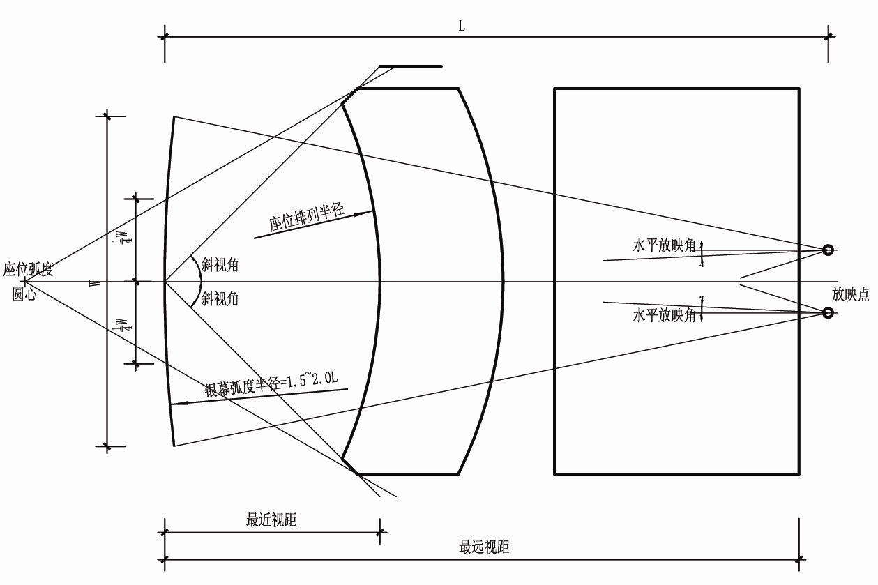

图 4.2.2-1观影厅工艺设计平面图

W—银幕最大画面宽度（m）； L—放映距离（m）；

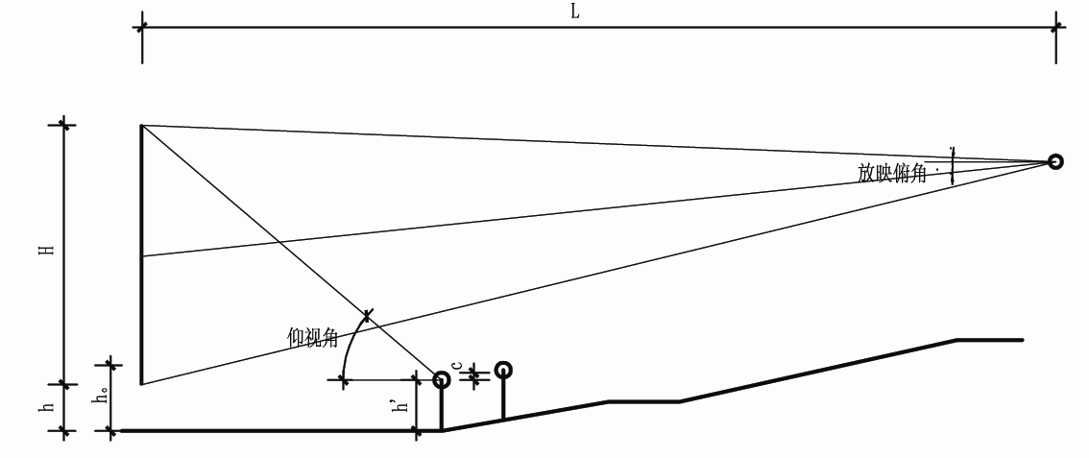

图 4.2.2-2观影厅工艺设计剖面图

H—银幕最大画面高度（m）； h—设计视点高度（m）；

h0—最高视点高度（m）； h’—观众眼睛离地高度(m)；

c—视线超高值(m)

4.2.3 观影厅的地面升高应满足无遮挡视线的要求，并可按式（4.2.3）计算（图4.2.3）。

Yn=Xn/Xo•（Yo-c） （4.2.3）

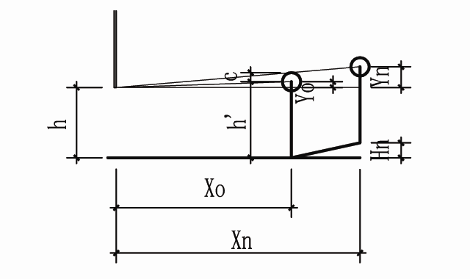

图4.2.3 地面升高的无遮挡视线设计

式中 *X0*—前一排观众眼睛到设计视点的水平距离（m）；

*Xn*—后一排观众眼睛到设计视点的水平距离（m）；

*Y0*—前一排观众眼睛到设计视点的垂直距离（m）；

*Yn*—后一排观众眼睛到设计视点的垂直距离（m）；

*c*—视线超高值，0.12m； *Hn*—地面升高值（m）。

4.2.4 数字电影银幕可分为宽银幕（画幅宽高比为2.39:1）和遮幅银幕（画幅宽高比为1.85:1）两种，配置时应符合下列规定：

1 采用“等高法”画幅制式配置时，宽银幕和遮幅银幕的银幕高度宜一致，左右宽度可根据画幅高宽比调整（图4.2.4-1）；

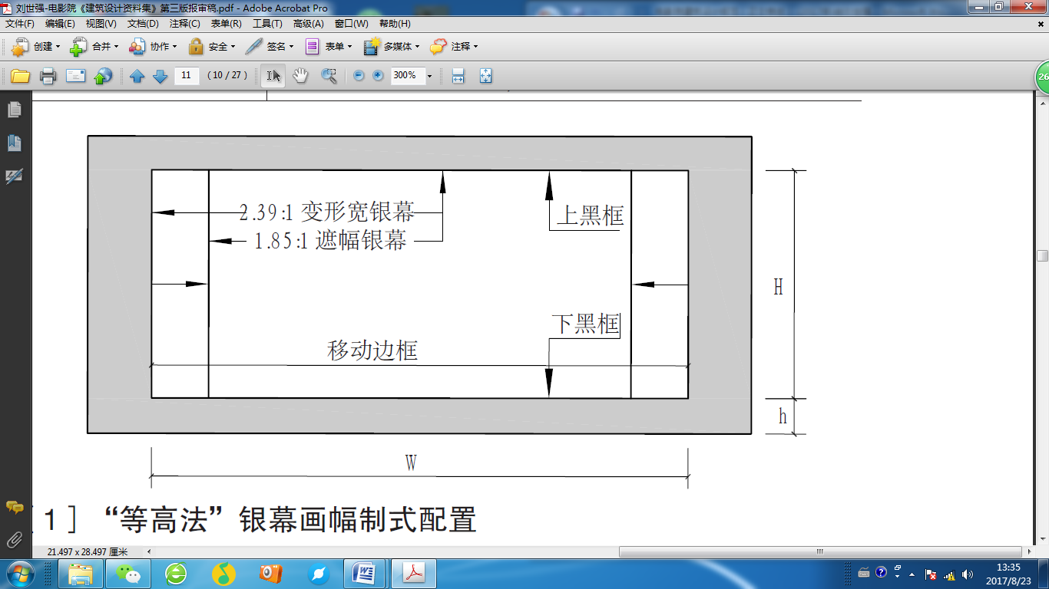

图4.2.4-1 “等高法”银幕画幅制式配置

2 采用“等宽法” 画幅制式配置时，宽银幕和遮幅银幕的银幕宽度宜一致，上下高度可根据画幅高宽比调整（图4.2.4-2）；

3 采用“等面积法” 画幅制式配置时，宽银幕和遮幅银幕的面积宜相等，高度可根据画幅高宽比调整（图4.2.4-3）。

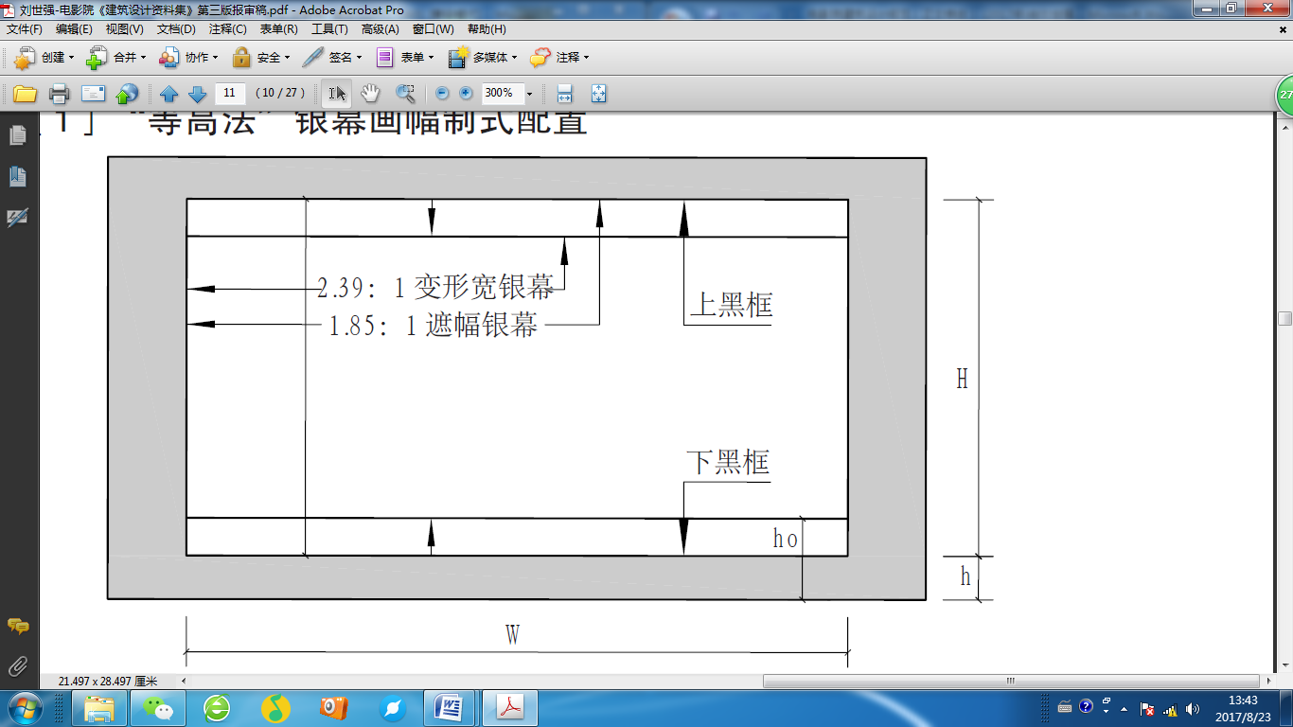

图4.2.4-2“等宽法” 银幕画幅制式配置

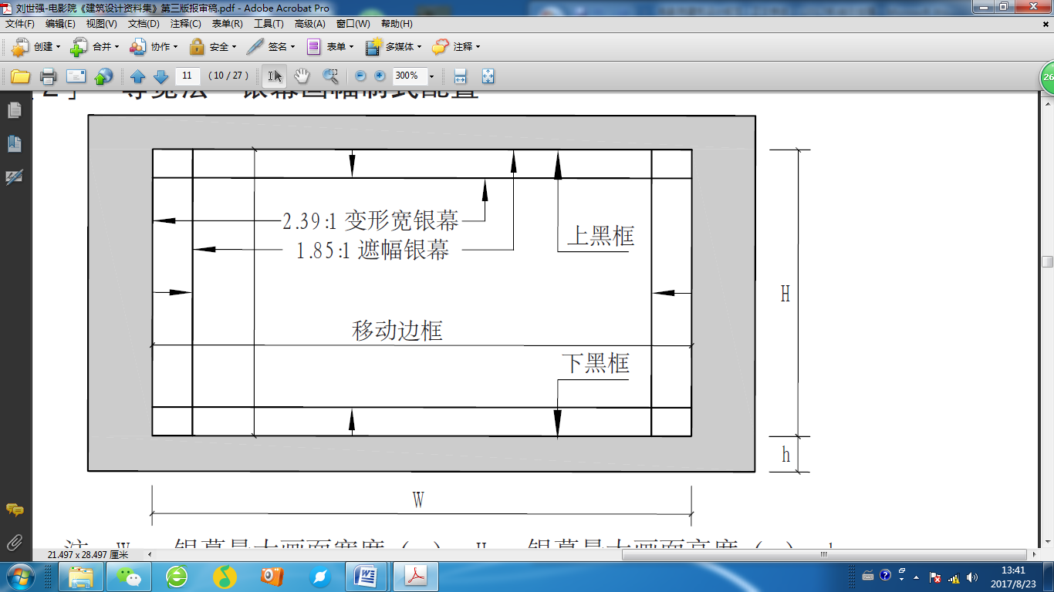

图4.2.4-3 “等面积法” 银幕画幅制式配置

4.2.5 银幕安装应符合下列规定：

1 银幕安装分为无框银幕和有框银幕二种形式；

1）无框银幕仅设有银幕架，其有效画面宽度宜小于观影厅宽度0.10～0.3；

2）有框银幕设有银幕架、幕轨与可调节画面的活动黑幕框，可设置保护幕，银幕有效画面宽度宜小于观影厅净宽度0.80～1.00m；

2 银幕应安装在坚固避震的银幕架上，银幕架内宜设置声道扬声器架和便于银幕安装与维护的马道；

3 银幕在水平方向宜呈弧面设置；

1）采用单机放映方式，曲率半径宜为放映距离L的1.20～1.50倍；

2）采用双机放映方式，曲率半径宜为放映距离L的1.50～2.00倍（图4.2.2-1）；

4 当放映距离和银幕宽度的比值大于或等于1.5，且银幕宽度不超过8时，银幕可设置为平面；

5 银幕至幕后墙面的最近距离宜由所选用扬声器深度确定，通常可设置为0.6；

6 银幕采用其他显示设施，应符合国家现行相关标准的规定。

4.2.6 不同等级电影院的观影厅宜安装软质座椅，座席尺寸与排距宜符合表4.2.6的规定。

表4.2.6 不同等级电影院的观众座席尺寸与排距

|  |  |  |  |
| --- | --- | --- | --- |
| 等级 | 特级 | 甲级 | 乙级 |
| 座椅 | 软椅 | | |
| 扶手中距（m） | ≥0.56 | | ≥0.55 |
| 净宽（m） | ≥0.48 | | ≥0.46 |
| 排距(短排法)（m） | ≥1.10 | ≥1. 00 | ≥0.95 |
| 排距(长排法)（m） | ≥1.15 | | ≥1.10 |

注：靠后墙设置座位时，最后一排排距为排距、椅背斜度的水平投影距离和声学装修层厚度三者之和；

4.2.7 观影厅内走道、座位排列和每排座位数应符合下列规定：

1 观影厅内走道的布局应与观众座位片区容量相适应，与疏散门联系顺畅，且其宽度应符合本标准第6.2.5条的规定；

2 两条横走道之间的座位排数不宜超过20排，靠后墙设置座位时，横走道与后墙之间的座位不宜超过10排；

3 纵走道之间的每排座位数不宜超过22个；前后排座椅的排距不小于1.10 m时，每排座位数不应超过44个；仅一侧有纵走道时，座位数应减少一半；

4 小厅座位可按直线排列，大、中厅座位可按直线与弧线两种方法单独或混合排列；

5 观影厅内座位楼地面宜采用台阶式楼地面，前后两排地坪高度相差不宜大于0.45m；

6 观影厅走道最大坡度不宜大于1:8。

1）当坡度为1:10～1:8时，应做防滑处理；

2）当坡度大于1:8时，应采用台阶式踏步；

3）走道踏步高度不宜大于0.16m且不应大于0.18m；

4） 供轮椅使用的坡道坡度不应大于1：12，还应符合现行国家标准《无障碍设计规范》GB50763中的有关规定。

4.2.8 当观影厅内有下列情况之一时，座位前沿或侧边应设置栏杆，栏杆应坚固，其顶部水平荷载应取1kN/m，并不应遮挡视线：

1 紧临横走道的座位地坪高于横走道0.15m时；

2 座位侧向紧邻有高差走道或台阶时；

3 边走道高于地平面，并临空时。

4.3 公共区域

4.3.1 公共区域宜由门厅、休息厅、售票处、小卖部、衣物寄存处或自助寄存柜、厕所等组成。

4.3.2 门厅、休息厅应符合下列规定：

1 门厅和休息厅内交通流线及服务分区应明确，门厅和休息厅内宜设置售票处、小卖部、衣物寄存处或自助寄存柜等；

2 门厅和休息厅合计使用面积指标，特、甲级电影院不应小于0.50㎡/座，乙级电影院不应小于0.30㎡/座。厅内人数计算按实际座位数的1.1倍计算；

3 电影院设有分层观影厅时，各层的休息厅面积宜根据分层观影厅的数量予以适当分配；

4 严寒及寒冷地区的电影院，门厅应设门斗。

4.3.3 售票处宜符合下列规定：

1 应具有人工售票、自助售票、网络售票取票及问讯等服务功能；

2 宜布置在门厅内，设柜台式售票服务台或独建在门厅入口处，也可设售票窗口向室外售票间；

3 售票服务台或售票处宜安装醒目的显示设施，可显示出节目单、厅号、映出时间表、价格表等；

4 售票处应预留电源、网络接口；

5 售票窗口的数量宜为每300座设1个，且不宜少于2个，相邻两个售票窗口的中心距离不应小于1.00m，售票柜台宽度不宜小于0.70m，售票间的建筑面积宜按每窗口1.50～2.00㎡计算；

6 朝向室外的售票窗口，其窗口上部应设置雨篷；

7 中型及其以上电影院售票处宜设有1m线标志和购票活动栏杆。

4.3.4 应设置小卖部，并应符合下列规定：

1 可根据观影厅的布置，就近分散设置，面积指标不应小于该区域观影厅0.04㎡/座，并宜设置适当的等候区域；

2 前后柜台进深不宜小于0. 70m，其间距不宜小于1.10m，每处长度不宜小于2.50m；

3 应预留电源、网络和给排水接口。

4.3.5 宜设置小件寄存柜或衣物存放处，衣物存放处面积指标宜为0.01~0.04㎡/座。

4.3.6 厕所的设置应符合现行行业标准《城市公共厕所设计标准》CJJ14中的有关规定。

4.3.7 中型及以上电影院宜设置入场通道，应符合下列规定：

1 入口处宜设检票、检票宽度不宜小于3m；

2 应设有醒目入场标示，其通道内宽度应满足防火规范疏散宽度要求，且不应小于2.20m，其附近宜根据规模和等级设置厕所或贵宾休息室，观影厅分层设置时，入场通道宜分层设置。

4.3.8 应设有标识系统，满足引导、管理等使用功能。

4.4 放映室

4.4.1 放映室可设置为无人值守或有人值守，应符合下列规定：

1 应设置放映、还音、配电、自动控制等设备或设施，有人值守放映室内宜设维修、休息处及专用厕所；

2 放映室楼面均布活荷载标准值不应小于3.0kN/㎡，当有较重设备时，应按实际荷载计算；

3 放映机背后墙上不宜开设窗户，当设有窗户时，应有遮光措施。

4.4.2 各观影厅的放映室宜集中设置。集中设置的放映室每层不宜多于两处，并应有走道相通，走道净宽不宜小于1.10m，放映室门和楼梯净宽不宜小于0.90m，转弯处空间不宜小于1.30m。

4.4.3 放映室应符合下列规定：

1 应满足放映设备安装、操作和使用功能要求；

2 当放映室后墙处无设备时，根据放映机长度确定，放映室的最小进深宜为2.20～3.40m；

3 当放映室为两侧放映时，根据放映机长度确定，放映室的最小进深宜为3.00～5.40m；

4 放映机后部距放映室后墙不宜小于1.10m；

5 放映机镜头距放映室前墙宜为0.20～0.40m；

6 单机放映时，放映室净宽不宜小于3.00m；

7 双机放映时，放映室净宽不宜小于4.40m；

8 放映室的净高不应小于2.20m，不宜小于2.60m。

4.4.4 放映机的布置应符合下列规定：

1 当采用一台放映机时，其轴线应与银幕画面的中轴线重合。

2 当采用两台放映机时，两台放映机的轴线应与银幕画面的中轴线对称，且两台放映机的轴线间的距离不宜大于1.40m，

3 三台放映机布置时，放映机轴线偏离银幕中心不宜大于1.50m。

4 当采用两台放映机垂直布置时，两台放映机的轴线均应与银幕画面的中轴线重合，且其中任意一台放映机的放映俯角均应满足4.2.2条中规定要求。

5 放映机操作一侧距侧墙或其他设备的净距离不宜小于1.20m。

6 放映机非操作一侧距侧墙或其他设备的净不宜小于1.00m。

4.4.5 放映窗口及观察窗口应符合下列规定：

1 放映窗及观察窗分别设置时，放映窗和观察窗宜呈喇叭口，喇叭口不应阻挡光束；

1）单机2D时，放映窗内口净尺寸应为0.25m×0.25m

2） 单机被动式3D（镜头前加偏光镜)时， 放映窗内口净尺寸宜为0.30m(宽)×0.50m(高);

3）并排双机3D时，放映窗内口净尺寸宜为0.60m(宽)×0.35m(高)；

4）上下叠放双机3D时，放映窗口净尺寸应根据双机镜头的高度进行设置；

5）观察窗内口净尺寸宜为0.30m（宽）×0.25m（高）；

6）观察窗口中心距放映窗口中心宜为750ｍｍ。

2 放映窗与观察窗可等高合并，合并后的放映窗口宜呈喇叭口，内口尺寸宜为0.70 m（宽）×0. 40 m（高），喇叭口不应阻挡光束。

3 放映窗应安装光学玻璃，观察窗宜安装普通玻璃；

4 放映窗距放映室地面高度条件。

1） 采用标准数字放映机座，垂直放映角为0º时，放映机镜头光轴距离放映室地面高度为1.25m；

2）采用非标准数字放映机座，垂直放映角为0º时，放映机镜头光轴距离地面高度可根据放映机座高度设置为0.60m～1.25m。

4.4.6 观影厅最后一排座位地坪前沿距离放映光束下缘的高度不宜小于1.90m，不应小于1.80m。

4.4.7 放映室支撑放映机的地面应具有一定的刚度，避免颤动影响放映画面的抖动，如采用架空架空地面也应有足够的刚度。

4.5 其他用房

4.5.1 其他用房包括营业用房、贵宾接待室、智能化系统用房、建筑设备用房和员工用房等，可根据电影院的性质、规模及实际需要确定。

4.5.2 甲级及以上电影院宜设置贵宾接待室，贵宾接待室应与观众用房分开，并宜有单独的出入口。

4.5.3 电影院可根据建筑等级和规模的需要设置智能化系统用房，包括公共设施监控室、消防控制室、集中放映控制室、设备机房、卫星接收室等；智能化系统用房可单独设置，也可合用设置。其中智能化网络设备机房及影院自动化管理（TMS）设备机房，其设计应符合国家标准《数据中心设计规范》GB50174中的C级要求，智能化网络设备机房面积不宜小于15 m2，影院自动化管理（TMS）设备机房面积不宜小于15m2。

4.5.4 建筑设备用房应根据需要设置，其位置应接近电力负荷中心，运行、管理、维修应安全、方便，同时应避免其噪声和振动对公共区域、入场通道和观影厅的干扰。

4.5.5 员工用房应按实际需要设置，其出入口应避免观众出入口分开设置。

4.5.6 中型及以上电影院宜设置3D电影眼镜室，并应设置消毒设备，其面积不宜小于10m2。

4.6室内装修

4.6.1 观影厅室内装修应符合下列要求：

1 应与土建各个专业以及建筑声学专业、电影放映工艺进行一体化设计。

2 不应遮挡消防设施标志、疏散指示标志及安全出口，并不应妨碍消防设施和疏散通道的正常使用。

3 改建、扩建的应保证建筑结构的安全性。

4 观影厅装修的龙骨必须与主体建筑结构连接牢固，吊顶与主体结构吊挂应有安全构造措施，顶部有空间网架或钢屋架的主体结构应设有钢结构转换层。容积较大、管线较多的观影厅吊顶内，应留有检修空间，并应根据需要设置检修马道和便于进入吊顶的出入口和通道，且应符合有关防火及安全要求。

5 当观众吊顶内管线较多且空间有限不能进入检修时，可采用便于拆卸的装配式吊顶板或在需要部位设置检修口；吊顶板与龙骨之间应连接牢靠。

6 墙面和顶棚上扬声器的固定应直接固定在墙体或顶部楼板，不应与装修龙骨连接。

7 银幕后扬声器应安放在固定于地面或墙面的银幕架相应位置，不应与装修龙骨连接。

4.6.2 观影厅材料选择应符合下列要求：

1 应满足建筑声学要求。

2 应采用防火、防污染、防潮、防水、防腐、防虫的装修材料和辅料。

3 所用材料和家具应符合现行国家标准[《民用建筑工程室内环境污染控制规范》](http://www.samsco.com.cn/info/98793.htm)GB50325中I类标准的有关规定。人造木板及饰面人造木板应达到E1级要求，粘贴塑料地板不应采用溶剂型胶粘剂，无机非金属装修材料应为A类。

4 材料应防止干扰光，应选用无反光饰面材料；银幕边框、银幕后墙及附近的侧墙和银幕前方的顶棚应采用无反光黑色或深色装修材料。

5 走道地面宜采用阻燃深色地毯，观众席地面应采用耐磨、耐清洗地面材料；

4.6.3 放映室的地面应采用防静电、防尘、耐磨、易清洁材料。墙面与顶棚应做吸声处理。

4.6.4 声闸的墙面与顶棚应做吸声处理。

4.6.5 公共区域及入场通道的墙面与顶棚应做吸声处理。

4.6.6 空调机房的墙面与顶棚应做隔声和吸声处理，设备基础应做浮筑基础。

**5 声学**

5.1 基本要求

5.1.1 声学设计应贯穿电影院设计的全过程。

5.1.2 观影厅的声学设计应保证观影厅内达到合适的混响时间、均匀的声场、足够的响度，满足扬声器对观众席的直达辐射声能，保持视听方向一致，真实还原影片声音重放效果，同时应避免回声、颤动回声、声聚焦和声染色等声学缺陷，并控制噪声的侵入。

5.1.3 观影厅内具有良好立体声效果的座席范围宜覆盖全部座席的2/3以上。

5.2 室内音质

5.2.1 观影厅合适混响时间选择，应根据观影厅的实际容积按下列公式计算或按照图5.2.1中确定：

500Hz时的上限公式为：T60≤0.07653V0.287353 (5.2.1-1)

500Hz时的下限公式为：T60≥0.032808V0.333333 (5.2.1-2)

式中：T60—观影厅混响时间（s）；

V—观影厅的实际容积（m3）。

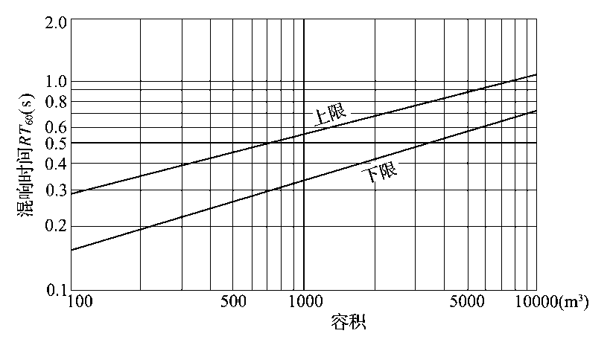

容积v（m3）

图5.2.1电影院观影厅合适混响时间（500Hz）的推荐范围与其容积的对应关系

5.2.2 不同等级电影院的观影厅混响时间的频率特性应符合表5.2.2的规定。

表5.2.2电影院观影厅混响时间的频率特性

|  |  |  |  |  |  |  |  |  |  |
| --- | --- | --- | --- | --- | --- | --- | --- | --- | --- |
| f（Hz） | | 63 | 125 | 250 | 500 | 1000 | 2000 | 4000 | 8000 |
| T/T | 甲级及以上 | 1.0-1.5 | 1.0-1.2 | 1.0-1.1 | 1.0 | 1.0 | 0.8-1.0 | 0.7-1.0 | 0.6-0.9 |
| 乙级 | - | 1.0-1.2 | 1.0-1.1 | 1.0 | 1.0 | 0.8-1.0 | 0.7-1.0 | - |

5.2.3 观影厅后墙应作防止回声的全频带强吸声处理。

5.2.4 观影厅银幕后墙应作中高频吸声处理。

5.2.5 观影厅侧墙应采取避免颤动回声的措施。

5.2.6 甲级及以上观影厅银幕后宜设置声障板。

5.3 噪声控制

5.3.1 电影院内各类噪声对环境的影响，应符合现行国家标准《社会生活环境噪声排放标准》GB 22337 的规定。

5.3.2 观影厅宜利用休息厅、门厅、入场通道等公共空间作为隔声降噪措施，观影厅出入口宜设置声闸。

5.3.3 当放映机及空调系统同时开启时，空场情况下观众席背景噪声不应超过NR噪声评价曲线（图5.3.3）对应的声压级（表5.3.3）。

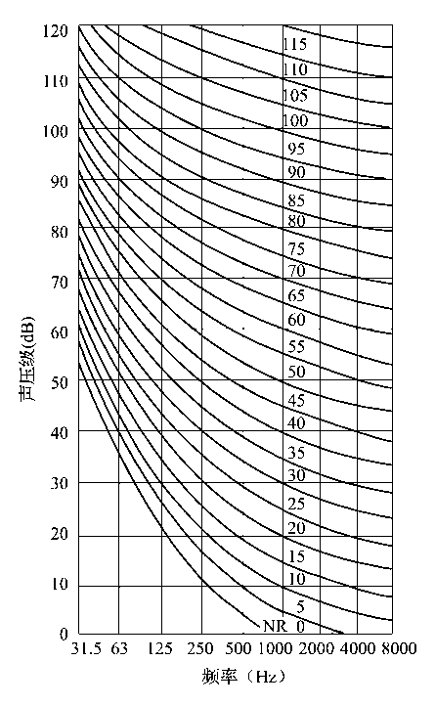

图5.3.3 NR噪声评价曲线

表5.3.3电影院观众席背景噪声的声压级

|  |  |  |  |
| --- | --- | --- | --- |
| 电影院等级 | 特级 | 甲级 | 乙级 |
| 观众席背景噪声（dB） | NR25 | NR30 | NR35 |

5.4 围护结构的隔声

5.4.1 电影院的场地宜选择在《声环境质量标准》GB3096 中规定的2类以上区域。

5.4.2 电影院内部宜合理布局建筑平面与剖面，减少噪声干扰，电梯竖井、新风机房、空调机房、泵房和冷却塔等有噪声源设备用房宜远离观影厅。

5.4.3 不同等级电影院的观影厅与周边房间之间的墙体隔声性能要求应符合表5.4.3的规定：

表5.4.3观影厅与周边房间之间的墙体隔声性能要求

|  |  |  |  |  |  |  |  |  |
| --- | --- | --- | --- | --- | --- | --- | --- | --- |
| 房间名称 | 空气声隔声单值评价量（dB）计权隔声量RW | | | | | | | |
| 观影厅 | | 走道 | | 放映室 | | 空调机房 | |
| 特、甲级 | 乙级 | 特、甲级 | 乙级 | 特、甲级 | 乙级 | 特、甲级 | 乙级 |
| 观影厅 | ≥65，  低频应≥55 | ≥60，低频应≥50 | ≥55 | ≥50 | ≥45 | ≥45 | ≥65，  低频应≥55 | ≥60，  低频应≥50 |

5.4.4 不同等级电影院的观影厅顶部楼板的的撞击声隔声性能要求应符合表5.4.4 的规定：

表5.4.6观影厅顶部楼板的的撞击声隔声性能要求

|  |  |  |  |  |
| --- | --- | --- | --- | --- |
| 楼板部位 | 撞击声隔声单值评价量（dB） | | | |
| 计权规范化撞击声压级Ln,w  （实验室测量） | | 计权标准化撞击声压级L′nT,w  （现场测量） | |
| 特、甲级 | 乙级 | 特、甲级 | 乙级 |
| 观影厅 | ＜45 | ＜50 | ≤45 | ≤50 |

5.4.5 在不同等级电影院观影厅的出入口处，宜设一道或两道隔声门，隔声门应有良好的机械性能，设置两道隔声门时，声闸内应做强吸声处理，单道隔声门的空气声隔声性能应符合表5.4.5的规定。

表5.4.5隔声门的空气声隔声性能要求

|  |  |  |
| --- | --- | --- |
| 隔声门 | 空气声隔声单值评价量+频谱修正量（dB） | |
| 计权隔声量RW+粉红噪声频谱修正量C | |
| 特、甲级 | 乙级 |
| 带声闸的隔声门 | ≥ 40 | ≥ 35 |
| 不带声闸的隔声门 | ≥ 45 | ≥ 45 |

5.4.6 观影厅与放映室之间隔声窗综合空气声隔声性能的计权隔声量 RW不宜小于 45 dB。

5.4.7 与观影厅无关的管道不应穿越观影厅的隔声墙和楼板。

5.4.8 设有空调系统或通风系统的观影厅，应采取防止厅与厅之间串音的措施。

5.5 扬声器布置

5.5.1 银幕后电影还音扬声器应采用高、低分频的扬声器系统。系统中高频扬声器应为恒定指向性号筒扬声器，其水平指向性不宜小于90°，垂直指向性不宜小于40°。

5.5.2 扬声器的安装高度与倾斜角应以其高频扬声器的声辐射中心与声辐射轴线定位，声辐射中心宜置于银幕下沿高度的1/2～2/3处，声辐射轴线宜指向最后一排观众席距地面1.10～1.15m处。

5.5.3 扬声器箱体及支架应安装牢固，避免产生共振噪声。

5.5.4 立体声主声道扬声器的布置应符合下列规定：

1 银幕后宜设置3组或5组扬声器，扬声器的声辐射中心高度应一致；

2 扬声器间距应相等，且有足够大的距离，两侧扬声器的边距不宜超过银幕边框。

5.5.5 立体环绕声扬声器的布置应符合下列规定：

1 扬声器应设置在观影厅的侧墙与后墙，可按两路（左、右）或四路（左、右、左后、右后）布置，配置数量宜根据扬声器的放声距离、功率要求与指向性来确定，配置后的扬声器应能进行合理的阻抗串并联分配；

2 除非多声道电影规定，观影厅前区第一台扬声器的水平位置不宜超过第一排坐席，前区扬声器与后区扬声器间的最大距离不应大于17m，扬声器间距应一致，并应配合声学装修设计；

3 扬声器的安装高度，可以扬声器声辐射中心距地面高度为基准，根据观影厅的宽度，由下式计算：

** (5.4.5)

式中 *H*—扬声器声辐射中心距地面高度（m）；

*W*—观影厅的宽度（m）。

4 侧墙扬声器的声辐射轴线宜垂直指向其对面侧边坐席1.10~1.15m处，后墙扬声器的声辐射轴线宜垂直指向观众席前排距地面1.10～1.15m处。

5.5.6 次低频声道扬声器的布置宜符合下列规定：

1 宜设置在银幕后中路主声道扬声器任意一侧地面上，并做减振处理；

2 配置数量可根据扬声器的放声距离、功率要求来确定；

3 多台扬声器宜集中放置在一处，充分利用扬声器的互耦效应。

5.5.7 观影厅的声压级的最大值与最小值之差不应大于6dB，最大值与平均值之差不应大于3 dB。

**6 防火与疏散**

6.1 防火

6.1.1 电影院建筑防火设计除应符合现行国家标准《建筑设计防火规范》GB 50016的有关规定。

**6.1.2 当电影院设置在其他民用建筑内时，应从属于该民用建筑的平面布置要求和安全疏散要求，电影院应划分为独立的防火分区。**

**6.1.3 观影厅内所用材料应符合下列规定：**

**1 观影厅内座席台阶结构应采用不燃材料；**

**2 顶棚、墙面装饰采用的龙骨材料均应为A级材料。**

3观影厅、声闸和疏散通道内的顶棚材料应采用A级装修材料。

**4 吊顶内吸声、隔声、隔热、保温材料与检修马道应采用A级材料。**

**5 银幕架、扬声器支架及声障板应采用不燃材料制作，银幕和所有幕帘材料不应低于B1级**。

6 其他装修材料应符合现行国家标准《建筑内部装修设计防火规范》GB 50222的相关规定。

**6.1.4** 放映室应采用耐火极限不低于1.50h的隔墙和楼板与其他部位分隔，顶棚装修材料的燃烧性能等级不应低于A级，墙面、地面材料不应低于B1级。

6.1.5 建筑面积大于50m2的观影厅应设置排烟设施。

6.1.6 电影院通风和空气调节系统的送、回风总管及穿越防火分区的送回风管道在防火墙处应设防火阀；风管、消声设备及保温材料应采用不燃材料。

6.1.7 放映室应设置火灾自动报警装置。

6.1.8 室内消火栓宜设在门厅、休息厅、观影厅主要出入口和楼梯间附近以及放映室入口处等明显位置。室内消火栓布置应保证每一个防火分区同层有两支水枪的充实水柱同时到达任何部位。

6.1.9 电影院建筑内设置自动喷水灭火系统时，应符合现行国家标准《自动喷水灭火系统设计规范》GB 50084中的有关规定。

6.1.10 电影院建筑内灭火器配置应符合现行国家标准《建筑灭火器配置设计规范》GB 50140的有关规定。

6.2 疏散

6.2.1 电影院建筑应合理组织交通路线，并应均匀布置安全出口、内部和外部的通道，分区应明确、路线应短捷合理，进出场人流应避免交叉和逆流。

6.2.2 观影厅和集中设置放映室的疏散门数量应经计算确定且不应少于2 个，观影厅每个疏散门的平均疏散人数不应超过200人，符合下列条件之一的可设置1 个疏散门:

|  |  |  |  |
| --- | --- | --- | --- |
| 设置条件 | 位于两个安全出口之间或袋形走道两侧的观影厅和集中设置放映室 | 位于走道尽端的观影厅和集中设置放映室 | |
| 建筑面积（m2） | ≤120 | ≤50 | ≤200 |
| 疏散门的净宽度（m） | ≥1.40 | ≥0.90 | ≥1.40 |
| 观影厅或放映室内任一点至疏散门的直线距离（m） | - | - | ≤15 |

6.2.3 观影厅疏散门应符合下列规定：

1 疏散门不应设置门槛，在紧靠门口内外各1.40m范围内不应设置踏步。

2 疏散门的净宽度应根据疏散人数按每100人的最小疏散净宽度不小于0.75m计算确定，且不应小于0.90m。

3 应采用向疏散方向开启的平开门或自动推闩式外开门，当人数不超过60人且每樘门的平均疏散人数不超过30人的观影厅，其疏散门的开启方向不限。

4 疏散门的隔声性能应能满足声学隔声要求。

6.2.4 位于单层或多层袋形走道两侧或尽端的观影厅内任一点至观影厅直通疏散走道的疏散门的直线距离不应大于22m；位于高层袋形走道两侧或尽端的观影厅内任一点至观影厅直通疏散走道的疏散门的直线距离不应大于20m；一、二级耐火极限等级电影院疏散门不少于2个的观影厅，其室内任一点至最近疏散门的直线距离不应大于20m；当观影厅设置自动喷水灭火系统时，室内任一点至最近安全出口的安全疏散距离可分别增加25%。

6.2.5 观影厅内走道宽度除应符合计算外，还应符合下列规定：

1 中间纵向走道净宽不应小于1.0 m，横向走道除排距尺寸以外的通行净宽不应小于1.0 m，边走道净宽不应小于0.8m；

2 当疏散走道有高差变化时宜做成坡道，当设置台阶时，应有明显标志、照明。

6.2.6 电影院建筑内疏散门和安全出口、疏散走道和疏散楼梯的净宽度不应小于表6.2.6的规定。

表6.2.6电影院建筑内楼梯间的疏散门、疏散外门、疏散走道和疏散楼梯的最小净宽度（m）

|  |  |  |  |  |
| --- | --- | --- | --- | --- |
| 建筑类别 | 楼梯间的首层疏散门、首层疏散外门 | 疏散走道 | | 疏散楼梯 |
| 单面布房 | 双面布房 |
| 单、多层 | 0.90 | 1.10 | | 1.10 |
| 高层 | 1.20 | 1. 30 | 1.40 | 1. 20 |

6.2.7 一、二级耐火极限等级电影院供观众疏散的所有内门、外门、疏散楼梯和疏散走道的各自总净宽度，应根据疏散人数按每100人的最小疏散净宽度不小于表6.2.7的规定计算确定。

表6.2.7电影院疏散人数每100人所需最小疏散净宽度（m/百人）

|  |  |  |  |
| --- | --- | --- | --- |
| 疏散部位 | 门和走道 | 平坡地面 | 0.65 |
| 阶梯地面 | 0.75 |
| 楼梯 | | 0.75 |

6.2.8 电影院疏散门、安全出口、疏散走道和疏散楼梯处均应设置消防应急照明和疏散指示标志，并应符合现行国家标准《消防安全标志》GB13495和《消防应急照明和疏散指示系统》GB 17945的有关规定。

**7 建筑设备**

7.1 给水排水

7.1.1 电影院应设置给水排水系统。

7.1.2 小卖部以及多种经营用房宜根据使用要求设置给水排水设施，公共厕所卫生器具应选择具有静音功能的洁具。

7.1.3 放映室的喷淋头不应设在放映机上方。

7.1.4 面积超过400m2且净高度超过10m的观影厅宜设置消防排水设施。

7.1.5 电影院用水定额、给水排水系统的选择，应符合现行国家标准《建筑给水排水设计规范》GB 50015中的有关规定。

7.2 供暖、通风和空气调节

7.2.1 特级、甲级电影院应设空气调节；乙级电影院宜设空气调节，无空气调节时应设机械通风。

7.2.2 电影院主要用房空调供暖的室内设计参数应符合下列规定：

1 供暖地区冬季室内设计参数应符合表7.2.2-1的规定。

表7.2.2-1 供暖室内设计参数

|  |  |  |  |
| --- | --- | --- | --- |
| 房间名称 | 室内设计温度（℃） | 房间名称 | 室内设计温度（℃） |
| 门厅 | 14～18 | 放映室 | 16～20 |
| 休息厅 | 16～20 | 观影厅 | 16～20 |

2 观影厅和放映室空气调节室内设计参数应符合表7.2.2-2的规定。

表7.2.2-2 空气调节室内设计参数

|  |  |  |  |  |
| --- | --- | --- | --- | --- |
| 房间名称 | 观影厅 | | 放映室 | |
| 项目 | 夏季 | 冬季 | 夏季 | 冬季 |
| 干球温度(℃) | 24～28 | 16～20 | 24～28 | 18～20 |
| 相对湿度(%) | 55～70 | ≥30 | 55～70 | ≥30 |
| 工作区平均风速(m/s) | 0.30～0.50 | 0.20～0.30 | 0.30～0.50 | 0.20～0.30 |

注：夏季采用天然冷源降温时，室内设计温度应低于30℃。

7.2.3 不同等级电影院的观影厅最小新风量应符合表7.2.3的规定：

表7.2.3 电影院的观影厅最小新风量

|  |  |  |  |
| --- | --- | --- | --- |
| 电影院等级 | 特级 | 甲级 | 乙级 |
| 新风量［m3/（人·h））］ | ≥25 | ≥20 | ≥18 |

7.2.4 观影厅内人体散热、散湿量宜按表7.2.4的规定数据选用。

表7.2.4 观影厅人体散热、散湿量

|  |  |  |  |  |  |  |  |  |  |  |
| --- | --- | --- | --- | --- | --- | --- | --- | --- | --- | --- |
| 温度（℃） | 14 | 15 | 16 | 17 | 18 | 26 | 27 | 28 | 29 | 30 |
| 显热（W/人） | 96 | 92 | 88 | 83 | 80 | 56 | 52 | 48 | 43 | 38 |
| 潜热（W/人） | 15 | 15 | 15 | 18 | 20 | 40 | 44 | 48 | 53 | 58 |
| 全热（W/人） | 111 | 107 | 103 | 101 | 100 | 96 | 96 | 96 | 96 | 96 |
| 散湿［g/（h·人）］ | 23 | 23 | 23 | 27 | 29 | 61 | 67 | 73 | 80 | 86 |

7.2.5 放映室的机械通风或空气调节、供暖应符合下列规定：

1 凡观影厅设空气调节的电影院，其放映室亦宜设空气调节，其风口应避开放映光；

2 放映室的空调系统不应回风；

3 机械通风或空气调节均应保持负压，其排风换气次数不应小于15次/h；

4 放映机的排风量可采用表7.2.5的数值：

表7.2.5电影放映机的排风量

|  |  |  |  |  |  |
| --- | --- | --- | --- | --- | --- |
| 氙灯功率 | 2kW氙灯 | 3kW氙灯 | 4kW氙灯 | 6kW氙灯 | 7kW氙灯 |
| 排风量  ［（m3/台·h）］ | 500 | 600 | 800 | 900 | 1000 |

5 供暖散热器应远离放映机口部。

7.2.6 通风和空气调节系统应按具体条件确定，并应符合下列规定：   
 1 单风机空气调节系统应考虑排风出路。不同季节进排风口气流方向需转换时，应考虑足够的进风面积。排风口位置的设置不应影响周围环境；  
 2 空气调节系统设计应考虑过渡季节不进行热湿处理，仅作机械通风系统使用时的需要；  
 3 在多厅电影院中，各观影厅的空调系统宜独立设置；

4 观影厅应进行气流组织设计，布置风口时，应避免气流短路或形成死角，宜避开放映光；

5 采用自然通风时，应以热压进行自然通风计算，计算时不考虑风压作用。

7.2.7 通风和空气调节系统应符合下列安全、卫生要求：

1 制冷系统不应采用氨作制冷剂；

2 地下风道应采取防潮、防尘的技术措施，地下水位高的地区不宜采用地下风道；

3 观众用厕所应设机械通风。

7.2.8 通风和空调系统应采取有效的消声降噪、减振、隔振措施，噪声控制应符合下列要求:

1 应选用高效率、低噪声的空调设备及风机；

2 风机或空调箱等设备应采取有效的减振、隔振措施；

3 通风或空气调节系统应采取消声减噪措施，应使通过风口传入观影厅的噪声比厅内容许噪声低5dB；

**4** 通风、空气调节和冷冻机房与观影厅紧邻时应采取隔声减振措施，其隔声及减振能力应使传到观影厅的噪声比厅内允许噪声低5dB。

7.2.9 通风与空调管线路由应避免走在观影厅银幕上方，影响银幕高度设置。

7.3 电气

7.3.1 电影院用电负荷等级和供电系统电压偏移应符合下列规定：

1 特级电影院应根据具体情况确定，甲级电影院（不包括空气调节设备用电）、乙级特大型电影院的消防用电，应急照明及疏散指示标志等的用电负荷应为二级负荷，其余均应为三级负荷；

2 应急照明及疏散指示标志可采用连续供电时间不少于30min的蓄电池作备用电源；

3 甲级及以上电影院供电系统，其照明和电力的电压偏差均应为±5%。

7.3.2 观影厅配电箱设置应符合下列规定：

1 应单独设置在放映室内，其用电主要由放映工艺设备及普通照明设施组成；

2 放映工艺设备包括：放映机（含播放服务器）、还音设备、抽风散热装置、银幕控制系统、观影厅监控设施等；

3 普通照明设施包括：场灯照明与插座、台阶灯或座位排号灯、银幕后照明、放映口壁灯、放映室插座等组成；

4 对于有特殊要求的观影厅可分别设置放映工艺配电箱和照明配电箱；

5 采用影院自动化管理系统的电影院，宜将观影厅网控终端与配电箱设计为一体，实现电影自动放映。

7.3.3 电影院公共区域配电箱宜分区设置。

7.3.4电影院建筑照明应符合下列规定：

1 照度应符合现行国家标准《建筑照明设计标准》GB 50034的规定；

2 观影厅照明宜使用智能控制，采用分路开关或平滑调光达到渐明渐暗的要求，控制开关宜两地设置，一处设置在放映室观察窗口附近，另一处设置在影厅入口附近；

3 观影厅应设踏步灯或座位排号灯，其供电电压应不大于36V的安全电压；

4 应急照明及疏散指示标志的设置应符合现行国家标准《建筑设计防火规范》GB50016的规定；

5 观影厅及放映室等处墙面及吊顶内的照明线路应穿金属管或金属线槽敷设。

7.3.5 观影厅、放映室的电源线应单独敷设，信号线宜分类敷设。

7.3.6 配电箱接地装置的接地电阻值不应大于4Ω，放映室还音设备应使用专用接地线接在配电室的等电位端子箱上，接地电阻不应大于1Ω。

7.3.7 观影厅的照明、配电线缆应采用阻燃低烟无卤交联聚乙烯绝缘电力电缆、电线或无烟无卤电力电缆、电线。消防配电线缆应符合现行国家标准《建筑设计防火规范》GB50016的规定。

7.3.8 电影院防雷设计应符合现行国家标准《建筑物防雷设计规范》GB 50057中的有关规定。

## 7.4 建筑智能化

7.4.1 电影院建筑智能化系统设计应满足电影放映与管理的信息化应用需求，其配置应符合现行国家标准《智能建筑设计标准》GB 50314中的有关规定，并根据电影院所在地区、电影院规模和等级以及管理方式等因素综合确定。

7.4.2 电影院宜设置影院自动化管理系统，该系统为建筑智能化系统的重要组成部分，宜符合下列规定：

1 系统平台宜包括：中央管理操作运行系统、影片节目存储系统、卫星与网络信息（包括广播、电视、广告信息等）接入系统、所有观影厅网控终端系统设备和实时监控检测系统，实现对放映设备、放映内容（影片及广告与预告片等映前节目）、放映授权（密钥文件）、放映计划、设备状态、放映日志和观影厅内的温湿度与空气质量等的集中管理与控制；

2 宜根据电影放映的功能要求、电影院的规模等级、使用需求、安全保密等集约化规划原则，兼顾路由便捷、维护方便，进行系统规划、设备配置和缆线设计；

3 宜采用智能管理的架构形式，网络化融合方式，实现无人值守、集中控制，分厅运行功能；

4 实时监控检测系统宜包括各个观影厅内节目图像与声音，厅内的检测与控制等，宜由系统平台实现远程监测、控制和管理。

7.4.3 电影院建筑智能化系统可设置在智能化网络设备机房及影院自动化管理（TMS）设备机房，宜选择非放映人员流动较少处，可根据需求和管理方式决定是否合并。

7.4.4电影院宜设置信息化应用系统，包括票务管理、门户网站、物业管理、自助寄存等系统，系统配置处应符合现行国家标准《智能建筑设计标准》GB 50314中的有关规定，还应符合下列规定：

1 票务管理系统应配置观众查询和售票终端，并具有提供按票价区、分区和指定座位查询座位信息的功能；系统可通过互联网进行实时的售票信息交换和提供异地售票功能，并应符合《电影院票务管理系统技术要求和测量方法》GY/T276和《电影院计算机票务管理系统软件技术规范》GY/T 207中的有关规定；

2 门户网站系统宜能通过互联网建立对外发布各种信息，并宜留有与办公自动化应用软件的数据接口，方便访问其他的系统；

3 在门厅和休息厅处宜配置自动寄存系统，自动对柜门进行管理；  
 4 特级或大型电影院的物业管理宜设置客流分析系统。

7.4.5 电影院应配置信息设施系统，其包括信息接入系统、布线系统、移动通信室内覆盖系统、卫星通信系统、有线电话交换系统、无线对讲系统、信息网络系统、有线电视系统、公共广播系统、信息导引及发布系统、时钟系统等，系统设置应符合现行国家标准《智能建筑设计标准》GB 50314中的有关规定，还应符合下列规定：

1 综合布线系统应预留足够的光纤信道。其信息点应在售票处、入场口、观影厅、放映室等处配置信息端口。在放映室内宜设置专用网络交换信息点；

2 卫星通信系统应按电影节目接收和电影院增值服务业务（体育赛事、音乐会等影院直播转播）需求进行配置。应满足语音、数据、图像及多媒体等信息的传输要求；

3 信息网络系统宜采用有线和无线相结合的方式；在门厅、休息厅等公共区域，宜采取无线局域网络的方式；

4 信息导引及发布系统应实现放映信息发布、电影宣传、观众疏导、广告发布等业务功能和内部交通导航的功能，系统宜接入影院自动化系统平台；

5 宜配置时钟系统，宜以母钟为基准信号，宜在门厅、休息厅、放映室、数据机房等处配置数字显示子钟。

7.4.6 电影院宜配置建筑设备管理系统，其包括建筑设备监控系统、建筑能效监管系统，以及需纳入管理的其他业务设施等系统。建筑设备管理系统的监控和管理内容应符合《智能建筑设计标准》GB/T50314，《建筑设备监控系统工程技术规范》JGJ/T 334 和《绿色建筑评价标准》GB/T 50378 中的有关规定，还应符合下列规定：

1 应满足门厅、休息厅、入场通道和观影厅室内空气质量、温湿度、新风量等环境参数的监控要求；

2 应满足门厅、休息厅、观影厅和室外灯光照明的管理要求。

7.4.7 电影院应设置安全技术防范系统，宜包括安防综合管理（平台）、入侵报警系统、视频安防监控系统、出入口控制系统、电子巡查系统等。其设置应符合《智能建筑设计标准》GB/T50314的有关规定，还应符合下列规定：

1 智能化网络设备机房及影院自动化管理（TMS）设备机房、财务室和重要库房等处宜设置入侵报警系统装置；

2 视频安防监控系统应在门厅、休息厅、入场通道、观影厅、智能化网络设备机房及影院自动化管理（TMS）设备机房内部外部、办公室、财务室、停车场等重要部位，以及售票处、小卖部、自助售票处等经营部位设置摄像机，进行实时视频探测、视频监视、图像显示、记录与回放。

3 在检票入场口和办公室等处，宜配置与智能卡系统兼容的出入口控制系统。

7.4.8 特级或超大型电影院宜设置应急响应系统。

7.4.9 公共区域宜设移动通信室内覆盖系统和无线局域网络（WIFI）。

**8 巨幕影厅**

8.1 观影厅

8.1.1 根据电影院规模、厅数、经营方式、地理位置等因素，合理配置巨幕观影厅。

8.1.2 观影厅的银幕有效画面尺寸应符合下列规定：

1 有效画面宽度W(弦长)不应小于20m；

2 有效画面高度H不宜小于11m；

3 画幅宽高比为1.85：1。

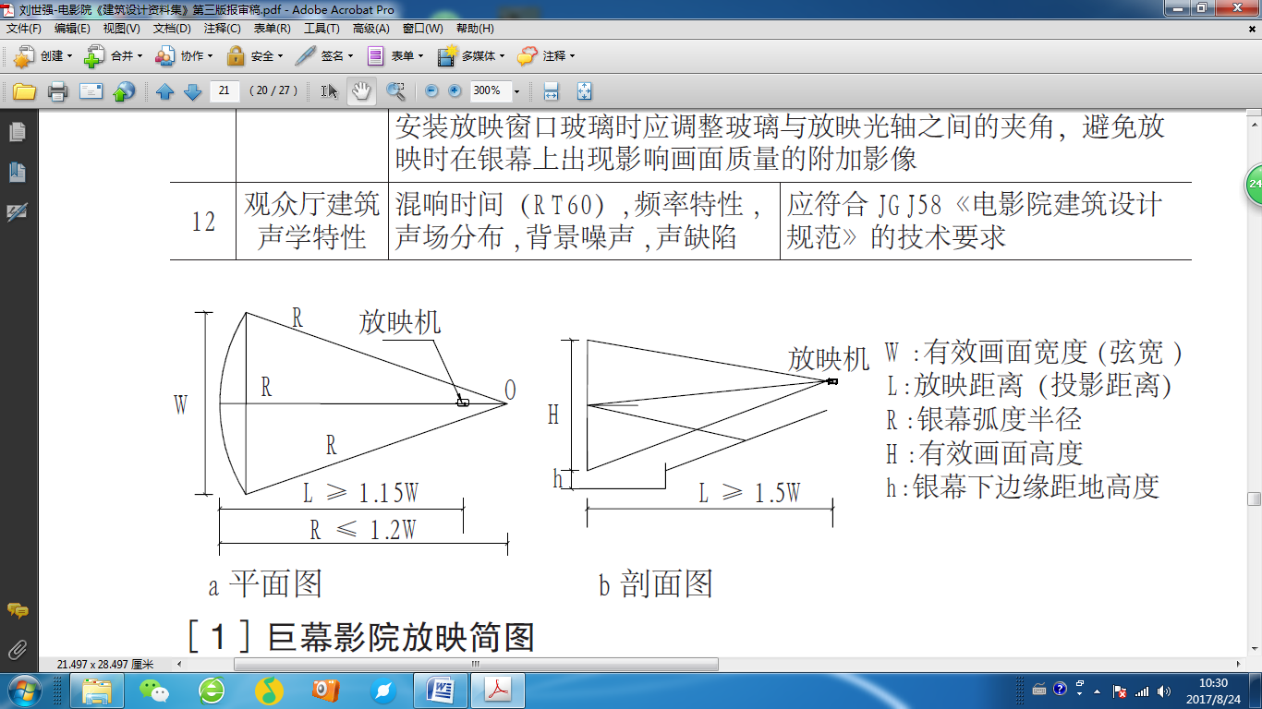

8.1.3 观影厅的银幕安装应符合下列规定：

1 宜垂直安装,在水平方向应采用弧面安装；

2 其弧面半径R应根据银幕增益系数、有效散射角和放映距离确定，宜为放映距离的1.2倍。

3 银幕的下视点高度不应大于0.50 m。

4 银幕至幕后墙面的最近距离宜由所选用扬声器深度确定，不宜小于；

5 其他规定详见本标准第4.2.5条款

8.1.4 巨幕观影厅的平面剖面应符合下列规定：

1 观影厅净宽不宜小于21m；

2 观影厅净长不宜小于29m；

3 观影厅净高不宜小于13m；

4 观影厅净长：净宽：净高的体型比例宜为(1.28~1.38):1:0.56；

5 观影厅平面净面积宜不小于600m²；

6 观影厅总座位数宜400～600个；

7 观影厅最大斜视角宜不大于35°；

8 观影厅座席曲率半径为1.0~1.2L。

8.1.5 观影厅座椅应符合下列规定：

1 应采用软椅，其吸声性能宜接近于人体；

2 表面应采用深色面料，避免产生银幕干扰光；

3 两扶手中距宽度宜≥0.58m；

4 扶手间净宽宜≥0.48m。

8.1.6 观众席最小座椅排距应≥1.15m；

8.1.7 观众视距应符合下列规定：

1 最近视距不宜小于0.5W；

2 最远视距不宜大于1.3W。

8.1.8 首排座位观众的垂直最大仰视角不应大于46°。

8.1.9 观影厅室内装修和建筑声学特性应符合本标准的有关规定。

8.2 放 映

8.2.1 放映光轴偏角应符合下列规定：

1、水平放映偏角宜≤3°；

2、垂直放映偏角应≤10°，宜≤6°。

8.2.2 放映物镜至银幕中心的放映距离L应大于1.15W。

8.2.3 放映机安装应符合下列规定：

1 位置应使产生的银幕上的图像几何畸变尽量最小；

2 采用双机放映时，应使银幕上的两幅独立图像重合度尽量最大；

3 放映主光轴投射到银幕后，宜能反射到观众座席中心区域。

8.2.4 放映窗口应符合下列规定：

1、玻璃应使用高透光率的光学玻璃；

2、尺寸应以恰能使最大的放映画面形成的光斑通过窗口而不遮挡为宜；

3、外开口的下边缘距离放映厅最后排座椅所在地面的高度应不小于2.0 m；

4、安装放映窗口玻璃时应调整玻璃与放映光轴之间的夹角，避免放映时在银幕上出现影响画面质量的附加影像。

8.3 结 构

8.3.1 结构选型应符合下列规定：

1 在地震低烈度区（设防烈度7度以下），结构体系可采用框架结构；

2 在地震高烈度区（设防烈度7度及以上）结构体系宜采用框架-剪力墙体系。

8.3.2 顶盖结构应符合下列规定：

1 为大跨度结构，顶盖结构荷载应考虑隔声和吊挂灯光设备、风管、吸隔声装修等荷载；

2 宜采用钢屋架、钢网架、钢桁架或预应力混凝土梁板结构；

3 当屋盖为屋顶时，宜采用钢网架结构。

8.3.3 银幕架支撑体系设计与安装除保证银幕架本身的承载能力和正常使用要求外，应保证其与主体结构连接可靠，还应考虑其荷载对主体结构本身的影响。

8.3.4 荷载应符合下列规定：

1 观影厅及放映室的楼(地)面均布活荷载标准值应符合现行国家标准《建筑结构荷载规范》GB50009的有关规定；

2 观影厅上空吊挂荷载，应根据下列荷载确定：

1）顶棚扬声器设备荷载；

2）灯光设备及电缆荷载；

3）隔声及吸声层吊顶荷载：；

4）风管、风筒、消声静压箱、消声器、风机的荷载：；

5）消防水管的荷载：；

6）未预见荷载；

3 观影厅墙体、固定墙面上扬声器及声学装修的荷载应根据声学和电影放映工艺专业要求确定。

本规范用词说明

1 为便于在执行本标准条文时区别对待，对要求严格程度不同的用词说明如下：

1）表示很严格，非这样做不可的：

正面词采用“必须”，反面词采用“严禁”；

2）表示严格，在正常情况均应这样做的：

正面词采用“应”，反面词采用“不应”或“不得”；

3）表示允许稍有选择，在条件许可时，首先应这样做的：

正面词采用“宜”，反面词采用“不宜”；

表示有选择，在一定条件下可以这样做的，采用“可”。

2 条文中指定按其他有关标准执行时的写法为：“应符合……的规定”或“应按……执行”。

引用标准名录

1. 《声环境质量标准》GB3096
2. 《消防安全标志第1部分:标志》GB13495.1
3. 《消防应急照明和疏散指示系统》GB17945
4. 《电影院星级的划分与评定》GB/T21048
5. 《社会生活环境噪声排放标准》GB22337
6. 《建筑给水排水设计规范》GB50015
7. 《建筑设计防火规范》GB50016
8. 《建筑抗震鉴定标准》GB50023
9. 《建筑照明设计标准》GB50034
10. 《建筑物防雷设计规范》GB50057
11. 《自动喷水灭火系统设计规范》GB50084
12. 《建筑隔声评价标准》GB/T50121
13. 《建筑灭火器配置设计规范》GB50140
14. 《数据中心设计规范》GB50174
15. 《公共建筑节能设计标准》GB50189
16. 《建筑内部装修设计防火规范》GB50222
17. 《智能建筑设计标准》GB50314
18. [《民用建筑工程室内环境污染控制规范》](http://www.samsco.com.cn/info/98793.htm)GB50325
19. 《民用建筑设计通则》GB50352
20. 《绿色建筑评价标准》GB/T50378
21. 《无障碍设计规范》GB50763
22. 《公共建筑标识系统技术规范》GB51223
23. 《数字电影巨幕影院技术规范和测量方法》GD/J040
24. 《数字立体声电影院的技术标准》GY/T183
25. 《电影院计算机票务管理系统软件技术规范》GY/T207
26. 《电影院票务管理系统技术要求和测量方法》GY/T276
27. 《建筑设备监控系统工程技术规范》JGJ/T334
28. 《城市公共厕所设计标准》CJJ14

**中华人民共和国行业标准**

**电影院建筑设计标准**

JGJ 58—2018

**条 文 说 明**

修订说明

《电影院建筑设计标准》JGJ58-2018经住房和城乡建设部2018年 月 日以 第XX号公告批准、发布。

本标准修订过程中，编制组进行了充分的调查研究，总结了我国工程建设电影院建筑设计领域的实践经验，同时参考了国外先进技术法规、技术标准。

另外、我国电影院已经完成了从35mm胶片电影放映到数字电影放映的整体转换，此前，JGJ 58-2008《电影院建筑设计规范》（下简称“原规范”）是基于35mm的变形宽银幕、遮幅宽银幕及普通银幕三种画幅制式电影的新建、扩建、改建电影院的需求编制，鉴于原规范中许多条款已经不能适应数字电影放映的技术要求，在保留并修改原规范中的部分条款的同时，重新编写满足数字电影放映的相关内容。

为便于广大设计、施工、科研、学校等单位的有关人员在使用本标准时能正确地理解和执行条文规定，《电影院建筑设计标准》编制组按章、节、条顺序编制了本标准的条文说明，对条文规定的目的、依据以及执行中须注意的有关事项进行了说明，但是条文说明不具备与标准正文同等的法律效力，仅供使用者作为理解和把握标准规定的参考。在使用中，如发现本条文说明有欠妥之处，请将意见函寄至主编单位中广电广播电影电视设计研究院（北京市西城区南礼士路13号，邮编：100045）。

目 次

1 总 则 3

2 术 语 5

3 基地和总平面 6

3.1 基地 6

3.2 总平面 7

4 建筑 10

4.1 一般规定 10

4.2 观影厅 13

4.3 公共区域 20

4.4 放映室 22

4.5 其它用房 24

4.6 室内装修 25

5 声学 27

5.1 基本要求 27

5.2 室内音质 27

5.3 噪声控制 29

5.4 围护结构的隔声 30

5.5 扬声器布置 32

6 防火与疏散 36

6.1 防火 36

6.2 疏 散 37

7 建筑设备 40

7.1 给水排水 40

7.2 供暖、通风和空气调节 40

7.3 电气 43

7.4 建筑智能化 44

8 巨幕影厅 46

8.1 观影厅 46

8.2 放 映 48

8.3 结 构 48

1 总 则

1.0.1 电影院是电影放映的重要场所，是电影产业中的重要环节。电影产业是指以电影制作为核心通过电影的生产、发行和放映以及电影音像产品，电影衍生品，电影院和放映场所的建设等相关产业经济形态的统称。随着我国电影产业的持续发展和《中华人民共和国电影产业促进法》颁布，电影产业发展纳入国民经济和社会发展规划，县级以上地方人民政府根据当地实际情况将电影产业发展纳入本级国民经济和社会发展规划。

近年来，在产业化、数字化战略的指引下，我国电影产业实现了跨越式和可持续发展，我国电影产业全面实现了胶片电影向数字电影的整体转换，进入了电影全数字时代，并加速向信息化网络化和智能化发展升级。特别是，随着4K、3D、巨幕、高帧率（HFR）、高动态范围（HDR）、大色域、激光放映、沉浸式声音、LED显示等新型视听技术以及云计算、云储存、大数据、物联网、移动互联网等新一代技术在电影产业的应用愈加广泛和不断深入，将显著提升电影的视听质量、观影体验和运营服务管理水平，并加速推动电影产业由传统产业向高新技术产业转型升级。

随着电影技术的日益进步，电影工艺设计在电影院设计中的作用更显突出，强调了“电影工艺”的基本要求。电影工艺即电影院建筑工艺，是指电影院观影厅和放映室等功能的技术要求。电影工艺设计专业是电影院建筑设计和电影技术之间交流和沟通的桥梁，建筑设计和工艺设计必须紧密配合，才能设计出合格的电影院来。过去电影院设计中出现一些失误，大都是没有电影工艺设计配合所致。所以本条目强调了电影工艺设计的重要性。

本条强调了建筑的绿色、节能、环保的设计原则，绿色电影院建筑指在电影院建筑的全寿命周期内，最大限度地节约资源，包括节能、节地、节水、节材等，保护环境和减少污染，为人们提供健康、舒适和高效的使用空间，使其成为与自然和谐共生的电影院建筑物。绿色电影院建筑技术注重低耗、高效、经济、环保、集成与优化，是人与自然、现在与未来之间的利益共享，是可持续发展的建设手段。

另外，影响电影放映的因素很多，画面质量如有画面分辨率、银幕亮度、亮度均匀度、亮度对比度、画面影调、色彩还原、画面几何失真、帧速率、解压缩质量等等，还有声音质量，这些因素主要与放映和还音设备有关，不属于建筑设计质量范畴。

1.0.2 本条规定了本标准的适用范围。

随着数字技术的不断发展，不仅有多种新形式的数字电影，例如：多种形式的多声道电影、4D电影等，还会有不同体量、不同用途的观影厅，例如：大体量、大银幕的巨幕影厅，小体量、小银幕的VIP厅或点播影厅，多功能厅堂等，这些电影院的共同特点为：安装有固定数字放映设备，有相同的基本放映工艺要求，除部分点播影厅外，银幕画幅制式也相同，均可在满足其特殊要求的同时，按照本标准相关规定执行。对于35mm胶片电影，除仍执行原规范外，部分要求可参考本标准中的相关规定。

点播影院，国家新闻出版广电总局第14号文件《点播影院、点播院线管理规定》于2018年3月30日起正式实施，标志着中国的点播影院行业正式迈入了正规化的进程。并对点播影院规模做出的限制。要求点播影院“单厅银幕宽度不超过6米、观众座位数不超过20个”。

综上所述，现阶段视频网站、点播影院等新媒介对影院观影人次的影响应当是偏向正面的，甚至有助于共同烘托、营造一个氛围浓郁的观影环境。但对电影院来说，不能对这些新兴的观影渠道掉以轻心，必须通过不断强化自身观影质量、新鲜片源、放映技术、社交平台、增值服务的优势，稳固电影第一发行放映的地位。

1.0.3 建设一个电影院投资较高，由于观影厅空间比较高大，在闲置时可以做其他非放映的使用功能，例如可作为电视转播，会议与集会、小型演出、电子游戏大赛及流行音乐会等使用功能，特别是提高大型观影厅或巨幕影厅的使用率，实现社会效益与经济效益相统一。在设计时要充分考虑观影厅是否有多功能需求，如有，应考虑建筑设计的灯光、用电、网络和结构荷载预留预埋等设施。

1.0.4 强调了视听环境体验和工作环境的重要性。

1.0.5 强调了电影产业的可持续发展。可持续发展原则：是指既满足当代电影技术的需求，又要满足未来电影技术发展的需求。

电影产业随着社会、经济的发展不断进步，电影院设计时，应考虑为电影产业发展带来的变化预留发展空间。电影放映工艺设计在电影院设计中的作用重大，在设计时应予以重视，做到与建筑设计的紧密结合。

1.0.6 电影院建筑设计涉及建筑、结构、节能、声学、给水排水、暖通、电气、防火、智能化、电影放映工艺等各专业，各专业已有标准规定的除必要的予以重申外，其他不再重复。

2 术 语

3 基地和总平面

3.1 基地

3.1.1 电影院建筑是文化观演建筑类型的重要组成部分，特别是特、甲级大、中型电影院，对当地的文化建设起着重要作用，往往成为当地的重点文化设施，应设置在相适应的城市主要地段，目前是多厅影院发展的转折时期，国家鼓励电影院多种投资渠道和多种经营。电影院建筑建设有独建或合建两种方式，两种方式均存在选址问题，

电影院选址首先要进行人口密度趋势预测和市场容量的分析，特别是交通、人口密度、地段、多种经营状况等都对电影院经济产生极大影响，所以本条重点强调要符合当地规划、文化设施布点要求，同时要兼顾经济效益和社会效益。

3.1.2 本条规定独建或合建电影院基地选择设计的技术要点

电影院的基地选择是指独立建造的电影院或建有电影院的综合建筑的基地选择。

1 选址资源共用条件：大型及以上电影院对于公共服务和基础设施要求较多，单独建设成本高，尽量选择人员密集地区，充分利用附近的公共资源较为经济合理；公共资源主要包括商业、餐饮、城市轨道交通出入口、停车场（库）等公共设施。

2 选址交通、环保和声环境条件：电影院便利的交通条件是电影院聚人气、提高票房的重要因素；

另外、电影院的基地选择应充分考虑到人、建筑、环境的基本原则。电影院作为人员密集场所，建筑的基地选择一方面为保证人员的安全、卫生和健康，应选择无害环境，另一方面也不应选择在会对当地环境产生破坏的基地，同时不妨碍当地城市交通，减少对相邻建筑的影响。另外现行《文化娱乐场所卫生标准》GB9664在选址上也做本条规定；

3 、4、5基地道路数量和宽度、出入口数量和位置、空地等条件要求，电影院建筑属于人员密集建筑，电影院的场地对人员疏散和城市交通的安全都极为重要，故此这里强调基地沿城市道路方向是为了保证电影院基地前有疏散的道路，并保证疏散道路有一定的宽度；这条规定的原则是疏散观众占去的道路宽度在理论上不得超过道路通行宽度的一半，且余下的宽度最小也不得小于3m。

根据每百人室外平坡地面疏散宽度指标0.65m，小型电影院不大于600座，道路宽度为2x0.65x600/100=7.80m，约8.0m；中型电影院601~1200座，道路宽度8~16m；大型电影院1201~1800座，道路宽度16~23m；特大型电影院1800座以上，道路宽度大于25m。

为了方便统一，作如下调整：

|  |  |  |  |
| --- | --- | --- | --- |
| 序号 | 电影院类型 | 座位规模（座） | 道路宽度要求（m） |
| 1 | 小型 | ≤600 | 应≥8 |
| 2 | 中型 | 601~1200 | 应≥15 |
| 3 | 大型 | 1201~1800 | 应≥20 |
| 4 | 特大型 | ≥1801 | 应≥25 |

3.1.3 本条要引起设计人员的注意，电影院属于人员密集场所，特别是随着人民生活水平提高，私人轿车增多，在进行电影院设计时，要重视电影院建筑基地机动车出入口位置的设计。

3.2 总平面

3.2.1 由于电影院建筑内人员较多，观影厅数量和占地较大，内部使用功能复杂，不管是独建还是合建，均存在总平面布置技术要求，故本条提出了总平面布置的基本原则。

1 本条为规划指标和噪声环境原则；独建或合建电影院总平面布置设计除了应满足城市规划各项指标要求，应考虑观影厅还音音响对外界的不良影响，另外还应考虑外部噪声源对观影厅的影响的对策和措施；

2 独建或合建电影院建筑功能布局设计原则：一种是独建电影院建筑总平面布置，基本反映了建筑内部使用功能，有公共空间、多个观影厅空间、入场通道空间和其他用房空间组合，组合方式是多样的，平面上分散式、串联式、并联式之分，还有竖向剖面组合的。另外，电影院和其他功能群体建筑组合总平面布置，即除了满足电影放映，还会有商业、餐饮、展示、游览、培训、办公、酒店等其他使用功能建筑组合，另外建有电影院的商业综合体建筑总平面布置，同样需要遵循本条设计原则；

3 确定了停车、道路、景观等设施是总图设计重要原则。另外因投资费用和用地原因限制，常常分期、分阶段实施，应当坚持可持续发展原则

3.2.2 关于建筑基地内道路的设计要求，《民用建筑设计通则》明确了基地内道路设计要求和规定，这里强调内部道路、停车和空地分开，以及照明设施均应满足人员疏散、消防车辆通行及使用要求，有关消防车道的设计《建筑设计防火规范》GB50016也已明确。

3.2.3对于电影院前面空地的规定，其目的是保证观众候场、集散，对城市交通不致造成影响，以及在火灾或紧急情况下迅速疏散出电影院内的观众。

电影院前面空地主要针对电影院同一时间有大量人员需要疏散的场所。一旦大量人员离开电影院后，如没有一个较开阔的空地，人员还是不能尽快疏散，可能会导致后续人流更加集中和恐慌而发生意外，为保证人流快速疏散、不发生阻滞现象，设计要因地制宜地，尽量加大集散空地的深度。对于那些主要出人口临街的电影院，其主体建筑应后退红钱一定的距离，以保证有较大的疏散援冲及消防救援场地。

关于空地面积指标，各国均不相同。结合我国已有人员密集专用建筑设计，由于我国地区差异比较大，基本上采用0.20m2/座。考虑到大型及以上电影院满场观众在1200人以上，除了满足上述指标外，其深度不应小于10m，二者取其较大值。当散场人流的部分或全部仍需经主入口离去，则主入口空地须留足相应的疏散宽度。

关于人数规模：根据防火规范，电影院疏散人数按有固定座位的按实际座位数的1.1倍计算，

3.2.4电影院的停车场（库）是指提供本建筑车辆停放以及以本建筑为目的地的外来车辆停放的场所。停车场的设置，根据电影院的规模、使用特点、用地位置、交通状况等内容确定，当受条件限制时，停车场可设置在邻近用地的地区。因我国各地公安交通管理部门对停车指标要求不尽相同，在设计时，应参考当地的停车指标。

例如：《北京市大中型公共建筑停车场标准》中规定：建筑面积2000㎡以上（含2000㎡）的电影院应设停车场，电影院每100座，小型汽车3辆；剧院每100座，小型汽车10辆，自行车45辆/1000㎡；露天停车场的建筑面积：小型汽车按每车位25㎡计算，自行车按每车位1.2㎡计算，停车库的建筑面积：小型汽车按每车位40㎡计算，自行车按每车位1.8㎡计算。

上海市2014年实施的《上海市建筑工程交通设计及停车库（场）设置标准》中规定，电影院：机动车：4车位/1000㎡（一类区域），6车位/1000㎡（二类区域），8车位/1000㎡（三类区域）；

再如：长沙市2005年实施的《长沙市建筑工程配建停车场（库）规划设置规则》中规定：建筑面积大于500㎡的建筑物运营要求设置停车设施；电影院：机动车2.5车位/100座，非机动车35.0车位/100座；剧院：机动车3.5车位/100座，非机动车28.0车位/100座。

有关建设标准应符合《城市公共停车场工程项目建设标准》建标128-2010的有关规定。

3.2.5 根据目前我国电影院现状的调查，很多电影院做不到当地绿化率的要求，且各地对绿化率计算方法也分别有所规定，故不做量化规定，目前主要强调景观环境设计及绿化的重要性。

3.2.6 电影院建筑作为特殊的公共建筑，总平面布置上应考虑所有人的使用方便，电影院建筑内观众众多，老年人和行动不便的残障观众也是其中的重要部分，这同时也体现了社会文明程度，故专门列出本条加以强调。

3.2.7 本条是对合建式的电影院选址提出的要求

综合建筑内设置的电影院：即选择在商厦、广场等商业建筑内，可利用这些建筑中的餐饮、购物、休闲等各种设施，并且可以相互促进各自的使用效率，从而使双方获得更好的经济效益。建在商业建筑内的多厅电影院固然有许多好处，但也受到一些限制，如观影厅的平面尺寸要与原建筑的柱网模数相适应；观影厅的高度要与原建筑物的框架结构相配合；电影院的出入口要与原建筑相结合，以便观众集散等。

关于平面布置和楼层的选择，现行防火规范允许设置在四层及以上楼层，要求每个观影厅的建筑面积不宜大于400m2，并且没有作为强制条款；故此，每个观影厅的人数约为350人，对于多个普通观影厅是可以，但对设置巨幕影厅有面积限制，如需要设置巨幕影厅，需要与当地消防部门沟通；

另外，现行防火规范允许也允许设置在地下二层，并且没有观影厅面积限制。

目前电影院设在建筑物顶层的比较多，大都设在4层及以上楼层，也有设在10层以上的，设在顶层对电影厅的高度较易解决，但对观众的出入较难解决好，所以除了从商场内部出入外，还应有至地面的单独出入口，并设有电梯，提高电影院专用疏散通行能力，并解决晚场电影商场停止营业后的交通疏散问题，同时在非正常情况下，能够尽快到达安全地带。

4 建筑设计

4.1 一般规定

4.1.1 本条款重要强调了合理确定电影院的类型、规模、厅数、等级的重要性，以及影响其的重要因素。

4.1.2 根据近年来已建成的多厅电影院来看，商业电影院总的座位规模在600 ~1800座，大量属于中型和大型，有个别的超过1800余座，最多的到3500座；观影厅数量一般为5个，最多到17个。平均每个厅的容量在100~200座/厅，最多的可达600多座/厅，最少的50座/厅不到；所以有必要对《电影院建筑设计规范》（JGJ58—88）多厅电影院的小型、中型规模分级进行局部调整。调整如下：

|  |  |  |  |  |
| --- | --- | --- | --- | --- |
| 序号 | 厅型 | 座位规模（座） | 观影厅数量（个） | 平均单厅规模（座/厅） |
| 1 | 特大型 | 1801座以上 | 宜有11~17个厅 | 106~164 |
| 2 | 大型 | 1201座~1800座 | 宜有8~10个厅 | 150 ~180 |
| 3 | 中型 | 601座~1200座 | 宜有5~7个厅， | 120 ~171 |
| 4 | 小型 | 600座以下 | 不宜少于4个厅， | 150以下 |

从上可见，厅数仍维持在5厅~10厅，总容量则为601座~1800座，是商业电影院主流标配。每个厅的平均座位数控制在110~180座/厅，均属于小厅，关于观影厅的规模分类见条文说明4.2.7条款。

|  |  |  |  |  |  |  |  |
| --- | --- | --- | --- | --- | --- | --- | --- |
| 国内部分电影院线规模、厅数统计表 | | | | | | | |
| 序号 | 电影院名称 | 总建筑面积（m2） | 总座位数（座） | 总厅数（个） | m2/座 | 座/厅 | 建设位置 |
| 1 | 上海17.5乐虹坊影城 | 1512 | 506 | 5 | 2.5 | 100 | 生活广场4楼 |
| 2 | 北京博纳通州店 | ＞1500 | 556 | 5 | 2.7 | 111 | 名苑小区4层 |
| 3 | 北京搜秀影城 | 4000 | 686 | 5 | 5.8 | 137 | 搜秀城9、10层 |
| 4 | 北京长虹影城 | 7000 | 800 | 6 | 8.8 | 133 | 独建 |
| 5 | 北京17.5京通苑影城 | 2000 | 800 | 6 | 2.5 | 200 | 杨闸环岛PLUS华润三层 |
| 6 | 上海星美松江店 | 4000 | 836 | 5 | 4.8 | 167 | 玩库3层 |
| 7 | 北京橙天嘉禾上地店 | 2400 | 873 | 5 | 2.7 | 175 | 华联购物中心4层 |
| 8 | 北京金逸新都店 | 3000 | 1000 | 6 | 3 | 167 | 新都购物广场1层 |
| 9 | 深圳华谊兄弟影院太古城店 | 3200 | 1000 | 8 | 3.2 | 125 | 宝能太古城商业区B132号 |
| 10 | 深圳横店电影城 | 3000 | 1015 | 7 | 2.9 | 145 | 宝安民治书香门第上河坊 |
| 11 | 北京星美望京店 | 7140 | 1072 | 7 | 6.7 | 153 | 望京国际商业中心四层 |
| 12 | 深圳金逸怡景中心店 | 4000 | 1100 | 6 | 3.6 | 183 | 怡景中心城G层 |
| 13 | 北京世纪东都国际影城 | 4000 | 1118 | 7 | 3.6 | 160 | 华腾新天地五层 |
| 14 | 北京CGV星星奥体店 | 8000 | 1188 | 8 | 6.7 | 149 | 新奥购物中心B1 |
| 15 | 北京新华国际大钟寺店 | 3700 | 1228 | 8 | 3 | 153 | 中坤广场C座3层 |
| 16 | 北京博纳方庄店 | ＞6000 | 1300 | 11 | 4.6 | 118 | 芳群园一区 |
| 17 | 北京中影永旺店 | 4300 | 1343 | 8 | 3.2 | 168 | 永旺国际商城3楼 |
| 18 | 上海金逸张江店 | 2550 | 1354 | 5 | 1.9 | 271 | 传奇广场2楼 |
| 19 | 深圳中影今典国际影城 | 5500 | 1381 | 7 | 4 | 197 | 深国投广场3楼 |
| 20 | 北京嘉华国际影城 | 4500 | 1400 | 7 | 3.2 | 200 | 圣熙八号购物中心5层 |
| 21 | 北京星美世界城店 | 5033 | 1408 | 11 | 3.6 | 128 | 世界城E座地下一层 |
| 22 | 北京UME国际影城安贞店 | 5000 | 1450 | 10 | 3.4 | 145 | 环球贸易中心商场内E座的B1、F1、F3层 |
| 23 | 北京万达CBD店 | 6000 | 1505 | 9 | 4 | 167 | 万达广场3层 |
| 24 | 北京星美金源店 | 10889 | 1588 | 7 | 6.8 | 227 | 金源时代购物中心5层东首 |
| 25 | 北京华谊兄弟影院洋桥店 | 7000 | 1600 | 13 | 4.4 | 123 | 银泰百货商场6层 |
| 26 | 美嘉欢乐影城中关村店 | 8000 | 1680 | 8 | 4.8 | 210 | 津乐汇三层 |
| 27 | 首都电影院（西单大悦城店） | 10369 | 2008 | 14 | 5.2 | 143 | 综合楼10层 |
| 28 | 深圳保利国际影城 | 8000 | 2200 | 9 | 3.6 | 244 | 文化广场B区 |
| 29 | 北京耀莱国际影城 | 15000 | 3500 | 17 | 4.3 | 206 | 华熙乐茂5、6层（14个普厅、2个600人超大厅，2个VIP厅） |

另外、点播影院“单厅银幕宽度不超过6米、观众座位数不超过20个”，不同于商业电影院的规模。

4.1.3 之前电影院建筑质量划分为特、甲、乙、丙四个等级，以便于区别对待，保证最低限度的技术要求，便于设计、验收。本次取消丙等，设置特、甲、乙三个等级，并对相应的设计使用年限、耐火等级，环境功能、电影工艺等标准相对应标准。

4.1.4 电影院在场地选定后影响电影院等级和规模是有多种因素的，要综合考虑。从我国目前电影院建设实践看，经常出现两个方面的问题：一是追求过大规模和过高标准等级，造成在建设过程中资金准备不足，工期延长，质量标准不高，严重影响以后的经营使用；二是盲目追求规模过大、豪华型电影院，建完后观众过少，票房收入达不到预期值，资金回报期延长。上述两种情况均严重影响了电影院建设事业的发展，因此，必须因地制宜的合理确定建筑的等级和规模。

1、2 由于电影院的功能配置比较多，使用人员多，安全要求比较高，经营类型也不同，应结合建筑的实际情况，合理分布功能分区，特别是多厅影院的观影厅应集中布置：一是平面上集中，一是剖面上集中，有利于人员疏散和管理。另外强调放映室集中，作为多厅影院，为了减少成本和方便放映工艺，建议集中布置。目前市场上有许多新建建筑，把观影厅和放映室分散布置，造成很多不必要的人力成本浪费。因此，本条强调功能分区要合理，详见图1功能分区示意图。



图1 功能分区示意图

4.1.5 本条为人流组织设计原则，电影院是人流组织比较强的民用建筑之一，由于人员较多，一要解决好观众人流，需要合理安排观众入场和散场人流，二是要解决好放映、管理人员和营业之间的运行线路，使观众、管理人员和营业便捷、畅通、互不干扰。要达到上述设计要求，首先必须有一个好的功能布局，合理安排人员运行流程用以指导设计。

当前，有的设计只考虑观影厅的出入人流，忽略了管理人员和营业人员的运行路线，顾此失彼，要么运行路线不简便，要么相互干扰，因此，在进行建筑方案设计之前，要合理组织安排各种人流线路。

4.1.6 本条为剖面设计原则：由于多厅电影院建筑和观影厅的规模、大小、使用要求有较大差异，观影厅又有空间大且无窗等特点，如何进行剖面层高设计，掌握适度，既要避免观影厅层高过矮，影响影厅银幕高度，又要避免观影厅层高过高，造成浪费。在国内外的电影院建筑中有正反两面的实例。因此，提出必须结合观影厅的规模、工艺要求及技术条件，确定各个观影厅和放映室的层高。

另外，有的电影院用地紧张，需要观影厅上下两层布置时，应在同一位置，这样有利于结构安全和建筑节能。

观影厅入场通道设置在放映室下面，影厅入场声闸放在观影厅厅后排座位下的空间内，一是避免空间浪费，二是能创造出形态迥异的使用空间。

4.1.7 由于电影院既属于文化建筑，又属于娱乐建筑，人员比较多，电影海报广告更换比较频繁，夜间电影院的使用率更高，这是电影院的一大特点。因此，对出入口标示、广告作了规定。

4.1.8 由于电影院人流较大，随着人民生活水平提高，遵循“以人为本”和“观众为主，服务第一”的原则，结合经济水平的发展与电影院等级标准，提出电影院宜设置乘客电梯或自动扶梯。如受经济条件限制，可预留电梯井。本条规定主要强调电梯的运行会对观影厅的隔声、隔振产生影响，应采取必要的措施。

另外，乘客电梯的数量应通过设计和计算确定；主要乘客电梯应设置于门厅内易于看到且较为便捷的位置；自动扶梯上下两端水平部分3m范围内不应兼作它用；当只设单向自动扶梯时，附近应设置相配套的楼梯。

4.1.9 电影院的使用特点是观众集中，营业时间长，观影厅比较暗，降低建筑物的日常运行费用和能耗是运行管理的基本原则。因此，对建筑节能的指标，应按规定取值，以达到建筑节能的目的，建筑设计中要贯彻执行有关规定。

4.1.10～4.1.11 对于在一个建筑内有噪声源的锅炉房、冷却塔、空调机房、通风机房、各种泵房、排烟机房等动力用房与餐厅、游艺室等噪声比较大的经营用房，为确保观影厅的安全并阻止噪声对观影厅的干扰，必须采取一定的防火、消声、隔声、减振技术措施，或远离观影厅。

4.1.12 为避免暴雨和上人屋面对观影厅的噪声影响，作此规定。

4.1.13 为方便老年人和行动不便的残疾观众，除总平面上考虑对出入口、道路的特殊要求外，建筑设计中也要贯彻执行有关规定。

4.1.14 公共信息标志设施是多厅电影院建筑现代化程度、美化建筑的重要标志之一，特别是观影厅、经营用房较多，电影院建筑更应高度重视。电影院公共场所凡涉及人身财产安全以及指导人们行为的有关安全事项，管理单位应按规定设置相应的公共信息标志和安全标志，需要设置中、英文字说明的引导标志，应符合国家、行业标准的有关规定。

4.2 观影厅

4.2.1 观影厅建筑工艺基本要求

2 本条为观影厅空间尺度设计原则：观影厅的长度不宜超过34m，过长的延迟声会造成的声音和画面不同步，主扬声器与环绕扬声器的声相定位干扰，影响了数字立体声应有效果。本标准的观影厅的尺度参照《数字立体声电影院的技术标准》GY/T183-2002规定，长度不宜大于30m，再加上银幕后扬声器空间，故此规定净长（含银幕后空间）不宜大于32m，另外规定净长度与净宽度的比例宜为1.5（±0.2）:1，

根据2.39:1和1.85:1制式两种制式以及大量实践，另外也根据影厅规模，其净高度与净宽比例分别（0.48～0.62）：1和（0.59～0.71）：1。

3 本条为观影厅各个等级净面积指标：根据大量观影厅设计参数统计，考虑到地区和等级的差别，乙级及以上电影院观影厅每座平均面积不应小于1.0m2，来源于现行的防火标准。

|  |  |  |  |  |  |  |  |
| --- | --- | --- | --- | --- | --- | --- | --- |
| **各种类型的影厅基本指标** | | | | | | | |
| **项目** | **分项** | **VIP厅** | **小厅** | **中厅** | **中厅** | **大厅** | **多功能厅** |
| 平面 | 影厅净长L(净)（m） | 15.00 | 14.60 | 20.36 | 26.40 | 28.20 | 33.20 |
| 影厅净宽B(净)（m） | 8.70 | 9.00 | 11.70 | 15.00 | 18.00 | 22.00 |
| 影厅净平面面积A(m²) | **131** | **131** | **238** | **396** | **508** | **730** |
| 最近视距 | 0.6W | 0.6W | 0.6W | 0.6W | 0.6W | 0.6W |
| 最远视距 | 1.75W | 1.70W | 1.76W | 1.80W | 1.64W | 1.59W |
| 影厅座席尺寸（mxm） | 0.79x1.8 | 0.56x1.1 | 0.57x1.1 | 0.57x1.1 | 0.56x1.1 | 0.57x1.1 |
| 影厅总座位数（座） | **39** | **100** | **197** | **332** | **405** | **550** |
| 影厅每座面积（m²/座） | **3.35** | **1.31** | **1.21** | **1.19** | **1.25** | **1.33** |
| **2.39:1有效画面模式** | | | | | | | |
| 银幕大小 | W：银幕有效画面最宽（m） | 8.00 | 8.00 | 10.70 | 14.00 | 17.00 | 20.00 |
| H：银幕有效画面最高（m） | 3.35 | 3.35 | 4.48 | 5.85 | 7.12 | 8.38 |
| 影厅净高H(净)（m） | 4.95 | 4.95 | 6.10 | 8.00 | 8.75 | 10.00 |
| 体型比例 | 长：宽：高 | 1.72 | 1.62 | 1.74 | 1.76 | 1.57 | 1.51 |
| 1.00 | 1.00 | 1.00 | 1.00 | 1.00 | 1.00 |
| **0.62** | **0.61** | **0.56** | **0.57** | **0.51** | **0.48** |
| 指标 | 影厅净体积V（m³） | 589 | 594 | 1252 | 2730 | 3942 | 6336 |
| 影厅每座容积（m³/座） | 15.10 | 5.94 | 6.35 | 8.22 | 9.73 | 11.52 |
| **1.85:1有效画面模式** | | | | | | | |
| 银幕大小 | W：银幕有效画面最宽（m） | 8.00 | 8.00 | 10.70 | 14.00 | 17.00 | 20.00 |
| H：银幕有效画面最高（m） | 4.33 | 4.33 | 5.79 | 7.57 | 9.19 | 10.81 |
| 影厅净高H(净)（m） | 5.93 | 5.93 | 7.39 | 9.67 | 10.79 | 12.42 |
| 体型比例 | 长：宽：高 | 1.72 | 1.62 | 1.74 | 1.76 | 1.57 | 1.51 |
| 1.00 | 1.00 | 1.00 | 1.00 | 1.00 | 1.00 |
| **0.68** | **0.71** | **0.63** | **0.64** | **0.60** | **0.59** |
| 指标 | 影厅净体积V（m³） | 697 | 699 | 1556 | 3150 | 4950 | 8096 |
| 影厅每座容积（m³/座） | 17.88 | 6.99 | 7.90 | 9.49 | 12.22 | 14.72 |

4.2.2 观影厅视距、视点高度、视角、放映角及视线超高值

1 视点选择的规定：

各种画幅制式的高度H相等，则设计视点高度也统一为h，但各画面高度不等时，则可按图2及公式设计：

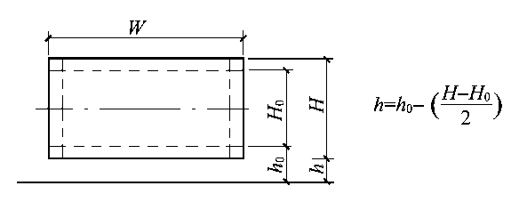

图2 设计视点高度计算

注意：各画幅中心高度的水平轴线应为同一轴线，而不能将各画幅的下缘比齐。

2 视距的规定

视距改用W的倍数表示，因为这样更为明确，且不易误解。

本标准规定最近视距取0.5~0.6W，最远视距取1.8~2.2W的依据是：与最近视距0.6W相对的水平视角为80°，与最远视距1.8W相对应的水平视角为31°。从图3中可见水平视角80°介乎双目周边视场和辩别视场之间，观众可以获得很好的视觉临场感；水平视角31°也可达到辩别视场的大部分。所以银幕尺寸如果提供了不小于31°及不大于80°水平视角，即0.6~1.8W，已被国内外业内公认为最佳的视觉范围。

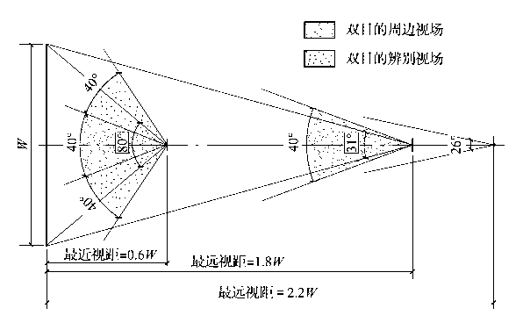

图3 最近视距与最远视距

关于最近视距问题，在调研中看到很多电影院为了容纳更多的观众, 在观影厅安排了更多的座椅, 致使第一排座椅距离银幕非常近，这不仅造成最大仰视角超标，也使观看质量严重下降, 使观众有晕眩的感觉, 对于这一点应引起设计高度重视。

3 斜视角：经过大中小厅平面设计分析有以下规律：在甲级标准条件下，座位规模越小，斜视角越小，规模越大，斜视角越大，通常VIP观影厅斜视角不大于33°，普通小厅斜视角大于33°，大厅斜视角小于40°，最大也不大于42°，考虑到乙级标准，斜视角降低到45°。

4 视线超高值c=0.12m，取自我国人体工程学，即人眼至头顶的高度，是用来计算视线无遮挡设计的一个参数。

但是在需要的时候，如后排座位下的高度不够利用时，使用高靠背座椅时，都可以增加附加值c′，以增加地面标高。但一定要注意，后排观众站起来时不能遮挡放映光束；也不能因此提高放映室标高而使放映俯角超过6°。

观众坐着时眼睛离地高度h′=1.15m，也取自人体工程学坐姿为腓骨水平时地面至眼睛的高度。而在影院中实测时h′=1.10m，这是因为座椅向后有4°的倾斜。因此本标准h′取1.10~1.15m供选用。

4.2.3 视线设计：从图4.2.3中可见观影厅的地面升高（Hn）应符合视线无遮挡的要求，即后一排观众的视线从前一排观众的头顶能够看到银幕画面的下缘，使视线不受遮挡。这条视线与银幕画面下缘的水平线形成两个相似三角△OAD△OBE。

因为△OAD与△OBE相似，所以Hn=h-（h′+Yn）= Yo-Yn

其中：Yo= h- h′，Yn=Xn/Xo·（Yo-c）

式中Hn可化为表格进行计算，如下表3：

表3 地面升高值计算表

|  |  |  |  |  |  |
| --- | --- | --- | --- | --- | --- |
| 所求点 |  |  |  |  |  |
| 0 |  | -- | -- |  |  |
| 1 |  |  |  |  |  |
| 2 |  |  |  |  |  |
| 3 |  |  |  |  |  |

4.2.4 根据数字电影的银幕画幅格式作对应的明确规定。数字电影有效画面宽高比宽银幕为2.39:1和遮幅为1.85:1两种制式；

1、2、3根据观影厅高与宽、视点高度以及所需黑边框的大小，合理计算银幕（有效画面+黑边框）的最大有效画面。本标准所规定得银幕画幅制式，仍沿用原规范中的“等高法”、“等宽法”与“等面积法”的三种画幅制式规定要求，而删除已不再使用的普通银幕画幅格式。

4.2.5 银幕安装的技术要求：银幕设置包括银幕画幅制式配置、安装在银幕架上的银幕设置，以及其他显示装置银幕设施，

1 银幕安装的形式，电影艺术主要通过银幕再现，随着数字技术的发展，放映机光源技术的不断提升，高亮度、高对比度的银幕影像比比皆是，为满足观众对大视野银幕的不断追求，许多观影厅的银幕的宽度均设计到“墙到墙”，这种银幕基本采用无框银幕形式。无框银幕是将银幕外包于银幕架，银幕上部临顶，左右临墙，视点高度下设黑色幕框，使得观影视野与观影厅最大宽度融为一体，让观众完全融入电影影像中。

相对于有框银幕，无框银幕的设置，也有以下缺点：

当银幕设置为“等高法”时，放映遮幅银幕电影，银幕左右无画面部分无黑边框遮挡；

设置为“等宽法”时，放映宽银幕银幕电影，银幕上下无画面部分无黑边框遮挡；

设置为“等面积法”时，无论放映那种画幅格式电影，银幕四周无画面部分均无黑边框遮挡。有框银幕与无框银幕可根据各个观影厅建筑条件合理规划与设置。

1）给出了无框银幕架宽度参考数值；

2) 银幕前应设置活动黑幕框，其应将银幕有效画面以外部分全部遮挡；黑幕框应采用金属框架，黑幕采用黑色（或深色）、无干扰光、透声、阻燃的织物，其边沿应平（垂）直，应平整，如是弧形银幕，黑幕框宜做成弧形安装；黑幕框与银幕之间要有间隙宜不小于0.05m；可调节画面的黑幕框应遥控电动装置，应活动自如、定位准确，移动时不应产生明显噪声；

2 重点强调银幕架安装、功能等技术要求

3 相对于平面银幕，弧面银幕可改变光的反射角度，使观众区亮度均匀度得到改善。特别是使用高增益的弧形银幕后，既可以提高观众区的亮度，又由于银幕弧面的增大，有利于反射角增大的作用，也能提高银幕亮度的均匀度，有效地减小高增益银幕带来不易避免的太阳效应影响。

采用高增益银幕时，银幕的曲率半径宜采用本标准规定的最小值；

采用低增益银幕时，银幕的曲率半径宜采用本标准规定的最大值，

采用无增益银幕时，也可将银幕设置为平面。

5 银幕后的空间除了后墙应设置有中高频吸声结构外，主要放置主声道和次低频声道的扬声器，各个观影厅的大小不一，所使用的扬声器的深度也不尽相同，因此，对银幕至幕后扬声器的最近距离不做统一规定，仅给出距离范围，其最近距离可根据所使用的扬声器深度增加0.10～0.20m即可。

6 从放映机投射到银幕是传统的电影显示技术，数字显示技术的发展，会赋予“银幕”全新概念，例如高清LED显示屏等，特提出：这类“银幕”的应用除应符合本标准中的相关规定外，还宜符合国家的其它标准规定。

4.2.6 观众席座位尺寸与排距的排列尺度的规定基于三个方面的考虑：

1）必须满足现行消防标准中的有关要求；

2）应充分考虑观众观赏电影的舒适度，观众席座椅宜采用表面吸声的软椅；

3）采用的软椅应具有良好的吸声性能。为此，按照电影院的等级划分，列出表4.2.7中的要求规定，对于特、甲级电影院，观众席的座距与排距，规定要求予以适当增大，例如排距增至不小于1.00m～1.10m。

4D座椅需要开启喷水、扫腿、桶背等私人定制的特效服务。

按摩座椅厅是影院提供增值服务的首选。使用时间甚至可以是整个观影时长，在观影的同时又能缓解久坐的疲劳，且不用担心会影响消费者后续的行程安排，对观众来说无疑一种“更划算”的时间利用方式。

4.2.7 主要强调观影厅内走道、座位排列和每排座位数设计原则

1 观影厅内走道的布置与其他观演建筑不同，主要原因是观影时，照度极低，观影体验属于沉浸式，要求走道上观众进出，尽量避免干扰观众，故此通常将纵向走道布置在观影厅两侧，当观影厅属于大厅时会出现每排座位数不超过44个布置，小厅或中厅时，采用每排座位数不超过22个布置。观影厅内走道和座位排列的规定不仅严格按照现行《建筑防火设计规范》（GB50016）中相关规定执行，同时考虑到观影厅内使用软质座椅的基本要求，规定最小排距不小于0.95m，将每排座位数增加1.0倍的排距由消防规范中的0.90m，增至1.10m，同时也规定不得大于50个；为防止延误疏散时间，也按消防规范中的规定，限制观影席位仅一侧布置纵走道时的座位数

2 中厅、大厅弧线座位排列问题

过去曾有将座位弧线排列为：以O为圆心，以最后一排为半径R，这样做的依据是每个观众都应面向银幕中心，但这样第一排的弧度太弯，两端的观众几乎成为“面对面”而不是面向银幕（见图4），故现在已不再使用。为此，现在可采用下列二种方法：

1）从斜视角的最边座，通过银幕宽度1/4处，与厅中轴线相交点为圆心，作为弧线排列的曲率半径（见图5）。依据是最边座只需面向银幕宽度1/4处就可以了。

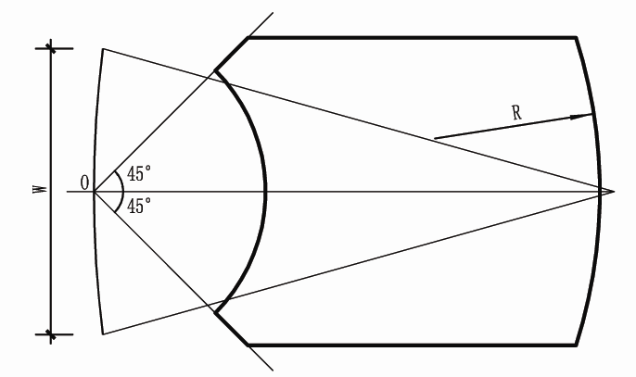

图4 观影厅弧线座位排列（已不使用）

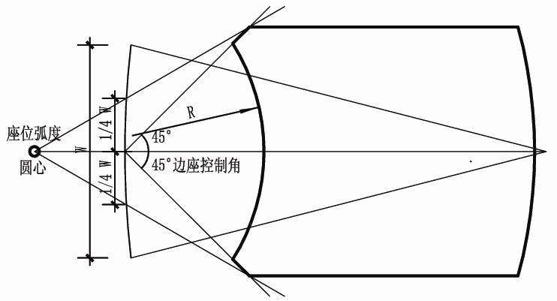

图5 观影厅弧线座位排列做法1

2) 原标准第3.3.5条对座位弧线排列曾规定为“观影厅正中一排或1/2厅长处弧线的曲率半径一般等于放映距离”，此法虽依据不足，但仍不失为解决问题的作图法。（见图6）

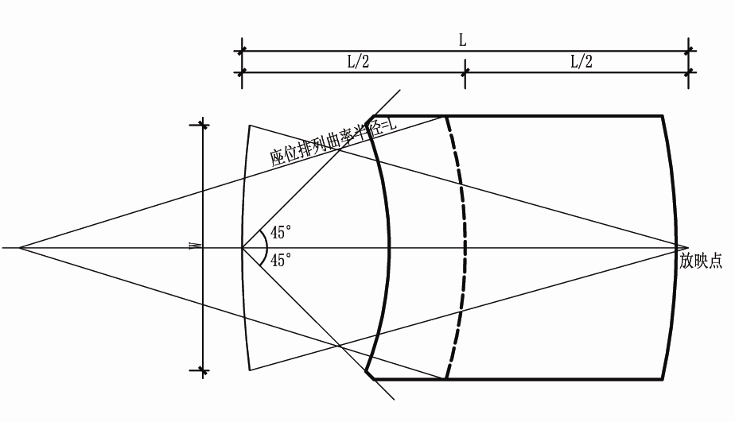

图6 观影厅弧线座位排列做法2

关于观影厅的大、中、小厅，应根据观影厅的建筑面积来划分，见表4。大、中厅座位排列示意图（见图7）

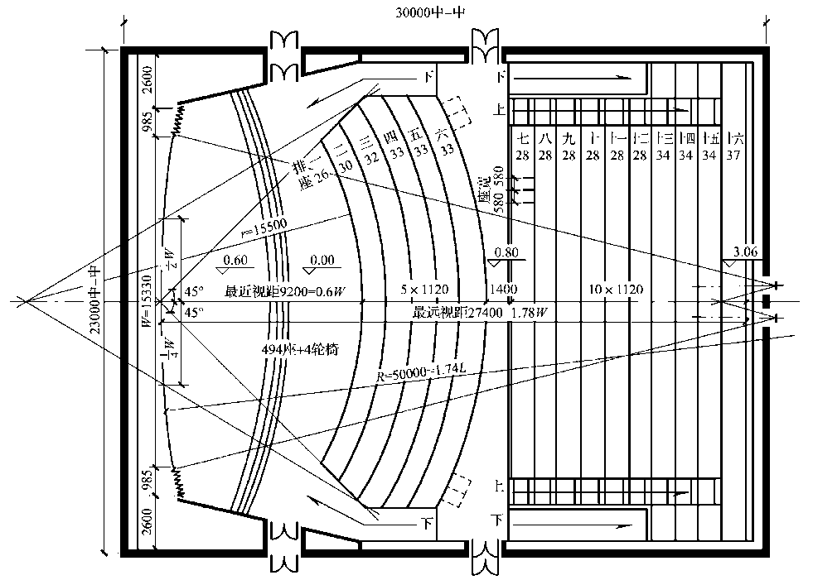

图7 大、中厅座位排列示意图

表4 不同厅型观影厅的建筑面积

|  |  |
| --- | --- |
| 厅型 | 面积（m2） |
| 大厅 | 401以上 |
| 中厅 | 201~400 |
| 小厅 | 200以下 |

3 观影厅走道设计时应尽量在统一标高上，若有高差变化，室内坡道不宜大于1:8，这是人员行走还能忍受的最大坡度。

4.2.8 本条款为观影厅栏杆设计原则，观影厅栏杆通常有纵向和横向栏杆，均应满足顶部水平荷载要求，同时要求横向栏杆不应遮挡视线。

1 横向栏杆或前沿栏杆设置条件；

2、3 横向栏杆或侧边栏杆设置条件。

4.3 公共区域

4.3.2 本条是对电影院门厅和休息厅的设计要求

1 门厅和休息厅是电影院的重要区域，一个多厅电影院通常是以门厅和休息厅为主骨架，其他区域均以此为中心和枢纽，将各种主要空间联系起来，在人流的集散、方向的转换、空间的过渡，与走道、楼梯等空间的链接等方面，起到交通枢纽和空间过渡的作用，是整个电影院的咽喉要道，是人流出入汇集的场所。门厅、休息厅内部功能分区和设施应当合理、适中。

2 关于门厅和休息厅的面积计算和分配是一个比较复杂的课题，由于每一个电影院的规模、等级不相同，建筑形式有分散设置，也有集中布置，门厅和休息厅分设也越来越多。经过大量已建电影院和剧场调查和国内外标准比较，原标准面积指标比较恰当，因此，保留原来规模指标。关于人数计算的取值：电影院属有标定人数的建筑物，可按标定的使用人数计算。

另外关于门厅、休息厅合并设置时的面积指标，可参考《建筑设计资料集》中规定：

|  |  |  |
| --- | --- | --- |
| 类别 | 门厅兼休息厅 | |
| 等级 | 特、甲级 | 乙级 |
| 指标(m2/座) | 0.4~0.7 | 0.3~0.5 |

3 对于观影厅分层设置，各层休息厅面积人数取值可按每层标定人数来取值。

4.3.3 本条是对电影院售票处的设计要求

根据大量的调研，售票处主要有以下三种布置：一是售票处独建在场地或门厅入口处；二是在主体建筑内辟一售票间，窗口向室外；三是影院门厅内设柜台式的售票处。这三种方式应当根据电影院的规模、等级以及所处的环境进行合理选择。当售票处独建在场地或门厅入口处时，应避免影响交通。

目前国内大部分电影院售票处均有显示设施，为方便观众购票，故此在设计时应当预留强弱电管线。售票处显示设施是电影院与其它建筑的重要区别，也是电影院特色之一。

随着经济的发展，售票处应以更亲切的开放式柜台取代传统的狭小窗口的设计，柜台式的售票处将被广泛使用，观众可以亲自在电脑显示屏上选择座位的位置，对号入座。

随着互联网技术的发展，网络售票已经成为大众普遍应用的手段，为此，网络换票机或智能检票系统在随后的时间内肯定会快速发展，在电商售票时代，大部分观众的观影等候时间都小于10分钟，相应空间应该预留充足。

4.3.4 本条是对电影院小卖部的设计要求

小卖部的销售收入是影院收入的重要来源，我国的影院还一直没有重视起来，同时，明快整洁的小卖部及特色食品和饮料是招揽观众的一个重要手段，国外的影院很重视爆米花的销售。目前国内外影院小卖部柜台分为前柜台、后柜台，后柜台上方设价目表和食品广告灯箱。

前柜台台面上设施主要有收银机、饮料机，前柜台正面有食品展示柜和爆米花保温柜，前柜台背面主要有分杯器、储冰槽和杆盖分配器等。

后柜台台面设施主要有：爆米花机、雪泥机、热饮机、热狗机、玉米脆片保温柜、热水器，以及洗手盆和洗碗盆。

落地设施有制冰机和冰柜。

考虑到上述设备对小卖部前、后柜台宽度以及之间的距离，做了本条第3款的规定。

4.3.5 衣物存放处，北方地区使用比较多，南方地区应考虑存放雨具，随着人民生活水平的提高，对衣物存放处要求越来越多。面积指标保留原标准指标。

衣物存放处的布置主要由柜台和衣架组成，其布置方式有敞开式、半敞开式和滑动存衣架的方式。以下给出的面积指标供参考。

室内设计资料集存衣处面积指标

|  |  |  |
| --- | --- | --- |
| 1000～2000座观众 | 存衣处面积(m2/座) | 柜台长度(m/百人) |
| 最少～最多 | 0.04～0.10 | 0.80～1.82 |
| 一般 | 0.07～0.08 | 1.00～1.67 |

建筑设计资料集存衣处面积指标

|  |  |  |  |
| --- | --- | --- | --- |
| 类别 | 柜台以内面积 | 柜台以外面积 | 柜台长度 |
| 指标(m2/座) | 0.04～0.08 | 0.07 | 1m/40～80座 |

在调研过程中，发现很多多厅电影院均设置了自助式小件寄存柜，使用率比较高，故作此规定。

4.3.7 本条强调了入场通道的重要性。

4.3.8 本条强调标识和导视系统设计的重要性，由于多厅电影院观影厅数量比较多，为了方便观众入场、等候，在门厅和各个观影厅入口要做到标识明显，指示明确。电影院的内部设施应充分表现电影特色，充分利用电影海报、宣传画及电影明星照片的广告效应，海报和宣传画应定期更新，以创造新片的热点和保持新鲜感。

观众入场标识系统主要有观众入场标识、多厅电影院分布图、安全出入口示意图、座位图等。

，故作此规定。

4.4 放映室

4.4.1 使用35mm固定式放映机放映电影时，需要放映员对胶片放映进行繁冗的操作，数字电影放映是存储、播放服务器硬盘内的节目，可设置为自动放映管理程序设置，实现远程操作与管理，无需放映员在放映室内现场直接操作，放映室可设置为无人值守。

4.4.2 为了降低运营成本，减少放映员数量，各观影厅的放映室宜集中设置。

4.4.3 本标准所规定的放映室的尺寸范围，基于二点考虑：①放映室可设置为有人值守和无人值守二种形式；② 电影院内不同体量、不同功能的观影厅，放映设备的大小尺度差异较大，数量也不完全相同，对放映室的尺寸要求也不相同。在设计时，应充分了解放映室的形式与设备规格，

对于无人值守且所使用设备规格较小的放映室，可取本标准规定的下限值，反之，宜取本标准规定的上限值。

4.4.4 本标准所规定的放映机布置主要围绕满足4.2.2款中水平放映角的规定与放映室内设备的实际布局要求而设置： 无论是单机或双机放映形式，其水平放映角均不应超过3º，有些放映室内，放映机轴线无法与银幕画幅中轴线重合，但其偏离值也不得大于1.50m。

4.4.5 根据数字电影放映设备的特定需求，相对于原规范放映窗口设置规定做了适当的修改。

1 放映窗口的设置原则为，在能够通过放映光束的前提下，尽可能设置小，以防止放映室干扰光对观影厅的影响。在数字电影放映中，由于3D电影的普及，特别是多光路偏振3D技术的广泛应用，原规范中所规定的0.20m×0.20m的放映窗口内口尺寸已不能适应多光路偏振3D放映技术要求，本标准修改为0.60m×0.40m的放映窗口内口尺寸。放映窗口及观察窗口尺寸及设置宜符合表4.4.5-1的规定。

表4.4.5 放映窗口及观察窗口尺寸及设置

|  |  |  |  |
| --- | --- | --- | --- |
| 1 | 双窗口方式（放映窗及观察窗分开时） | 放映窗 | 放映窗口宜呈喇叭口，喇叭口不应阻挡光束； |
| 单机2D：放映窗内口净尺寸应为0.25m×0.25m， |
| 单机被动式3D（镜头前加偏光镜):0.6m(宽)×0.40m(高)； |
| 并排双机3D:放映窗内口净尺寸宜设计为0.60m(宽)×0.35m(高)； |
| 上下叠放双机3D，放映窗口应根据两台镜头的高度进行设置。 |
| 观察窗 | 观察窗宜呈喇叭口，内口尺寸宜为0.30m(宽)×0.25m(高)； |
| 观察窗口中心距放映窗口中心宜为750ｍｍ |
| 2 | 单窗口方式（放映窗与观察窗可等高合并） | | 合并后的放映窗口宜呈喇叭口，内口尺寸宜为0.70m(宽)×0.40m(高)，喇叭口的外口尺寸不应阻挡光束； |

3光学玻璃的材质是经过专业选择的，玻璃的表面经过了特殊处理。经过处理后的光学玻璃的光的直通透性好，散射现象减少了。而普通玻璃未经过这些工艺处理，玻璃的纯净度低，光的直通透性差，会发生散射现像，造成图像的帧内对比度降低的情况。

广电总局电影技术质量检测所曾对光学玻璃、普通民用玻璃进行了透光率测试。测得的结果如表4.4.5-2。

表4.4.5-2光学玻璃与普通玻璃的透光率比较表

|  |  |  |  |
| --- | --- | --- | --- |
| 玻璃类型 | 光学玻璃 | 3mm厚度普通玻璃 | 5mm厚度普通玻璃 |
| 透光率 | ＞95％ | 90％ | 88％ |

从表4.4.5-2可以看出，使用普通民用玻璃与使用光学玻璃相比，放映时将会降低银幕亮度。也就是说，为了达到同样的银幕亮度，使用普通民用玻璃需要增加更多的能耗。曾经在一间观影厅测试时，测得的数据是放映窗口玻璃透光率仅为82％。故此，放映窗口玻璃最好是选用透光率高和经过镀膜处理的光学玻璃。

4 原规范中所适用的35mm固定式放映机，设备放映镜头光轴高度统一设定为1.25m，因此，将垂直放映角为0º时，放映镜头光轴距离地面高度规定为1.25m。本标准所适用的数字放映机，全部为箱式结构，设备放映镜头光轴高度并不统一，而由其品牌与规格另行确定。为此，本标准对放映镜头光轴距离地面高度作了更加灵活的规定，仍采用放映镜头光轴距离地面高度为1.25m的规定，是因为所有放映机厂家都各自为其不同规格的放映机配置了与1.25m的光轴高度相适应的标准放映机座；当使用非标准放映机座的，可围绕满足4.2.2款中垂直放映角的规定，在本标准所规定高度范围内作更加符合实际需求的选择。

特别指出，仅当垂直放映角为0º时，放映镜头光轴距离地面高度方可与放映窗口水平中心距离地面高度一致，当垂直放映角为非0º时，放映窗口水平中心距离地面高度应根据垂直放映角度、放映镜头与放映窗口间距计算获得。

4.4.7 放映室支撑放映机的地面或楼面应具有一定的刚度，避免颤动影响放映画面的抖动，特别是会严重影响双机放映画面的重合度，因此放映室如设置架空层，架空地面应有足够的刚度，使其在使用时不至对放映产生影响。

4.5 其它用房

4.5.1 多种营业用房设计说明

根据电影院规模和等级，灵活掌握设置多种营业用房，开发多层次电影产业市场。建立电影产品的多元盈利模式，充分发挥电影产业带动相关产业发展的优势，改变电影产品仅靠票房收入的单一经营模式。

多种营业用房主要由电影产品专卖店、餐饮经营用房、室内游艺、娱乐设施、电影产品陈列室等用房组成。

电影产品专卖店主要指电影海报、小道具、电子产品、卡通产品、时钟产品、电影地毯、电影邮票、电影名人卡、电影座椅等产品的专卖店。

为了适应电影院的国际化发展趋势，餐饮业可吸引国内外知名品牌企业加盟到电影院的餐饮经营体系中。

电影产品陈列室：电影产品主要是电影海报、小道具、名人卡等产品，电影产品的宣传是电影院的重要特色之一，同时也是吸引观众的一个重要手段。

4.5.2 考虑到特、甲级电影院举办首映式、电影明星与影迷见面会的需要宜设置贵宾接待室。

4.5.3 智能化系统用房除了传统的建筑智能化用房外，还应包含影院数字电影传输、储存、放映监督和控制等电影放映技术用房，一是传输类用房包含光缆信息接入室，卫星传输接收室、二是储存类主要包含智能化网络设备机房及影院自动化管理（TMS）设备机房，三是控制类主要包含电影放映监控室，此类用房可根据电影院的规模与工程具体情况独立配置或组合配置，也可以与集中放映室合并为一个房间，但各系统均应有独立的工作区域。

4.5.4 建筑设备用房主要包括空调机房、通风机房、冷冻机房、水泵房、变配电室等。作为一个现代化电影院，建筑技术设备用房是必不可少的。无论新建还是改建电影院，均应根据电影院的规模、等级和实际需要设置风、水、电等动力设备用房；对于电影院建在综合建筑内，应首先考虑利用电影院周围已有的技术设备设施；另外，动力设备技术用房噪音比较大，应避免对观影厅的影响；

4.5.5 员工用房包括行政办公、会议、食堂、更衣室、厕所等用房，员工用房是电影院除了业务用房外，与外界联系最为频繁的房间。除了值班、保卫工作用房外，都不宜设置在观众活动的交通线上。为了联系方便，行政用房宜设置在底层或占电影院一角，单独设门，方便管理人员出入。

4.6 室内装修

4.6.1 本条为观影厅室内装修设计要求或设计原则

1 “一体化设计”是指多个专业组成一个统一的设计团队（组），在不同设计阶段、互提要求，相互包容，相互合作、最终完成一套完整的设计文件的设计工作。

强调室内装修设计与声学、放映工艺、土建各个专业配合一体化设计原则。目前国内装修设计往往与上述专业脱节，造成了不必要的浪费，根据目前电影院建设的市场状况，往往电影院建筑设计由建筑设计部门完成，大部分观影厅的装修设计，则往往交由普通装修施工单位去做，电影放映工艺设计找厂家设计，这是不符合国家建设和设计程序的，观影厅室内装修设计应由包含声学设计的设计单位来完成，并应满足电影院声学设计要求，因此，强调观影厅室内装修设计的完整性。故此强调综合集成一体化设计的重要性；

2 强调装修不应遮挡消防安全设施原则；目前电影院建筑设计单位，在进行观影厅内部疏散设计过程中，往往忽略声学装修厚度，使得原有满足疏散宽度的土建设计，在装修后不能满足疏散宽度要求。另外，观影厅通常有消火栓、疏散指示等设施，因此，对观影厅声学装修作此规定。

3 强调改建、扩建观影厅座席台阶的结构安全原则。目前国内电影院大量建设的是改建工程，特别是原有建筑使用性质的改变，观影厅视线的升起，往往要增加楼面荷载。因此，本条强调要对建筑结构安全性进行核验、确认。

4 强调装修和设备的固定龙骨与墙体或顶板或屋盖要有安全构造措施，避免音响声压级过大导致振动和松动；另外，面积较大的观影厅结构体系往往采用空间网架或钢屋架，这些结构的下弦杆要有钢结构转换层，以便做吊杆。对于面积较大的观影厅吊顶内，特别是多用途观影厅，顶棚上灯光系统、扩声系统，以及机械系统等设施，应设置检修马道。

5 本条主要强调在设计过程中，要充分考虑维护和检修。同时，任何吊顶上材料和构件，由于观影厅的声强比较高，有时会达到110~120dB，要求声学装修所有固定件、龙骨等连续、牢靠，要求装修吊顶面层均应牢固可靠不得有任何松动。

6、7避免墙面或顶面扬声器、银幕后扬声器的振动带来墙面或顶面装修的松动；

另外，巨幕观影厅空间高大、施工难度大，建议尽量采用工业化大生产的做法，在工厂加工定制成品后到现场安装，减少现场安装工作量，从而降低施工难度，缩减施工周期；故此要求声学装修构造设计紧密配合声学专业合理确定声学材料的面层和装修构造设计

4.6.2 观影厅材料选择的设计要求或设计原则

1 强调观影厅材料选择应有建筑声学专业确认，特别是阻燃织物、玻璃棉、阻燃木质材料、石膏板类、矿棉板类、木拉丝板等，均应当有国家权威部门相应的声学检测报告

2 材料耐久性原则；

3 由于观影厅属于无窗封闭房间，故此材料和家具环保性必须从严要求；

4 要求装修面层、幕帘、家具等材料就要求无反光，这也是观影厅的特点，避免光干扰；银幕四周、墙、顶采用无反光和深色，均是为了避免光对银幕的干扰。

很多电影院观影厅装修面层（包括座椅饰面）使用的是有较高反光率的材料。银幕上的光反射到这些饰面后，再次直接或间接反射回银幕上，产生了干扰光，直接影响了银幕上图像的帧内对比度。观影厅靠近银幕的1/3部分，包括顶棚、侧墙和地面表面最好采用无反光的黑色装修面层。

5 根据观影厅防止干扰光原则，采用地面采用无反光和深色，均是为了避免光对银幕的干扰。

在某家电影城检测时发现，由于靠近银幕的观影厅侧墙的饰面材料是红色的，在放映时靠近侧墙部分的银幕产生了大面积的红色斑块。经过用黑色遮挡物对观影厅侧墙进行遮挡处理后，银幕上的红色斑块立即消失了。这就说明侧墙饰面使用高反光率材料会对放映图像质量产生重大的影响。

4.6.3 目前放映室地面作法比较多，选用什么材料，应充分考虑管线的敷设和材料的耐久性。因此规定此条。

5 声学设计

5.1 基本要求

5.1.1 电影院声学设计应包括建声与电声两个方面设计工作，在电影院的设计中，声学设计与室内声学装修设计是相辅相成的，为了保证观影厅内的最佳声学效果，室内声学装修设计的材料选用与结构形式应服从建声设计要求，同时要根据电声设计要求给予电声设备安装合适的安装位置，既保证室内装饰效果，又满足声场音质效果。

5.1.2 电影院不同于音乐厅和歌剧院，它是通过电声还原影片录音效果的场所，人们在电影院

里听闻的要求，综合来讲是语言清晰可懂，音乐优美动听。建声与电声设计的相互配合是建成良好音质观影厅的重要条件，建声设计重在观影厅的体形设计与声学缺陷的消除、混响时间及其频率特性的控制以及噪声的抑制，电声设计重在控制房间常数，电声设备的选择与布置，确保观影厅内声场分布的均匀、声辐射方向的合理与电影还音音质良好。

另外，巨幕影厅的特点：影厅宽度大，空间高；容积较大，每座容积大；银幕面积大且有弧度；观众席起坡陡；银幕宽，前排观众席距离银幕大；扬声器声源点多，能级和动态范围大；视听环境的整体要求高。这些特点与建筑声学有着很大的关系，受到影厅造型和建筑比例的影响，以及观众席位起坡角度较大的影响，容易在声学上造成一定的缺陷，形成比较大面积的声反射和声聚焦效应，因此在建筑声学设计中，应当避免声学缺陷，以达到好的声学效果。

一般的声学缺陷有：

声聚焦：在观影厅中，存在凹型反射面时，声波形成集中反射的现象。由于反射声聚焦于某个区域，造成声音在该区域内听音条件变差，声场不均匀度增偏大。

回声和颤动回声：在观影厅中有大的反射面或平行反射面存在时，在一定的条件下，可以产生回声或多重的回声。典型的例子如：当观影厅的银幕后和观影厅后墙没有吸声材料或观影厅两侧墙，只要有大面积的平行反射面存在，仍然可以产生颤动回声。

声染色：在观影厅中，由于体型或吸声材料选择、布置不合理等引起的音色变化的现象。

5.1.3 在观影厅内要扩大电影立体声的聆听范围，须考虑以下几个方面因素：

1 观影厅体形设计要合适；

2 扬声器的安装位置与高度要符合观影厅声场客观条件；

3 扬声器的特性（指向性、频率特性、功率等）必须满足电影立体声还音的技术条件；

4 银幕后主声道扬声器与环绕声扬声器的相对距离要满足电影立体声的声像定位条件（不宜超过50ms的声距离）。

5.2 室内音质

5.2.1 观影厅内没有原声，听到的都是重放的声音，这是观影厅和其他用途厅堂的最大差别。因为影片声音录制过程中已考虑到场景的要求，例如画面出现露天野外非常死寂的环境，或是一间混响长达数秒的空旷大厅，或是电话一端的声学效果，都要求在观影厅重放时能充分体现出来，不再希望观影厅对扬声器所重放的声音再添点什么。只有短混响的空间才能（接近）达到上述目的。当然，观影厅的混响又不是越短越好，太短了会给人不舒服的沉闷感受。故此，需要有合适混响时间。

关于观影厅合适混响时间有不同版本也是不断完善过程，

1995年10月ISO/WD12610提出了电影院混响时间的计算公式，即 RT60≤0.027477V0.287353（s）

式中 RT60——混响时间（秒）； V——房间容积（立方英尺）

广电总局电影局1999年5月公布试行的《数字立体声电影院的技术规范》确定了RT60混响时间上限的计算公式，并附有上、下限的图表。500Hz时的上限公式为：RT60≤0.07652V0.287353 ；

广播影视行业标准《数字立体声电影院技术标准》GY/T183-2002，增加了混响时间的下限计算公式，建立了一套完整的电影观影厅混响时间计算公式。

小于500m2的小容积观影厅，其混响时间可在上限范围内选取。

观影厅的混响时间与观影厅的容积、声处理面积、吸声材料及吸声结构均相关，确定了容积的观影厅，声处理面积、吸声材料及吸声结构确定，可根据下式进行估算，对比计算结果与本标准规定的混响时间是否相符，如不符，还需重新调整与计算，直到达到标准要求为止。

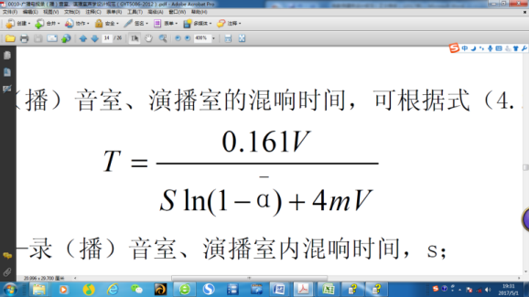

式中：T—电影院观影厅的混响时间，s；

V—电影院观影厅的容积，m3；

S—电影院观影厅的室内总表面积，m2；

α—电影院观影厅的平均吸声系数；

m —空气中声波的衰减系数，m-1。

注：空气中声波的衰减系数见附录B。

电影院观影厅宜按中心频率为125Hz～4000Hz（倍频程）分别计算混响时间。

5.2.2 关于混响时间的频率特性，特将我国及国外的几种标准制成下图（图8）：

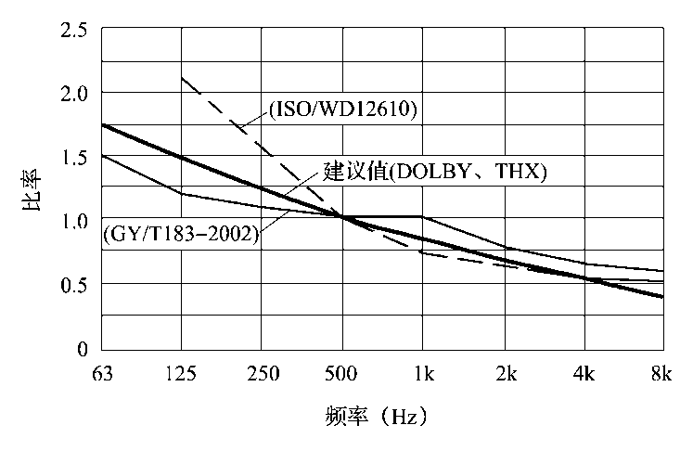

图8 我国及国外的几种标准混响时间频率特性

从上图中可见我国低频段曲线较国外翘的少，高频段较国外也降的少，这是历年来过度强调所谓“平直”所致。（其实从图中可见，我国标准是“平”了些，但并不比其他标准“直”。）本次修订采用了广播影视行业标准《数字立体声电影院的技术标准》GY/T183-2002混响时间倍频程段频率特性。

随着数字立体声的发展和普及，对电影院建筑声学的要求越来越高，混响时间频率特性向两端各延伸一个倍频带完全必要。但是历来建声设计只考虑6个倍频带，为此可在计算时仍用6个倍频带，而在画曲线时两端按趋势各加一个倍频带，用虚线表示。待测试后与实测值相比较，供以后设计时参考。这样久而久之，即可找出63Hz和8KHz的设计值。

乙级电影院观影厅混响时间频率特性的建声设计按6个倍频带，与相关测试标准、声学材料或构造所提供的数据比较协调，设计计算相对要简单一些。

对于观影厅混响时间频率特性问题，在调研中，通过测试，大多数观影厅混响时间频率特性差，差有两种情况: 一是低频段混响时间明显偏长, 高频段混响时间偏短, 从低频段至高频段混响时间下降趋势过快; 二是低频段和高频段的混响时间较中频段混响时间长, 在500Hz处附近形成锅底状, 这两种情况说明设计人员对所使用的吸声材料特性掌握不好, 应引起设计人员的注意。

5.2.3 观影厅的后墙反射回来的声音可能会超过50ms而产生回声干扰，观影厅后墙的采用高吸声系数材料与结构的全频带吸声，能有效地控制观影厅后墙回声及其对环绕声声场的干扰。

5.2.4 银幕后部是安放主声道扬声器与次低频声道扬声器之处，为提高电影还音的低频丰满度与中高频清晰度，需要利用紧临扬声器的银幕后墙的低频近次反射，而抑制中高频反射，银幕后中、高频反射声的有效控制有利于银幕后多组主扬声器的声像定位，恰当的低频反射有利于提高低频响应。

5.2.5 为避免观影厅侧墙的颤动回声，观影厅的侧墙尽可能不做平行墙面形状，或做适当的吸声结构，破坏颤动回声效应条件。

5.2.6 目前国内大部分观影厅在银幕后，在声障板墙设计和建造的时候往往忽略和轻视，极大的影响了观影厅最终的音响还原效果，甚至不能维持基本的声压级，反而造成了很大的功率和信号浪费，故此本标准建议在甲级及以上观影厅推荐采用声障板。

银幕声障板主要设置在银幕及银幕架后，距银幕250~400mm，沿四周墙、顶、地封闭实施，根据扬声器位置和大小预留扬声器开口，扬声器开口缝隙用玻璃棉填实，避免扬声器后部声音反射到观众席，另外预留检修扬声器检修门，通常以检修人员通过为原则，600mmx1800mm；声障墙通常采用多层石膏板、多层硅酸钙板和轻质墙体材料，检修门采用通常采用多层石膏板、多层硅酸钙板或隔声门。多层石膏板龙骨通常采用1.2厚轻钢龙骨。声障板表面宜设置中高频吸声材料处理。

巨幕影厅的声学装修方面应兼顾以下几点：

1）良好的声吸收能力，确保不出现多次的反射声。

2）均匀的声扩散能力。对不同位置发出的声音具备良好的扩散特性，不造成声聚焦或者某些频段的声缺陷。

3）必须具备声学障板，声障板应该通高，具备足够厚度，完全与音箱号角形成无限大扩散面积，并且开孔能正确容纳相应前方多只主扬声器和低音扬声器组。为了保障与银幕弧度的匹配，可以考虑声障板设计为具备一定折线段或者弧度的形式。

5.3 噪声控制

5.3.1 观影厅噪声的评价

NC噪声评价曲线（见图9）是美国1957年的噪声评价标准，后来已演变为ISO国际通用标准中的NR噪声评价曲线（见图10）。电影院的噪声评价理应也使用NR曲线评价，但是历来电影业所用的测量仪器，如DN60/RT60实时频谱分析仪，B/K4417（或4418）建筑声学分析仪，THX R2频谱分析仪等都仍使用NC噪声评价曲线，有的仪器还能将测量值NC曲线自动打印出测试报告，所以如何改用NR曲线需要慎重考虑。为此，特将两种噪声评价曲线并列以资比较。从两图中可以看出两种曲线在低频时NR低于NC，到中频时渐趋接近，至高频中NR超过NC。电影院常用的NC25、NC30、NC35曲线在1000Hz时比NR曲线各高2dB，相差不是太悬殊。再看某影院用THX-R2频谱分析仪实测的测试报告（见图11），图中所示的该影厅的噪声频谱和NC25曲线，说明该厅的噪声水平小于NC25。为了改用NR曲线评价，特在该图上添加了NR25曲线噪声评价曲线，而原噪声频谱正好落在NR25曲线上，说明该影厅的噪声水平也是符合NR25曲线的。因此，特在本标准修订中改用NR噪声评价曲线来评价电影院噪声水平，特此说明。

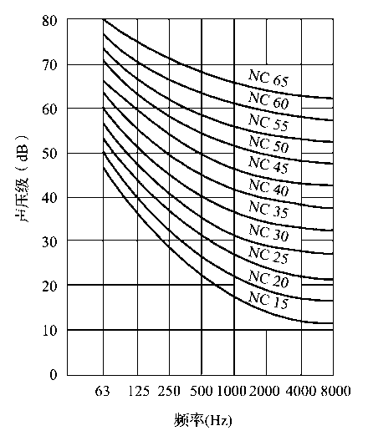

图9 NC 噪声评价曲线



图10 NR噪声评价曲线

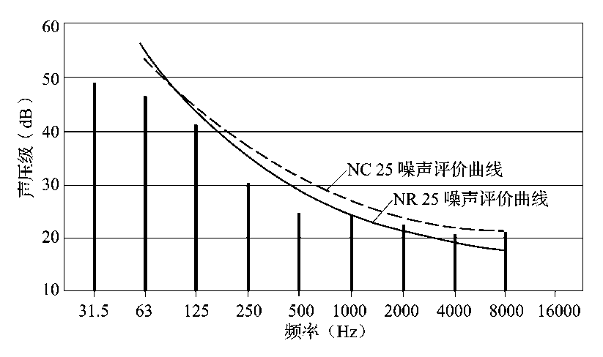

图11 NC和 NR噪声评价曲线的比较

5.4 围护结构的隔声

5.4.1 电影院在选址上远离噪声源，是噪声控制的最经济手段，例如应远离机场、港口、地铁、城市交通干线。

观影厅外墙所要求的隔声量可按公式（1）进行估算，并根据室外噪声声压级及室内容许噪声声压级，选用合适的隔声墙体：

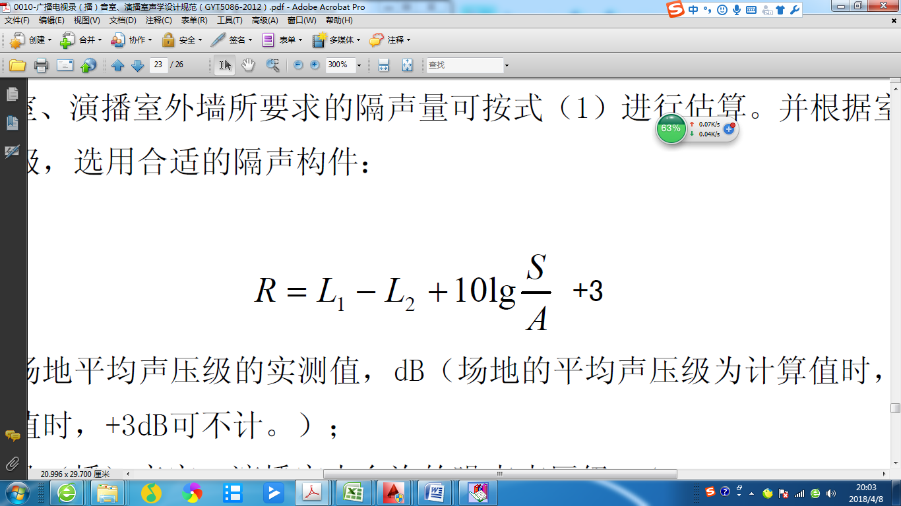

式中：L1-场地平均声压级的实测值，dB；

L2-观影厅室内容许噪声声压级，dB；

S-外墙面对噪声源的透射面积，m2；

A-观影厅室内的吸声量，m2；A计算由下列公式确定

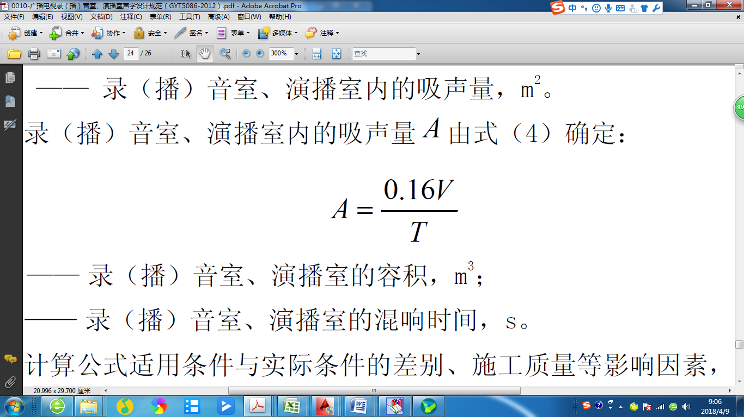

式中：V-观影厅的实际容积，m3；

T-观影厅的混响时间，s。

5.4.2 强调电影院建筑平面剖面布置是控制噪声隔声与隔振的重要内容，在建筑设计阶段，就要从建筑布局开始，根据电影院所处环境、各个观影厅之间的联系，设备设施性能与安放位置等诸方面条件，充分考虑解决隔绝空气声与撞击声的传声的不利因素，合理布局各个观影厅，设计合适的建筑围护结构，完善建筑隔声与隔振设计，有利于减少建筑声学投资。

5.4.3 在多厅电影院的设计和建设中，如果忽视两厅同时放映电影的相互串声舞台，本底噪声会严重地影响电影还音质量。

编制组在调研中，发现多厅电影院相邻厅隔声量普遍偏低，从现场实际测试结果看, 大多数相邻厅的隔声量低于40dB（C）, 达不到设计要求的隔声量。主要有以下几点原因:

1、客观条件限制，影响隔声量的客观因素有两个, 一是由于很多电影院在楼上, 楼板的承重量有限, 不能通过增加相邻厅的隔墙质量方法提高隔声量; 二是从经营角度来说, 不愿减少座位数，在两个观影厅之间设置走道等方式以增加隔声效果;

2、设计不合理，隔墙的构造设计不合理, 虽然使用了同样的材料, 但是由于采用了不同的构造设计方案, 达到的效果不一样；各个观影厅的空调、通风的管道并联,造成严重的串音现象;

3、施工不到位，隔墙构造砌筑砂浆不密实,多层板材组合留有缝隙,造成隔声效果差；

4、不重视隔声问题，某些投资方更愿意将钱花装修华丽上, 却不愿意花钱解决隔声问题。解决电影院相邻厅隔声问题, 除了主观上重视这个问题外,要有合理的隔声设计，还要加强施工监管，才能确保隔墙施工质量。

另外，在观影厅平面布置上也可以采用非相邻布置方式, 根据实际情况，在观影厅之间设置走道等有利于隔声的措施。

观影厅与其他房间相邻时，其隔声所要求的墙体隔声量可按下列公式进行计算，并根据相邻房间的室内平均噪声声压级及观影厅的室内容许噪声声压级，选用合适的隔声墙体：

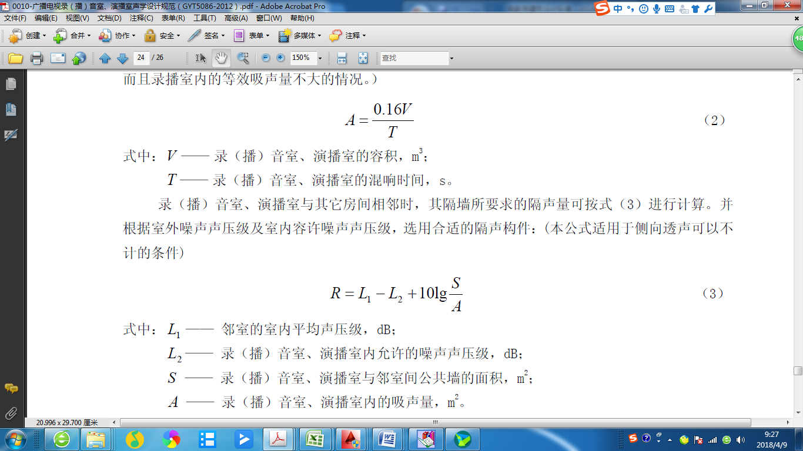

式中：L1-相邻房间的室内平均噪声声压级，dB；

L2-观影厅室内容许的噪声声压级，dB；

S-观影厅与相邻房间公共墙对的面积，m2；

A-观影厅室内的吸声量，m2；A计算由下列公式确定



式中：V-观影厅的实际容积，m3；

T-观影厅的混响时间，s。

由于声学设计单位使用条件与施工实际条件的差别等因素，在以上计算中增加设计余量是必要的。

例如：有甲乙两个相邻的观影厅，厅净长20.36米，净宽11.7米，净高7.39米，观影厅与放映室相邻墙的面积为40平米，相邻的观影厅相邻墙的面积为133平米，观影厅的净容积为1556V3，如果声源甲厅按B环调整时的总声压级95dB(C)，已知放映室放映机运行时最大的噪声标准70dB(C)，已知接收乙厅本底噪声标准为30（A）dB，求放映室与乙厅之间的隔声量，甲乙两厅之间的隔声量？

解：首先确定观影厅的混响时间为0.51秒，求出总吸声量：A=0.16xV/T=0.16x1556/0.51=488

放映室与乙厅之间的隔声量R1=L1-L2+10lgS/A+3=70-30+10lg40/488=40-10.9+3=32.1dB；

甲乙两厅之间的隔声量R2=L1-L2+10lgS/A=95-30+10lg133/488=65-5.65=59.4dB；

例如: 放映室与乙厅之间为40平米，已知其墙隔声量为45dB，若在墙上开一尺寸0.4mx0.9m的观察窗和放映窗，其6厚玻璃隔声量为30dB，此时该墙实际隔声量为多少？观察窗和放映窗不做玻璃，此时该墙实际隔声量为多少？

解：组合墙平均透射系数：平均τ=(τw×Sw+τd×Sd)/（Sw+Sd）

其中：Rw=45dB, τw=10-45/10 ,Rd=30dB, τd=10-30/10 ,

故此平均τ=(10-45/10×40+10-30/10×0.36)/(40+0.36)= 4.0x10-5;

故组合R=10lg(1/τ)=44dB。

若Rw=45dB, τw=10-45/10 ,Rd=0dB, τd=10-0/10 =100,

故此平均τ=(10-45/10×40+100×0.36)/(40+0.36)= 9x10-5;

故组合R=10lg(1/τ)=20dB。

计权隔声量的测量按照《建筑隔声评价标准》GB/T50121中的规定的方法，根据建筑墙体在100Hz～3150Hz中心频率范围内各1/3倍频程（或125Hz～2000Hz 中心频率范围内各1/1倍频程）的隔声量得出计权隔声量。

另外在设计中，应强调在墙体施工过程中，观影厅墙体选择应满足隔声要求的材料，如采用砌筑类墙体，施工时砌筑砂浆饱满度应达到95%以上，并两面抹灰。以增加墙体的密度，满足隔声量。

5.4.4 计权规范化撞击声压级按照《建筑隔声评价标准》GB/T50121 中的规定方法，根据楼板或楼板构造在100Hz～3150Hz 中心频率范围内各1/3 倍频程（或125Hz～2000Hz 中心频率范围内各1/1 倍频程）的规范化撞击声压级得出计权规范化撞击声压级。

5.4.5 本标准中，频谱修正量即为空气声隔声频谱修正量。粉红噪声频谱修正量按照《建筑隔声评价标准》GB/T50121 中的规定方法计算得出。

隔声门的隔声量选择应根据声学要求选定，并在安装结束后对其进行测试,隔声门框四周应密封,人员密集的观影厅应采用无门槛的隔声门。

5.4.7 若有穿越隔声楼板或墙的管道，应采用柔性材料与楼板或墙隔开，另外应避免排水及雨水管道穿越观影厅。

5.5 扬声器布置

5.5.1 对于一个符合基本要求的电影院，银幕后扬声器还音应具备两个条件：1）扬声器频率响应曲线应符合“标准”规定的要求，2）扬声器的频率响应应能在整个观众区内保持基本一致的程度，这就必须对所使用的扬声器提出一定的要求。

根据国际标准《电影录音控制室和室内影院B环电-声响应标准及测量》（ISO2969：1987（E））和国家广播电影电视行业标准《电影鉴定放映室声光技术条件》（GY/T112-93）中B环电-声响应要求，银幕后扬声器频率响应在40-12500Hz范围内，能符合这种规定要求的扬声器，最低要求应该是具有高、低音分频的二分频扬声器系统，对于要求更高的数字立体声电影还音，除了应采用二分频系统外，也可以使用三分频、四分频系统。

扬声器所发出的声音，在低频段，向各个方向的传播是均匀的，而在高频段，则随着频率的升高逐步集中在扬声器的正轴线方向上，偏离轴线越远，衰减越大，频率越高，偏轴衰减越大。为了克服扬声器的这一明显缺陷，有效地控制扬声器的水平与垂直辐射角度，保证扬声器对整个观众区均匀的声覆盖，均匀的频率响应，在本条款中特别强调提出应选用指向型恒定的高频号筒扬声器，而且规定：水平指向性不宜小于90°，垂直指向性不宜小于40°。

5.5.2 扬声器的安装高度与倾斜角直接影响到扬声器对观影厅的声覆盖是否均匀。在扬声器的声场中，声压级除了随着偏轴角度的增大而衰减外，还随着距离的增大而衰减，这就要求扬声器的辐射中心轴的方向必须对准观影厅内最远距离的座席，保证银幕后扬声器声音能最大限度地传到观众席最远位置。

因此选择合适的扬声器安放高度，控制好扬声器的辐射方向，保证距离的衰减与偏轴的衰减基本一致，就可以控制观影厅内的声场均匀度。本条款中所规定的观众席耳距地面1.15m处，是根据观众席上人耳距地的距离为1.15m而设定的。

图12示出距离衰减与偏轴衰减的计算关系。可以根据电影厅内的放声距离，观众席的起坡高度，进行详细计算。

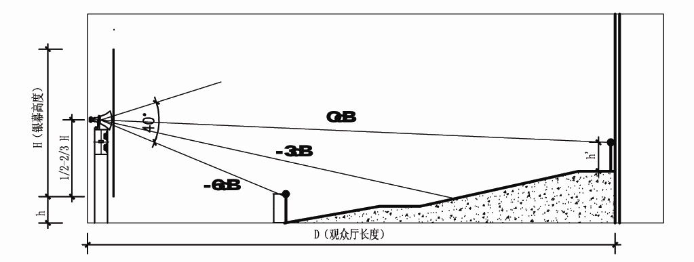

图12 银幕后扬声器安装高度与倾斜角

5.5.3 墙面和顶面的扬声器的支架与箱体固定不牢，将会产生撞击声，金属声及其它共振噪声。直接影响电影还音质量，本条款提出此要求。

5.5.4 数字电影还音系统主要采用5.1声道、7.1声道或其它多声道还音方式， 5.1声道、7.1声道的银幕后主声道扬声器通常设置为3组，而大部分多声道还音方式的银幕后主声道扬声器通

常设置为5组。图13示出了典型的电影立体声扬声器在观影厅内的布置方式。

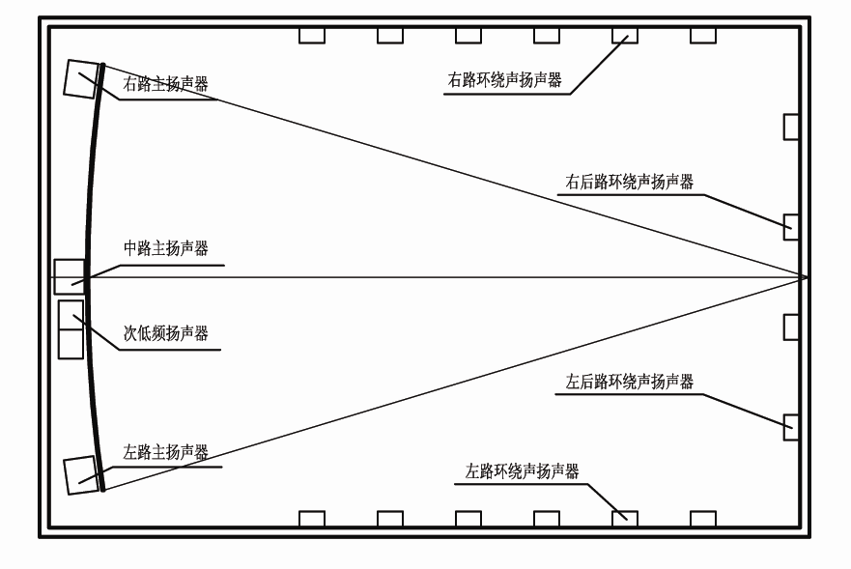

图13 观影厅内电影立体声扬声器布置方式。

1 置于银幕后三组（或五组）扬声器构成波阵面立体声重放系统使观众有明确的方位感，又能随画面的影像移动而感到声像移动，克服声像空洞现象，为保证银幕多组扬声器的声像一致，本条款规定，扬声器的声辐射中心高度应一致，间距相等。

2 在电影立体声的声道中，观众对立体声的聆听感受，很大程度来自声像的相对位置，而这相对位置则取决于观众对来自前面不同方向声音的声程差的分辨，特别是要让远离银幕的观众能感受到银幕后各声道音响与影像画面移动的一致性，感受到银幕后各声道音响的方位感，最理想的方式是拉大左、右两侧扬声器距离，扩大声场的动态平衡区。鉴于此，本条款中提出扬声器的间距要足够大的距离，并以不超出银幕画面为宜。

5.5.5 环绕声扬声器与主扬声器系统构成波阵面型平面环绕立体声系统。环绕声扬声器系统的良好设计可配合主扬声器的声像定位，增强整个电影立体声信息的空间感、分布感和方位感。

1 环绕声扬声器系统的声场设计应要求：在观影厅内有均匀的声波覆盖，要有足够的功率余量，这就需要根据观影厅的大小与所选取环绕声扬声器的灵敏度、额定功率、指向性特性等技术参数来计算环绕声扬声器的声场。环绕声扬声器的声场设计应按左（左后）、右（右后）二（四）路进行计算。当多台环绕声扬声器与功放输出连接时，必须注意多台环绕声扬声器并串后的最终阻抗是否能和功放的输出阻抗相匹配。环绕声扬声器并串后的最终阻抗应控制在4~16Ω。

2 环绕声水平位置确定，应保证主扬声器声场对环绕声声场的“优先效应”。一般考虑以下两个条件：与银幕要有一定距离，避免前区扬声器产生“环绕声从前方发出”效应，前区第一只扬声器与后墙扬声器间距的声延迟，应尽量控制在“优先效应”所规定的时域内，以便于在整个环绕声声场中，主扬声器声场“优先效应”的调整。鉴于“优先效应”，环绕声扬声器的前后位置如果超过17m，其前后声场的延时将超过50ms，这对主扬声器与环绕声扬声器的声场调整十分不利。因此在本条款中规定：观影厅前区第一台扬声器的水平位置不宜超过第一排座席，前区扬声器与后区扬声器间的最大距离不应大于17m。在多声道技术中，环绕声扬声器声道大大增加，每路声道均设有各自独立的声延迟调整，可不受此规定限制。

3 环绕声扬声器的安装高度应选取适当，通常较高的扬声器安装位置有利于扩大立体声聆听范围，而且易于形成空间感。本条款中所给出的计算公式，是根据对国内近百个电影厅的计算，并结合THX推荐的环绕声扬声器高度计算公式而总结出的。

4 有了环绕声扬声器的安装高度，控制好扬声器的垂直辐射角，对于创造均匀的环绕声扬声器声场非常重要，控制原则为：扬声器中心轴对准的方向必须是距其最远距离的观众席，而观众席上人耳距地的距离为1.15m。扬声器的倾斜角的确定，可以利用扬声器的距离衰减差值（符合1/r2定律）和偏轴衰减差值（指向特性）相互补偿获得。通常侧墙扬声器对称悬挂，只要安装高度符合标准中的公式要求，其倾斜角度θ值计算也十分方便（见图14）

θ = tan¯¹（H/W)

对于悬挂在观影厅后墙上的扬声器，其倾斜角度也可以按上式进行计算。

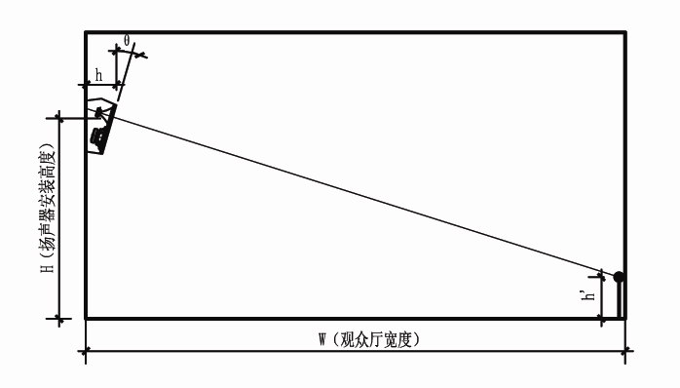

图14 环绕声扬声器安装高度与倾斜角

5.5.6 次低频扬声器担负20~200Hz频段还音，由于人耳听觉特性对低频特别不灵敏，低频扬声器的效率又十分低，设计中应充分考虑。

1 扬声器在低频段无方向性，因此对次低频扬声器的安放位置要求并不十分严格，放在银幕后任意一个位置都可以，但是，为了避免由于对称安装而引起的房间驻波激发，本条款特别说明将次低频扬声器置于银幕后中路主声道扬声器任意一侧地面，以构成不对称的放置方法。有条件时也可利用障板固定连接，以使低频幅声能尽可能地向前辐射，减少声波的后辐射，造成不必要的声能损失。扬声器直接放在地面，利用地面反射声加强次低频的辐射声能。

2 次低频扬声器系统的声场设计主要应根据观影厅的大小、对低频效果声的要求与所选取扬声器的低频灵敏度、额定功率等技术参数来进行综合计算，必要时，必须增加扬声器与功率放大器数量，将二台、四台甚至八台扬声器组合在一块，用对应数台功放分别驱动，从而实现交叉互耦效应，成倍地提高系统效率。

6 防火与疏散

6.1 防火

6.1.1 国家标准《建筑设计防火规范》GB50016对电影院建筑防火设计的一般性要求作了规定，设计过程中必须遵循。

6.1.2 电影院建在综合建筑内防火分区设计要求

随着电影院的市场化和技术发展，电影院建在综合建筑内的情况会越来越多。本条强调建在综合建筑内的电影院应形成独立的防火分区，有利于限制火势蔓延、减少损失，同时便于平时使用管理，以节省投资。

6.1.3 本条强调观影厅所用材料的防火要求，

1 在改建和扩建的电影院中，观影厅视线升起要调整坐席台阶的高度。许多坐席台阶采用木质，极易引起火灾。本条规定采用不燃烧体，其耐火极限不应小于0.5h。

2 强调龙骨材料的防火燃烧性能等级，提出本条规定。

3 关于观影厅装修材料燃烧性能等级，各防火标准都有规定，当设置在四层及四层以上或地下室时，室内装修的顶棚、墙面材料选择应符合《建筑内部装修设计防火标准》GB50222有关规定。

4电影院观影厅吊顶内的吸音、隔声材料一般是微孔材料或松散材料，位置在两个地方，一是在屋面板（或楼面板）下，一是放在吊顶上，吊顶是灯具、风管线路交错的地方，闷顶内容易起火。另外，吊顶内设备均须经常检修，为了避免火灾，作此条规定。

5银幕架、扬声器支架均是观影厅重要设备承重构件，通常采用型钢结构，为了避免火灾严禁使用木质结构。银幕从材料上分为：布质银幕、白色涂料、银幕、塑料幕、玻珠银幕、金属幕等。另外，银幕前的大幕帘和沿幕，以及遮光门帘均以织物为主，极易燃烧，故作此条规定。

6.1.5 大多火灾案例表明，绝大部分的人员死亡是由于吸入有毒气体和窒息死亡的，观影厅属于无窗房间，参照《建筑设计防火规范》GB50016，提出只要大于100m2的地上观影厅和面积大于50m2的地下观影厅均应设置机械排烟设施。

6.1.9 关于电影院自动喷水灭火设施的特殊空间主要是巨幕影厅和放映室，

巨幕影厅一般净高均超过12 m，可用固定远控消防水炮或自动扫描射水高空水炮。对于巨幕影厅这样人员集中的场所，固定远控消防水炮易对观众造成人身伤害和人群恐慌。相对于固定消防水炮，我们更倾向在巨幕厅内使用自动扫描射水高空水炮进行设防，其具有流量小、压力低的特点，更适合用于巨幕影厅这类人员密集场所。但目前国家尚无相关设计规范，设计时建议参考各省地方标准。此外在考虑安装位置时，还需注意扫描装置对观影的影响，尽量布置在观众观影视线以外的区域。

放映室一般高度小于8m，设计时可考虑采用自动喷水灭火系统，为避免湿式系统误喷和管道漏水的水渍损失，建议采用预作用系统。也可在放映室内设置无管网气体灭火系统。

6.2 疏 散

6.2.1 本条提出电影院建筑疏散设计原则，电影院属于人员密集场所，当灭火和疏散发生冲突时，设施器材应无条件服从疏散需要，贯彻“人员安全第一”的人本主义思想，故此，安全疏散的交通路线非常重要，设计时应根据电影院建筑的分类、高度、规模、耐火等级、使用功能和运营特点等因素合理设置安全疏散和避难设施。应合理组织交通线路，均匀布置疏散出口、内部和外部通道，使分区明确，线路便捷，既是满足电影院建筑日常使用的基本要求，也是在火灾和非正常情况下，满足人员疏散需要的必备条件。

6.2.2 本条主要是对观影厅疏散门数量，电影院观影厅不同于剧场观众厅，通常一个观影厅规模不大，一般为100人~600人之间，净面积通常120平米~780平米，观众席均为阶梯地面，很少是平坡地面，座位排距一般比剧场观众厅的要大，对疏散不利的是关灯看电影。观影厅的疏散净宽度和疏散内最少数量计算由两种方法，方法一主要根据紧急疏散时从座位到观影厅内门最大疏散时间2分钟，阶梯地面单股人流通行能力36.5人/分•股和单股人流宽度0.55m为依据进行计算。

方法二主要根据现行国家标准《建筑设计防火规范》GB50016-2014第5.5.20条款观众厅疏散人数阶梯地面每100人所需最小疏散净宽度0.75m/百人作为计算依据。

方法二计算比方法一简单，同时说明125人观影厅的可以开一个疏散门，

|  |  |  |  |  |  |  |  |  |  |  |  |  |  |
| --- | --- | --- | --- | --- | --- | --- | --- | --- | --- | --- | --- | --- | --- |
| 表6.2.2-1观影厅根据人数规模计算疏散门最小数量方法二 | | | | | | | | | | | | | |
| 序号 | 参数 | 参数计算表 | | | | | | | | | | | |
| 1 | 观影厅观众容量(人) | 100 | 150 | 200 | 250 | 300 | 350 | 400 | 450 | 500 | 550 | 600 | 650 |
| 2 | 紧急疏散时从座位到观影厅内门最大疏散时间（分） | 2 | 2 | 2 | 2 | 2 | 2 | 2 | 2 | 2 | 2 | 2 | 2 |
| 3 | 阶梯地面单股人流通行能力（人/分•股） | 36.5 | 36.5 | 36.5 | 36.5 | 36.5 | 36.5 | 36.5 | 36.5 | 36.5 | 36.5 | 36.5 | 36.5 |
| 4 | 内门能通过的人流股数总和（股）（1/2x3） | 1.37 | 2.05 | 2.74 | 3.42 | 4.11 | 4.79 | 5.48 | 6.16 | 6.85 | 7.53 | 8.22 | 8.90 |
| 5 | 单股人流宽度（m） | 0.55 | 0.55 | 0.55 | 0.55 | 0.55 | 0.55 | 0.55 | 0.55 | 0.55 | 0.55 | 0.55 | 0.55 |
| 6 | 观影厅内门疏散口总宽度（m）（4x5） | **0.75** | **1.13** | **1.51** | **1.88** | **2.26** | **2.64** | **3.01** | **3.39** | **3.77** | **4.14** | **4.52** | **4.90** |
| 7 | 疏散门通常净宽（m） | 1.40 | 1.40 | 1.40 | 1.40 | 1.40 | 1.40 | 1.40 | 1.40 | 1.40 | 1.40 | 1.40 | 1.40 |
| 8 | 疏散门最小数量计算值（樘)(6/7) | 0.54 | 0.81 | 1.08 | 1.35 | 1.61 | 1.88 | 2.15 | 2.42 | 2.69 | 2.96 | 3.23 | 3.50 |
| 9 | 疏散门最小数量（樘) | 1 | 1 | 2 | 2 | 2 | 2 | 3 | 3 | 3 | 3 | 4 | 4 |

|  |  |  |  |  |  |  |  |  |  |  |  |  |  |
| --- | --- | --- | --- | --- | --- | --- | --- | --- | --- | --- | --- | --- | --- |
| 表6.2.2-1观影厅根据人数规模计算疏散门最小数量方法二 | | | | | | | | | | | | | |
| 序号 | 参数 | 参数计算表 | | | | | | | | | | | |
| 1 | 观影厅观众容量(人) | 100 | 150 | 200 | 250 | 300 | 350 | 400 | 450 | 500 | 550 | 600 | 650 |
| 2 | 观影厅疏散人数阶梯地面每100人所需最小疏散净宽度（m/百人） | 0.75 | 0.75 | 0.75 | 0.75 | 0.75 | 0.75 | 0.75 | 0.75 | 0.75 | 0.75 | 0.75 | 0.75 |
| 2 | 观影厅内门疏散口总宽度（m）（1x2/100） | **0.75** | **1.13** | **1.50** | **1.88** | **2.25** | **2.63** | **3.00** | **3.38** | **3.75** | **4.13** | **4.50** | **4.88** |
| 3 | 疏散门通常净宽（m） | 1.40 | 1.40 | 1.40 | 1.40 | 1.40 | 1.40 | 1.40 | 1.40 | 1.40 | 1.40 | 1.40 | 1.40 |
| 4 | 疏散门最小数量计算值（樘)(2/3) | 0.54 | 0.80 | 1.07 | 1.34 | 1.61 | 1.88 | 2.14 | 2.41 | 2.68 | 2.95 | 3.21 | 3.48 |
| 5 | 疏散门最小数量（樘) | 1 | 1 | 2 | 2 | 2 | 2 | 3 | 3 | 3 | 3 | 4 | 4 |

6.2.3 观影厅疏散门的技术要求

1 本条规定的紧靠门口内外各1.40m范围内不应设置踏步，主要指正对门的内外1.40m范围，门两侧1.40m 范围内尽量不要设置台阶，对于观影厅，尽量采用坡道。

2 本条疏散门净宽度计算主要根据现行国家标准《建筑设计防火规范》GB50016-2014第5.5.20条款观影厅疏散人数阶梯地面每100人所需最小疏散净宽度0.75m/百人作为计算依据，同时要求门的净宽不应小于0.9m。

3 为防范安全，疏散门常上了门锁，一旦火灾发生，门打不开，由此造成大量人员伤亡，国内已发生过火灾时由此原因造成人员大量死亡的案例，是我们应汲取的教训。为此强调疏散门应设向疏散方向开启的平开门或自动推闩式外开门。

疏散门的开启方向不限的使用条件参考《建筑设计防火规范》GB50016-2014第6.4.11条款中有关疏散门的规定。

6.2.4 本条规定了观影厅内安全疏散距离的基本要求。安全疏散距离是控制安全疏散设计的基本要素，疏散距离越短，人员的疏散过程越安全。该距离的确定既要考虑人员疏散的安全，也要兼顾建筑功能和平面布置的要求，对位于两个安全出口之间的或位于袋形走道两侧以及尽端的疏散门应有所区别。

6.2.5 本条规定观影厅内的走道的设计要求：

1 本条的“走道宽度符合计算”是指观影厅走道按每百人平坡为0.65m，台阶为0.75m，分别计算走道宽度。

2 走道上有高差变化时，为了便于快速通行，提倡设置坡道，当受限制时，不能设坡道而设台阶时，必须有明显标示和采光照明，大台阶应有护栏，避免出现意外。

6.2.6 本条是火灾情况下醒目的疏散指示标志对人员疏散起到重要指示作用的措施，有利于提高走道的通行能力，使人员尽快脱离危险地域。

7 建筑设备

7.1 给水排水

7.1.2 当靠近巨幕影厅或在巨幕影厅起坡下方设置卫生间时，建议卫生器具选择具有静音功能的洁具，避免冲厕时产生噪音影响观影效果。

7.1.3 防火喷淋头不设在放映机正上方，以免不必要的损失。

7.1.5 《建筑给水排水设计规范》GB50015对给排水系统选择、用水量、水压都已有规定。

7.2 供暖、通风和空气调节

7.2.1 本条对乙级电影院的空气调节，可根据不同地区气候条件和经济条件区别对待。炎热地区，推荐设空气调节，但不硬性规定必须设置；非炎热地区，标准可低些，有条件可以设空气调节，资金紧张也可设机械通风。

7.2.2 冬季室内供暖计算温度及夏季室内空调计算参数给出的范围较大，设计时可根据电影院的等级和经济条件确定，根据现有的经济发展水平，此次修订标准适当提高。

观影厅及放映室大多建设在商业综合体建筑中，一般情况下其空调设备直接使用商业综合体大楼的冷热源即可。但从实际使用和经营的角度出发，使用方越来越希望将其空调系统冷热源与整个建筑的冷热源分开、单独设置，在这种情况下采用直接蒸发式的独立的风冷热泵型机组更为适合。

观影厅及数字放映室供暖形式可分为两种：空调系统供暖、散热器供暖。

在北方严寒地区，当观影厅及放映室不使用期间，室内应维持一定的值班供暖温度。因此，在严寒地区，宜设置空调系统供暖和散热器供暖两套系统。散热器供暖系统始终开启，保证室内的值班供暖温度，当投入使用时开启空调系统。

总之，考虑冷热源时，不仅要考虑机组在额定工况或名义工况下的性能，还应考虑观影厅及放映室的整体使用状态和运行性能，以使其冷热源的配置最好的服务于观影厅及放映室。

天然冷源包括地道风、地下水、山涧水等。本条规定室温低于30℃，是考虑我国不少地区地下水温度较低，用天然冷源完全有可能低于此值。这里只规定上限温度，使室温允许值范围更大，设计时灵活性也更大。所以本条取30℃为上限温度。

关于放映室温度影响 在调研中放映室温度有关的故障报警和故障明显呈现出季节性，夏季最热的月份明显高于其他季节。控制好放映室温度的影院，故障明显少。

关于放映室湿度影响 在高湿度地区（经常>90%），湿气造成冷凝雾或水滴，造成电路元件永久失效，或者造成纤维空气过滤网气流不畅导致机内电路过热，引起故障隐患。在放映机下采取安装加热除湿装置，或加装抽湿机，开机前预先开空调抽湿一定时间之后再开放映设备，同时注意空气过滤网的清洁，之后不在出现此种电路问题。

7.2.3 无论是工业建筑还是民用建筑，人员所需新风量都应根据室内的卫生要求、人员的活动和工作性质，以及在室内的停留时间等因素确定。卫生要求的最小新风量，民用建筑主要是对CO2的浓度要求（可吸入颗粒物的要求可通过过滤措施达到）。

国家标准《文化娱乐场所卫生标准》GB9664规定，影剧院、音乐厅、录像厅（室）的新风量标准为：≥20m3/h·P。室内稳定状态下的CO2允许浓度应小于0.25%（我国人体散发的CO2量可按每人每小时0.02m3/人·时计算）。  
 由于新风量的大小不仅与能耗、初投资和运行费用有关，而且关系到保证人员健康，本标准汇总了国内现行有关标准和标准的数据，并综合考虑了众多因素，也考虑了我国中小城市的实际情况，故本次修订按不同等级分别规定。

7.2.4 本条人体散热散湿量，参阅《冷冻与空调》1983年第5期中“人体散热散湿量”一文。本条表中所列数据，已考虑群聚系数，使用时不再分男、女、老、少计算。

影厅及放映室的室内发热主要包括人体、照明、设备发热。照明负荷在影厅使用过程中可以不予考虑，因为整个放映过程是在照明全部关闭的情况下。

放映室的照明负荷可按照一般办公室的考虑即可。设备发热量主要集中在放映室内，其数字放映机、服务器及配套设备发热量较大，应根据最终的设备产品样本所提供的发热量进行考虑。

7.2.5 本条为放映室的机械通风或空气调节、供暖的技术要求

1 本条考虑观影厅设空气调节，则等级和要求较高，因此放映室亦相应设带新风的空气调节。空调进风口不应安排在放映机上方，以免万一冷凝水滴到机器里面，并且避免影响放映光。

2、3、4本条考虑放映室内放映机工作时散发毒气，宜排至建筑物外，因此空气调节不允许回风，以免影响整个系统，并保持负压，使其不散发进入其他部分。排风次数是根据毒气的散发量确定的。在调研中放映机排风系统风量小，氙灯不到寿命就会变黑，主要是排风量不够，放映机的排风量按灯的性质和种类按厂家提供的数据确定的，一般不小于15次/h。

由于放映机需要很强的抽风，使放映室处于空气负压，因此应有等量的新风进入放映室，新风应该是顺畅、清洁的。

对于放映室灰尘和烟尘影响 有的新建或改造的电影院，为了提前开业，或者赶好档期，在

电影院放映室建设没有完成、没有进行充分的环境清洁时，粉尘相当大，就进行放映设备的安装，在很短的时间内就发现放映亮度明显减低，或者，电影院放映室环境有较大的灰尘或烟尘，平时清洁维护不到位，都会引起放映机光路受到污染，造成光效降低，严重影响放映质量，甚至空气过滤网堵塞使放映机内温度过高，引起故障隐患。

7.2.6 观影厅的送风方式

空气调节区的气流组织（又称为空气分布），是指合理地布置送风口和回风口，使得经过处理后的空气由送风口送入空调区后与空调区内空气混合、置换并进行热湿交换的过程中，均匀地消除空调区内的余热和余湿，从而使空调区内形成比较均匀而稳定的温湿度、气流速度和洁净度，以满足人体舒适的要求。

影响空调区内空气分布的因素有：送风口的型式和位置、送风射流的参数、回风口的位置、房间的几何形状以及人在室内的位置等，其中送风口的型式和位置、送风射流的参数是主要影响因素。

气流组织在观影厅内尤为重要，它除了有效保证室内环境温度以外更加要考虑到气流对观众的舒适度。尤其是夏季，观众区位于送风区域，如果气流组织处理的不好则观众头顶始终有吹冷风的强烈感觉。

本条主要的目是要求空调系统设计时，应充分考虑到合理的气流组织，以使整个观影厅的温湿度大致相同，避免产生冷热不均的现象，同时为了最大限度的节约能源，规定在过渡季节，空调系统不做除湿处理，可做机械通风系统使用。

7.2.7 1氨制冷剂的缺点是毒性大（B2级），对人体有害，且对食品有污染作用，为安全起见，不应采用。

2 本条强调卫生、环保。放映前、后厕所人员较多，为保证污秽气体迅速排走，强调设置机械通风。

7.2.8 观影厅的环境噪声控制标准较高，主要是解决空调通风设备的动力噪声和风道的再生噪声问题、因风管相连而引起的房间之间的串音问题、空调器、风机的振动问题。

首先，空调系统的噪声源主要是风机的噪声，为了达到噪声控制标准，应根据建筑的具体情况采取如下措施：

1 选用低噪高效风机，做好减振消声处理，做好隔声处理。

2 空调设备底部应做重板隔振基础，上设弹簧减振器，空调机房内壁做吸声处理，在墙面、天花板安装吸声体，空调机房的门采用隔声门或设声闸。

3 风管、水管穿墙或楼板处均做隔振和软接处理，风管采用减振吊架吊装。风管穿过隔声墙预留的墙洞，待风管安装后用岩棉、玻璃棉、石棉等材料填实，使风管与墙洞之间无硬性连接，并在隔声墙的入口侧加装软管。

4 主风管、支风管内风速、风口风速及风口型式按满足噪声标准的要求设计。空调系统不同噪声标准的气流速度允许值详见表7.2.8。

|  |  |  |  |  |
| --- | --- | --- | --- | --- |
| 噪声标准要求值 | | 管道内气流速度的允许值（m/s） | | |
| NR评价曲线 | LA(dB) | 主风道 | 支风道 | 房间出风口 |
| 20 | 25 | 4.5 | 3.5 | 2.0 |
| 25 | 30 | 5.0 | 4.5 | 2.5 |
| 30 | 35 | 6.5 | 5.5 | 3.3 |
| 35 | 40 | 7.5 | 6.0 | 4.0 |
| 40 | 45 | 9.0 | 7.0 | 5.0 |

表7.2.8空调系统不同噪声标准的气流速度允许值

其次，空调系统的消声设计是一项复杂而重要的工作，在设计初期应按照假定噪声源的估算数据进行，在总送、回风干管和到各部位的分支管上分别装设消声器，在最终产品订货后应根据噪声源及消声产品的实际数据进行核算。

最后，隔声与隔振的问题的解决和处理尤为重要。空调系统噪声控制其最终目的使观影厅达到所确定的允许噪声标准，满足使用功能的要求。因此，必须注意噪声源、传声途径和接收者所处的环境等三方面的问题。当然，以降低噪声源处的噪声最为有效，但当降低设备噪声源的噪声一时难以解决，或由于各种因素的影响存在，在此种情况下，就必须采用相应的综合措施，才能达到噪声控制的目的。

机房布置——空调系统的机房、管路设计时，必须与隔声、隔振设计同时考虑，相互密切配合，综合各种因素合理的安排机房位置，并采用必要的噪声控制措施，消除或降低机房、管路噪声对数字巨幕影厅的影响。

设备安装——设备安装是系统噪声控制不可忽视的。当使用低噪声设备时，若安装不良，也能使噪声控制措施白费力气。因此，设备应安装在弹性减振基础上，并注意调节机组的动静平衡，以免损坏隔振效果和出其它问题。

固体传声的隔绝——固体传声是噪声源产生的振动，通过围护结构传至其它房间的顶棚、墙壁、地板等构件，使其振动再向室内辐射噪声。它与空气传声性质不同，衰减缓慢，影响距离远，区域大而不易处理。固体传声隔绝，普遍采用使振动源与维护结构相隔离来消除及防止产生固体传声。建筑室内噪声水平既同空调系统产生的噪声有关，也同建筑本身的墙体、楼板的隔声性能有关。

隔振措施——空调系统中的通风机、水泵、制冷压缩机是产生振动的振源。机器的振动又传至支撑结构（如楼板或基础）或管道，引起后者的振动。这些振动有时会影响人的身体健康，或者会影响产品的质量，有时还会危及支撑结构的安全。因此，对震源采取隔振措施，是不可缺少的。

7.2.9 本条款强调了观影厅管线风管竖向设计的重要性，现实中，大量的观影厅建筑剖面设计符合要求，空调专业设计的风管路由设置银幕上方，导致了银幕高度降低，严重影响银幕有效画面和观影效果。故此，做此规定。

7.3 电气

7.3.1 本条为电影院用电负荷等级和供电系统电压偏移的技术要求；

1 关于负荷分级，观影厅消防用电设备的负荷分级首先应明确观影厅所在建筑的具体情况，如是属于高层建筑还是多层建筑，是独建还是合建。建筑情况确定后再根据现行国家标准《建筑设计防火规范》GB50016中的相关规定进行确定，通常不应低于二级负荷。

对于观影厅内的非消防负荷，即照明、放映工艺及空气调节设备负荷，相关国家现行规范中有如下规定：现行行业标准《民用建筑电气设计规范》JGJ16也有“甲等电影院的照明及放映用电为二级负荷”的规定。考虑到观影厅观影人员密集，观影期望值高，中断供电将造成公共场所秩序混乱，根据项目组多方调研的结果，我们认为电影影院除空气调节设备外的用电负荷应为二级负荷是合适的。

2 作为人员密集的场所，从保障生命和财产安全考虑延长了蓄电池作为备用电源的供电时间。按照现行国家标准《建筑设计防火规范》GB50016及现行行业标准《民用建筑电气设计规范》JGJ16的有关规定，观影厅内消防应急照明灯具和灯光疏散指示标志的备用电源，其连续供电时间不应少于30min。消防用电设备应采用专用的供电回路，其配电设备应有明显标志。

3 对照明设备、电力设备包括工艺用电设备实际端电压的规定。此规定是为了避免电压偏差过大对设备使用工作运行状态、使用寿命和能耗的不利影响。

7.3.2 根据编制组多方调研的结果，结合多年来的设计经验，观影厅放映室内设置一组专用影厅配电箱是合适的。该配电箱为该观影厅普通照明、放映机（含播放服务器）、还音设备、放映服务器、放映机用排风机、银幕控制系统及观影厅监控设施等的供电。

专用影厅配电箱电源为一路380V低压进线，条件允许时可以采用两路380V低压进线。经核算多个影厅的实际用电情况，我们认为影厅专用配电箱计算功率按40kW～60kW进行设计可以满足要求。

7.3.3 根据电影院的规模与功能区域位置，设置一个或多个配电箱，分别控制门厅与休息厅、入场通道与卫生间、售票处与小卖部、办公区与放映技术用房等各个区域内的照明与设施，以满足不同区域、不同功能、不同照明、不同设备与设施的用电需求。

7.3.4 电影院建筑照明的技术要求：

1 按照现行国家标准《建筑照明设计标准》GB50034的相关规定电影院观影厅内照度标准值为100Lx，经过多方调研，结合实际情况，该照度标准值是合理的。

2 观影厅照明应采用集中智能控制方式，采用分路开关等措施，按需要考虑多地控制要求，可在放映室及影厅进门处分别设置控制装置，以实现放映管理及影厅清扫等要求，分档调节明暗，条件允许时可设置平滑调光，是为了满足《民用建筑绿色设计规范》JGJ/T 229的要求。对于观影厅内经营性照明，我们认为可根据实际需要设置进出场照明、清扫照明、应急照明及银幕后检修照明。进出场照明及清扫照明的灯具设置应与装修专业密切配合，可统一考虑，也可根据功能分别设置。

3 观影厅内应设踏步灯或座位排号灯，其供电电压应为不大于36V的安全电压。

在编制组调研中发现的部分观影厅放映中存在的银幕干扰光问题，对银幕造成干扰光的灯具主要为观影厅内疏散指示灯及观影厅内踏步灯或座位牌号灯。

观影厅内踏步灯或座位牌号灯建议在设计和施工采购时注意控制亮度，其灯具亮度满足引导作用即可；也可在装修设计时考虑其安装位置，不应直射银幕。

4 根据编制组多方调研的结果，结合多年来的设计经验，应急照明的设置符合现行国家标准的相关规定即可。

观影厅内疏散指示灯的安装可由装修专业在不影响消防时人员疏散的条件下进行局部遮挡，尽可能保证其不直射银幕。

7.3.5 当采用共用接地网时，接地电阻值不应大于1Ω。

7.3.6 电影还声的设备外壳接地属于屏蔽接地，其功能在于将干扰源产生的电场限制在设备金属屏蔽层内部，并将感应所产生的电荷传入大地。电影院接地技术要求及措施应符合国家和专业部门颁布的有关设计规范和标准。

7.4 建筑智能化

7.4.1 电影院智能化系统是电影院运行与管理的核心，也是电影院建筑现代化的重要标志之一，智能化系统配置应以影院自动化管理系统为基础，采用分项配置与整体构建方式，依照电影院的规模、等级和架构规划，分别以信息化应用系统、信息设施系统、建筑设备管理系统、公共安全系统、机房工程为系统技术专业划分方式和设施建设模式进行设置，系统设计与配置应符合国家标准《智能建筑设计标准》（GB50314）中有关规定。

在电影信息化领域，我国正在构建数字电影发行放映网络化信息化服务体系，建设有数字影片卫星接收系统、数字秘钥管理系统、计算机票务系统、影院管理系统和网络运营中心组成的“五位一体”的具有信息化管理和网络化服务能力的现代数字影院。

我国城市影院数字电影卫星传输服务技术系统已经成熟，正在积极推动传输覆盖和运营工作，至今卫星传输运营平台已覆盖上千家影院，传输了上千部数字影片。

我国数字电影证书和钥管理系统已经建设完成和开展运营，在平台上制作KDM秘钥的国产影片已达近千部，制作秘钥数达到了300多万。

全国电影票务综合信息管理系统实现了全面技术升级，票务功能不断扩展和提升。

影院管理系统和网络运营中心自主研发系统不断推出，在影院应用规模不断扩大。

7.4.2 影院自动化管理系统即为智能化集成系统，其包括影院管理系统（TMS），银幕管理系统（SMS），网络运营中心（NOC）等，有效地实现了影院节目存储与分发、管理与放映自动化。

1 影院自动化管理系统平台是支撑电影放映全过程的综合智能控制设施，包括节目、密钥与信息的接入、存储、传送和播放，对放映设备、放映内容（影片及广告与预告片等映前节目）、放映授权（密钥文件）、放映计划、设备状态、放映日志和影院终端设施等的集中管理，确保放映设备优化管理，信息资源远程共享。2影院自动化管理系统架构应以满足支撑系统平台功能为基础，为实现电影放映的无人值守、集中控制，分厅运行、实时监控等多项功能，系统架构应采用安全的管理体系，合理的架构形式，对应的软件平台，精确的远程执行机构和网络化融合方式。应采取标准规范体系的数据通信和专用协议数据接口，确保系统平台精准、高效运行。

7.4.3 本条为建筑设备管理系统的技术要求；

1 观影厅应采用先进的建筑设备管理系统方式和体现以人为本的理念。为保证设备正常安全运行、减轻运行维护人员的劳动强度，提高空调系统的控制精度，节约能源，所有空调设备均采用集中监测、自动控制、安全连锁、自动保护。

观影厅在近些年中自动控制日益成熟、完善，其中更值得一提的是通过对观影厅内二氧化碳浓度的检测和控制来实现新风量的调整变化，从而实现整个空调系统的节能、有效地管理模式。

8 巨幕影厅

8.1 观影厅

8.1.1 近年来影院放映领域的建设重点已由单纯的数字放映升级转变为视听质量和观影体验的提升，巨幕、沉浸式声音等高新技术放映模式已成为高端电影院、旗舰观影厅的标志。

　　目前，全球巨幕影厅发展迅速，截止2017年总数已达三千多个，15%的电影院拥有巨幕影厅。巨幕放映是电影院线首选的高端放映模式，也是最受观众欢迎的模式。巨幕影厅的迅猛发展，和激光放映技术的发展和应用紧密相连、互相促进，激光放映机开始被广泛用于巨幕影厅放映，故此，本标准增加了巨幕影厅内容。

巨幕技术的特点，与普通宽银幕电影相比较，具有“更大的画面”、“更高的清晰度”、“更强烈的临场感”等技术特点；另外空间高大，按照我国标准要求，最小20米有效画面宽度的要求，其观影厅室内空间最小尺寸一般不小于20.4（长）×20.4（宽）×12.4（高）米；

8.1.2 有关条款参照行业暂行技术文件《数字电影巨幕影院技术规范和测量方法》GD/J040部分内容。

8.1.3 本条巨幕影厅的银幕安装技术要求。

1 巨幕银幕安装非常重要，直接影响到放映效果。为了避免安装后的银幕产生“兜状下垂”，银幕宜垂直安装。如果银幕需要采用前倾形式安装，其前倾角度应不超过3°。银幕经安装后，表面应平整，不应出现褶皱、下垂、伸长和收缩等现象。

2 因为观众厅的宽度较大，前排边缘观众观看对边时会产生电影畸变感觉，因此在水平方向上一般采用弧面弯曲设计安装银幕，银幕弯曲后不仅可减少前排边缘观众看到的畸变影像，也可改善镜头的像场弯曲，提高画面的清晰度，其弧面弯曲半径应根据银幕增益系数、有效散射角和放映距离等综合确定。弧面半径宜为有效画面（弦宽）的1.2倍。

为了提高银幕增益系数，通常采用高增益金属银幕，也适用于2D和3D影片放映。在放映3D影片时，亮度更高。光效更好；对于3D设备而言，金属幕可兼容主动式和被动式的3D系统来放映影片，而普通白幕只适用于主动式的3D系统。

3 巨幕影厅的银幕尺寸巨大、下视点普遍较低，在影厅空间高度条件差的环境下建设巨幕影厅，很容易造成视线遮挡。巨幕影院作为高档观影场所，使观众能够看到完整的画面是最基本的要求。观影厅的地面升高应满足视线无遮挡的要求。银幕的下视点不宜过高。否则会造成仰视角过大，观影不舒适，因此，本标准规定银幕的下视点不高于0.5m。

4 巨幕影厅银幕架后宜设置检修空间，检修空间需考虑放置扬声器的安装尺寸，考虑设置声障板，不宜小于1.5m考虑预留；同时，银幕在高度上宜按照2.5～3米高度结合银幕架安装及扬声器安装设置多道检修通道。

8.1.4 有关数据参考《建筑设计资料集》第三版第四册观演建筑中电影院中巨幕案例分析表等有关内容。

巨幕影厅平面形状通常为矩形、梯形或扇形、钟形或倒钟形，通过上述五种平面形状分析，结合实际使用情况（特别是考虑到合建影厅或其他功能要求），常用平面形式多为接近方形的矩形，净宽与净长的比例宜1.33±0.05；该比例能很好的兼顾最佳视听范围的占有率与最大面积的利用率；

剖面与观众的流线组织：一般为下进上出，即观众从影厅前部入场，由影厅后部出场，人上行会较下行更安全些，故建议从厅后部出场；也可根据影厅与周边其他功能房间流线组织设计统一考虑。

8.1.5 为了使观众观影舒适，观影厅座位宜采用软椅。为了避免产生银幕干扰光，座椅表面应采用深色面料。考虑到影厅观众的容纳率和舒适程度，座椅两扶手中心到中心宽度不宜小于0.58m、扶手间净宽不宜小于0.48m,这个宽度也是我国高档影院普遍采纳的标准。

8.1.6 排距不仅涉及到巨幕影院观众的人身安全问题、也关系到观众观影时的舒适程度。本标准对排距的要求是应不低于1.15 m。座椅采用长排法布局的排间净宽应不低于0.40 m，采用短排法布局的排间净宽应不低于0.35 m。目前国内一些高档影院的排距已经达到了1.2m,鉴于我国观众习惯把巨幕影院定性为高档观影场所，在可能的情况下，排距适当放宽到1.2m更佳。

8.1.7 综合考虑影厅观众容纳率和巨幕电影强烈的临场感，最近视距宜不小于银幕宽度的0.5倍、最远视距宜不大于银幕宽度的1.3倍。

8.1.8 过大的仰视角不仅会造成观影不舒适，而且使放映机安放位置提高。因此，当首排座位观众的垂直最大仰视角应不大于46°时，综合效果最佳。

8.1.9 巨幕是电影的一种放映形式，巨幕影厅的声学设计较普通影厅没有决定性的改变，与普通影厅的指标要求吻合，基本是在本标准声学的基础上进行一定的增强和增大，一个巨幕影厅的净容积一般5000~10000m3，影厅平均混响时间T宜在0.72~0.90秒范围。

巨幕影厅的还音系统动态范围很大，如背景噪声较高，影片中有些较轻的声音就会被隐蔽而听不清。综合各标准中的规定，以及调研中的反馈意见，并考虑到巨幕影厅的要求，建议巨幕影厅内连续噪声（主要是空调系统噪声）的噪声容许标准宜不超过噪声评价曲线NR25的要求，只有更高质量的完成巨幕影厅的声学设计和建造工作，才能为观众提供高质量的视听感受。

巨幕影厅的银幕可以做得很大，使很远处也能看清，电声设备系统也不受声回授（啸叫）的限制，可以开得很响。但是观影厅的长度不宜过长，长度超过35m以后，会有视听不同步的缺点。

巨幕影厅的起坡较大，除保证后一排观众的视线不受前一排的遮挡，同时也为后排右足够直达声提供保证。起坡大，对视听均有利。

来自未经声学处理后墙的长延时反射声（主要对前区座位），容易产生明显回声，是对白清晰度受损。巨幕影厅后墙常常按照座椅弧形排列也做成弧形，容易会产生声聚焦。因此后墙通常要进行强吸声处理，并最好能结合装修考虑扩散造型。

很多巨幕影厅为矩形，两侧墙为平行墙面，之间容易产生颤动回声。因影厅侧墙面一般采取吸声处理，对消除颤动回声有利。

银幕后面的强吸声处理，可消除后墙反射声对直达声的干扰，同时减少这一空间的混响而提高语言清晰度，也有利于声像定位。

巨幕影厅银幕到第一排座位之间距离很大。故在这一空地的地面上最好敷设地毯，减少反射和加强声源定位。

巨幕影厅的座椅应采用吸声系数较大的软座椅，座椅翻转不应产生噪声。

巨幕影厅银幕后方的主扬声器安装宜采用障板安装方式，可达到更好的声学效果。巨幕银幕大且有弧度，容易产生声聚焦，宜选择透声性能好的银幕。

关于扬声器布置方面，目前巨幕格式主要以13.1声道为起点，不排除将来继续进行系统升级、支持更多声道的能力。但是从声学环境的设计上，只要做到技术指标过硬，就能够支持更多声道的播放系统。

8.2 放 映

8.2.1 放映光轴偏角过大会造成图像几何失真，甚至影响画面清晰度。考虑到现场的实际情况，水平放映偏角宜不大于3°、垂直放映偏角应不大于10°，宜不大6°。

8.2.2 综合考虑到巨幕影厅的几何尺寸等因素，放映距离应大于银幕宽度的1.15倍是适宜的。

8.2.3 巨幕影厅无论胶片时代和数字时代均需要放映室，由于放映机的噪声和排风设施等因素，放映员是否在放映机处操作或是在整个电影院集中控制放映室操作，均需要独立设置放映室，放映室标高通常要高于观影厅最后一排的楼面标高1.2米以上，面积大小一般为20平方米左右；

巨幕影厅放映机安装的位置应使产生的银幕上的图像几何畸变尽量最小。采用双机放映时，应使银幕上的两幅独立图像重合度尽量最大。放映主光轴投射到银幕后，应能反射到观众座席中心区域。

当垂直放映角为0º时，放映机镜头光轴距离机房地面高度应为1.25±0.05m（堆叠双机需特殊定制，有的窗口底边到地不小于700mm）；

8.2.4 本条为巨幕影厅放映窗口的技术要求。

1 为了将隔断放映室产生的噪声传到观影厅，一般在放映窗口处加装透光玻璃。由于价格等问题，普遍采用透光率在80%至90%的民用玻璃。民用玻璃的透光率远远低于专用的光学玻璃。经过实验测试，光学玻璃的透光率达到了95%。光学玻璃不仅透光率高，其他的光学技术性能也好，因此，放映窗口玻璃应使用高透光率的光学玻璃。

2 放映窗口尺寸应适宜，以恰能使最大的放映画面形成的光斑通过窗口而不遮挡为宜。过大的放映窗口既不利于隔声，也不利于节能。

3 为了避免观众站立或行走造成遮挡放映光线，放映窗口外开口的下边缘距离放映厅最后排座椅所在地面的高度应不低于2.0m。

8.3 结 构

8.3.2 巨幕影厅为大空间结构，标准的矩形银幕为22米宽，15米高或者不少于这个尺寸。因此，巨幕影厅内部需要比较高的空间去容纳大面积的银幕，高度由四层楼到八层楼不等，为了前排的观众不阻挡后排观众的视线，巨幕影厅的观众席位需要分布在坡度比较大的斜坡上，这两方面的因素都要求巨幕影厅内部需要有足够大的空间和足够高的高度。因此在建造符合标准的巨幕影厅的时候，影厅平面形状长宽比通常接近1:1，高度在15m以上。

巨幕影厅由于空间、体量较大，巨幕影厅的布置对整体结构的性能影响较大，通常会给整体结构带来结构刚度、质量的不均匀性，使结构产生扭转效应。通过调整巨幕影厅的平面位置、适当加密影院周边的框架柱或增加剪力墙等方法，可解决上述问题。巨幕影厅一般设在建筑物的裙房里。

巨幕影厅结构设计应注意以下问题：

1 在综合体建筑中，由于巨幕影厅的存在，往往使建筑平面布置复杂,结构不对称,结构先天存在质心与刚心较大的偏离，在地震作用下，结构会产生较大的扭转效应，扭转位移比不易控制。另外,由于巨幕影厅的空间要求，造成结构楼板缺失很多，被开洞分开的各部分连接较弱，在地震作用下各部分容易相对振动而使削弱部分产生震害。

2 影厅的屋盖,为了减轻自重，通常为钢结构，周边辅助用房的楼、屋盖常用钢筋混凝土结构，同时，在结构设计时，屋盖是否与下部支承结构体系进行整体计算也是值得研究的问题。因此，在选择巨幕影厅结构的支承体系时应注意， 对于大跨度结构支承体系的选型,钢筋混凝土框架-剪力墙结构体系抗扭刚度强、构件之间连接性能好、能起到多道防线的作用，另外，在剪力墙的布置上，应通过概念设计和计算机分析，选择合理位置和剪力墙厚度，克服和抵抗结构刚心和质心偏离较大而带来的扭转效应。

3 对于巨幕影厅空间造成的楼板不连续，应对结构局部加强构造措施，如开洞层楼板适当加厚，以弥补刚度削弱的不足，增加开洞边边梁的截面和配筋等。

4 对于大跨度屋盖体系对下部支承结构体系的影响，如大跨度屋盖体系采用网架，经过分析，可以看出，大跨度结构屋盖体系是否简化输入对下部结构的整体指标没有太大的影响，但对支承大跨度屋盖的框架柱所受内力有一定的影响，故此，在对其框架柱进行设计时,应给予足够的重视。

由于巨幕电影的银幕较为巨大，其银幕架的尺寸也较普通电影院的银幕架的宽高要大出许多，虽然银幕架是非结构构件，但它的设计与安装对建筑在使用中的安全是非常重要的，应由专业厂家按照相应规范进行合理的设计，除保证银幕架本身的承载能力和正常使用要求外，还应保证其与主体结构有可靠连接，避免在正常使用及地震中脱落或倒塌伤人，另外在主体结构设计中还应考虑其荷载对主体结构本身的影响。

8.3.3 巨幕银幕架支撑体系设计与安装的特殊要求

由于巨幕电影的银幕较为巨大，其银幕架的尺寸也较普通电影院的银幕架的宽高要大出许多，虽然银幕架是非结构构件，但它的设计与安装对建筑在使用中的安全是非常重要的，应由专业厂家按照相应规范进行合理的设计，除保证银幕架本身的承载能力和正常使用要求外，还应保证其与主体结构有可靠连接，避免在正常使用及地震中脱落或倒塌伤人，另外在主体结构设计中还应考虑其荷载对主体结构本身的影响。

8.3.4 巨幕影厅及放映室荷载的特殊要求，巨幕影厅的相关荷载主要包括：巨幕影厅、放映室楼（地）面活荷载、观影厅内部的吊挂荷载、观影厅墙体及声学装修的荷载。

1 观影厅上空吊挂荷载主要有以下内容组成：顶棚扬声器设备，照明、灯光设备及电缆荷载，隔声+吸声层声学装修吊顶荷载，空调专业的风管、风筒、消声静压箱、消声器、风机荷载， 水专业的消防水管荷载，未预见等荷载；

观影厅上空吊挂荷载的数值由设备专业和工艺专业提供。

2 观影厅墙体及声学装修的荷载主要依据声学专业的要求确定观影厅墙体材料及厚度，一般的建筑工程中常用的轻质墙体材料难以满足声学指标的要求，现有设计中通常采用非粘土烧结砖和混凝土砌块作为观影厅墙体材料；观影厅顶盖宜采用混凝土板，在满足声学要求的前提下，可采用静音轻质屋面板（如：铝锰镁板、彩钢夹芯板等）；围护材料的荷载，依据材料的容重计算。